CHƯƠNG 3: PHÂN TÍCH THIẾT KẾ

3.1 Bảng tổng hợp usecase
Hệ thống được mô hình hóa qua sơ đồ use case để minh họa các tác nhân (actor) chính và các kịch bản chức năng (use case) mà họ thực hiện. Ba loại actor chính gồm: Guest (khách vãng lai), Customer (khách có tài khoản), Partner(Đối tác ) và Admin (quản trị viên). Các use case tiêu biểu:
STT | Mã UC | Tên chức năng | Actor | Mô tả
1 | UC-G01 | Xem trang chủ, địa điểm, khách sạn, phòng nổi bật | Guest, Customer | Xem trang chủ, thông tin địa điểm du lịch nổi bật, khách sạn và phòng đang được cung cấp trên hệ thống
2 | UC-G02 | Xem chi tiết khách sạn và phòng | Guest, Customer | Xem thông tin, hình ảnh, tiện nghi, chính sách nhận/trả/hủy phòng, bản đồ và danh sách loại phòng còn trống
3 | UC-G03 | Tìm kiếm khách sạn | Guest, Customer | Tìm kiếm khách sạn theo địa điểm, ngày nhận phòng, ngày trả phòng và số lượng khách
4 | UC-G04 | Lọc khách sạn | Guest, Customer | Lọc kết quả tìm kiếm theo giá, hạng sao, đánh giá, tiện nghi và loại hình chỗ ở
5 | UC-G05 | Sắp xếp kết quả tìm kiếm | Guest, Customer | Sắp xếp danh sách khách sạn theo giá, mức độ phổ biến hoặc đánh giá cao nhất
6 | UC-G06 | Xem đánh giá khách sạn | Guest, Customer | Xem điểm số, nhận xét và đánh giá của những khách hàng đã từng sử dụng dịch vụ
7 | UC-G07 | Đăng ký tài khoản | Guest | Đăng ký tài khoản để trở thành Customer và sử dụng các chức năng đặt phòng
8 | UC-G08 | Đăng nhập vào hệ thống | Guest | Đăng nhập để sử dụng các chức năng theo quyền hạn tương ứng
9 | UC-G09 | Khôi phục mật khẩu | Guest | Khôi phục mật khẩu khi quên thông tin đăng nhập
10 | UC-C01 | Đặt phòng | Customer | Lựa chọn phòng, nhập thông tin khách lưu trú, áp dụng mã khuyến mãi và xác nhận đơn đặt phòng
11 | UC-C02 | Thanh toán đặt phòng | Customer | Thực hiện thanh toán qua VNPay, chuyển khoản hoặc tại khách sạn
12 | UC-C03 | Quản lý tài khoản | Customer | Xem, cập nhật thông tin cá nhân, đổi mật khẩu và quản lý phương thức thanh toán đã lưu
13 | UC-C04 | Quản lý danh sách yêu thích | Customer | Thêm, xem và xóa khách sạn hoặc phòng khỏi danh sách yêu thích
14 | UC-C05 | Quản lý đặt phòng | Customer | Xem lịch sử, xem chi tiết và theo dõi trạng thái các đơn đặt phòng
15 | UC-C06 | Hủy đặt phòng | Customer | Hủy đơn đặt phòng theo chính sách hủy của khách sạn và xem kết quả xử lý
16 | UC-C07 | Viết đánh giá | Customer | Viết nhận xét và chấm điểm cơ sở lưu trú sau khi hoàn thành lưu trú
17 | UC-C08 | Chỉnh sửa/xóa đánh giá | Customer | Chỉnh sửa hoặc xóa đánh giá đã viết theo quy định của hệ thống
18 | UC-C09 | Tích lũy điểm thưởng | Customer, System | Hệ thống tự động cộng điểm thưởng khi đơn đặt phòng hoàn tất theo chính sách Loyalty
19 | UC-C10 | Xem hạng thành viên và quyền lợi | Customer | Xem hạng thành viên hiện tại và các quyền lợi tương ứng
20 | UC-C11 | Đổi điểm thưởng | Customer | Sử dụng điểm thưởng để đổi lấy ưu đãi hoặc mã giảm giá theo quy định
21 | UC-C12 | Nhận thông báo đặt phòng | Customer | Nhận thông báo qua email/SMS/in-app về kết quả đặt phòng, hủy phòng, thanh toán
22 | UC-P01 | Đăng ký tài khoản đối tác | Partner | Tạo tài khoản mới để đăng ký kinh doanh trên hệ thống
23 | UC-P02 | Cung cấp thông tin cá nhân và khách sạn | Partner | Cung cấp thông tin cá nhân/đơn vị kinh doanh và thông tin cơ bản của khách sạn
24 | UC-P03 | Gửi hồ sơ đăng ký khách sạn | Partner | Gửi thông tin, giấy tờ pháp lý và hình ảnh để đăng ký khách sạn
25 | UC-P04 | Theo dõi trạng thái xét duyệt | Partner | Theo dõi trạng thái và kết quả xét duyệt hồ sơ từ Admin
26 | UC-P05 | Quản lý thông tin khách sạn | Partner | Thêm, cập nhật tên, địa chỉ, hình ảnh, mô tả và tiện nghi chung của khách sạn
27 | UC-P06 | Quản lý trạng thái hoạt động khách sạn | Partner | Mở hoặc tạm ngưng nhận đặt phòng của khách sạn
28 | UC-P07 | Thiết lập chính sách khách sạn | Partner | Cấu hình chính sách nhận/trả phòng, hủy phòng, no-show, trẻ em, thú cưng
29 | UC-P08 | Quản lý loại phòng và phòng | Partner | Thêm, cập nhật loại phòng, phòng, hình ảnh và tiện nghi riêng của từng phòng
30 | UC-P09 | Thiết lập giá phòng | Partner | Thiết lập giá phòng theo ngày, theo mùa/cuối tuần
31 | UC-P10 | Quản lý tồn kho và trạng thái mở bán phòng | Partner | Thiết lập số lượng phòng có thể bán, đóng/mở bán phòng theo ngày để tránh overbooking
32 | UC-P11 | Quản lý đơn đặt phòng | Partner | Xem danh sách, xem chi tiết và xác nhận các đơn đặt phòng
33 | UC-P12 | Cập nhật trạng thái đặt phòng (check-in/check-out) | Partner | Cập nhật trạng thái đã nhận phòng, đã trả phòng theo quy trình check-in/check-out
34 | UC-P13 | Xử lý hủy đặt phòng và no-show | Partner | Xử lý yêu cầu hủy, hoàn tiền và ghi nhận trường hợp khách không đến nhận phòng
35 | UC-P14 | Xử lý phụ phí phát sinh khi check-out | Partner | Thêm khoản phụ phí phát sinh (minibar, giặt ủi...) và xuất hóa đơn cuối cùng
36 | UC-P15 | Xem doanh thu và lịch sử giao dịch | Partner | Xem lịch sử thanh toán, doanh thu, số lượng phòng đã bán và đối soát
37 | UC-P16 | Đối soát và theo dõi hoa hồng | Partner | Kiểm tra các khoản phí, chiết khấu và hoa hồng phải trả cho nền tảng
38 | UC-P17 | Yêu cầu rút tiền | Partner | Yêu cầu rút doanh thu về tài khoản ngân hàng đã đăng ký
39 | UC-P18 | Xuất báo cáo doanh thu | Partner | Xuất báo cáo doanh thu dưới dạng Excel hoặc PDF
40 | UC-P19 | Xem báo cáo hiệu suất kinh doanh | Partner | Xem thống kê doanh thu, hiệu suất kinh doanh và tỷ lệ lấp đầy phòng
41 | UC-P20 | Quản lý khuyến mãi | Partner | Tạo, cập nhật, kích hoạt/ngừng chương trình khuyến mãi riêng, thiết lập giá/ưu đãi theo chương trình và đăng ký tham gia khuyến mãi chung
42 | UC-P21 | Xem và phản hồi đánh giá | Partner | Xem đánh giá của khách hàng và gửi phản hồi
43 | UC-P22 | Báo cáo đánh giá vi phạm | Partner | Báo cáo các đánh giá có dấu hiệu vi phạm hoặc không hợp lệ đến Admin
44 | UC-P23 | Quản lý tài khoản nhân viên | Partner | Tạo tài khoản, phân quyền, khóa hoặc xóa tài khoản nhân viên
45 | UC-P24 | Gửi yêu cầu hỗ trợ | Partner | Gửi yêu cầu hỗ trợ kỹ thuật hoặc vận hành đến Admin/CSKH
46 | UC-P25 | Nhận thông báo từ hệ thống | Partner | Nhận thông báo về đặt phòng, hủy phòng, đối soát và các sự kiện liên quan
47 | UC-A01 | Khóa/mở khóa tài khoản người dùng | Admin | Khóa hoặc mở khóa tài khoản Guest/Customer/Partner khi cần thiết
48 | UC-A02 | Phân quyền người dùng | Admin | Thiết lập hoặc thay đổi quyền truy cập của người dùng theo vai trò
49 | UC-A03 | Xem danh sách đối tác | Admin | Xem danh sách các đối tác đang đăng ký hoặc hoạt động trên hệ thống
50 | UC-A04 | Xét duyệt đăng ký đối tác | Admin | Kiểm tra thông tin, hồ sơ pháp lý và quyết định duyệt hoặc từ chối đăng ký của đối tác
51 | UC-A05 | Xem danh sách khách sạn | Admin | Xem danh sách các khách sạn trên hệ thống
52 | UC-A06 | Xét duyệt khách sạn | Admin | Kiểm tra thông tin và quyết định duyệt hoặc từ chối khách sạn
53 | UC-A07 | Khóa/mở hoạt động khách sạn | Admin | Khóa hoặc mở lại trạng thái hoạt động của khách sạn vi phạm
54 | UC-A08 | Quản lý khuyến mãi nền tảng | Admin | Thêm, cập nhật, xóa/ngừng chương trình khuyến mãi áp dụng chung toàn nền tảng
55 | UC-A09 | Kiểm duyệt đánh giá | Admin | Xem, kiểm duyệt, xóa hoặc thay đổi trạng thái hiển thị (ẩn/hiện) các đánh giá vi phạm
56 | UC-A10 | Thống kê hoa hồng | Admin | Xem và tổng hợp số liệu hoa hồng theo từng Partner
57 | UC-A11 | Thống kê khách sạn | Admin | Xem và tổng hợp số liệu liên quan đến khách sạn
58 | UC-A12 | Thống kê đối tác | Admin | Xem và tổng hợp số liệu liên quan đến đối tác
59 | UC-A13 | Xem báo cáo/dashboard tổng quan | Admin | Xem biểu đồ doanh thu, công suất phòng (occupancy rate), số đơn đặt phòng, tỷ lệ hủy phòng và xuất báo cáo tài chính

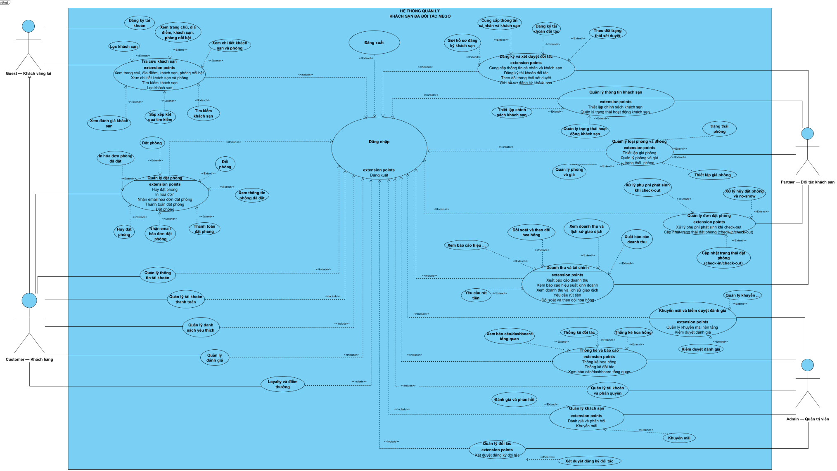
3.2 Sơ đồ usecase

3.3 Phân tích usecase

3.3.1 UC-G01 - Xem trang chủ, địa điểm, khách sạn, phòng nổi bật

3.3.1.1. Mô tả UC-G01
Mã usecase: UC-G01
Tên usecase: Xem trang chủ, địa điểm, khách sạn, phòng nổi bật
Mục đích: | Cho phép khách truy cập hệ thống, xem thông tin tổng quan, danh sách khách sạn và các phòng đang được cung cấp
Mô tả: | Khách chưa đăng nhập có thể truy cập website để xem trang chủ, danh sách khách sạn và danh sách phòng mà không cần đăng nhập
Tác nhân: | Guest (khách hàng chưa đăng nhập)
Điều kiện trước: | Hệ thống đang hoạt động và có dữ liệu khách sạn, phòng.
Điều kiện sau: | Khách hàng xem được các thông tin công khai về trang chủ, khách sạn và phòng.
Luồng sự kiện chính (Basic flows)
Khách hàng chưa đăng nhập |  | Hệ thống
- Khách truy cập trang chủ của hệ thống.
 |  | - Hiển thị trang chủ của hệ thống.
- Khách xem các thông tin trên trang chủ.
 |  | - Hiển thị danh sách địa điểm, khách sạn và phòng được đề xuất trên hệ thống.
- Khách chọn một địa điểm được đề xuất.
 |  | - Hiển thị danh sách các khách sạn ở địa điểm khách chọn.
- Khách chọn một khách sạn muốn xem.
 |  | - Hiển thị thông tin chi tiết của khách sạn: địa chỉ, hình ảnh, phòng trống, tiện nghi, chính sách và đánh giá.
- Khách chọn một phòng trống muốn xem.
 |  | - Hiển thị thông tin chi tiết của phòng.
- Khách xem thông tin phòng.
Luồng sự kiện phụ (Alternative Flows):
 |  |  | 6.1. Nếu dữ liệu bị lỗi, hệ thống thông báo “Vui lòng thử lại sau ít phút”.
 |  |  | 10.1 Nếu dữ liệu bị lỗi, hệ thống thông báo “Vui lòng thử lại sau ít phút”.

3.3.1.2 Sơ đồ Activity
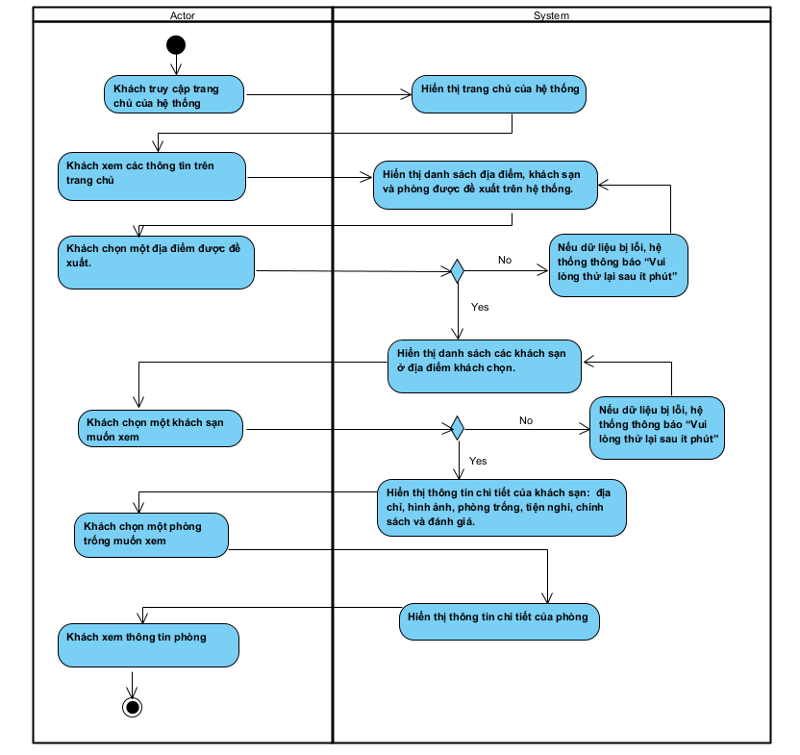

3.3.1.3 Sơ đồ Sequence
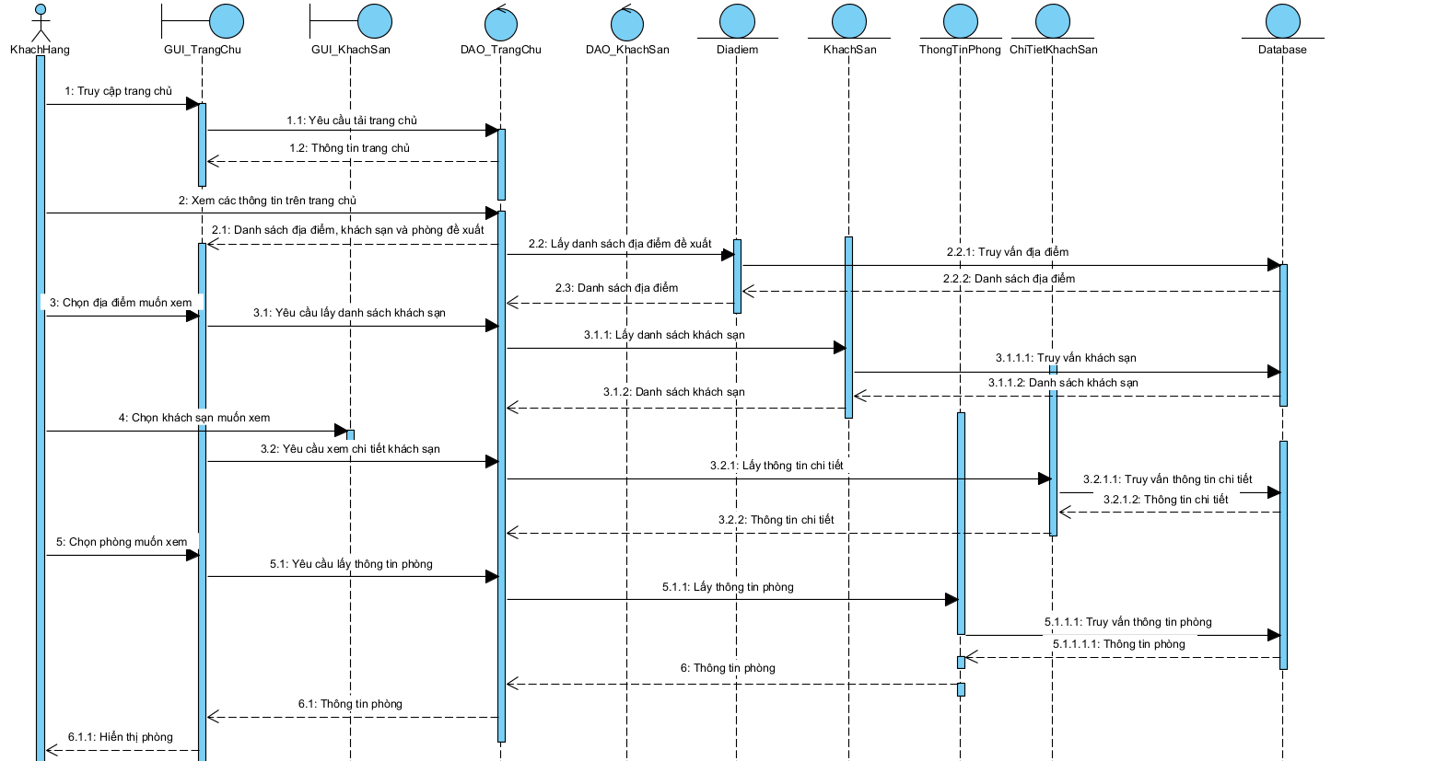

3.3.2 UC-G03 - Tìm kiếm khách sạn

3.3.2.1 Mô tả UC-G03
Mã usecase: UC-G03
Tên usecase: Tìm kiếm khách sạn
Mục đích: | Cho phép khách tìm kiếm khách sạn phù hợp với nhu cầu dựa trên địa điểm, ngày nhận – trả phòng và số lượng khách.
Mô tả: | Khách nhập các tiêu chí tìm kiếm gồm địa điểm, ngày nhận phòng, ngày trả phòng và số lượng khách. Hệ thống xử lý thông tin và hiển thị danh sách khách sạn phù hợp.
Tác nhân: | Khách hàng chưa đăng nhập
Điều kiện trước: | Hệ thống đang hoạt động và có dữ liệu khách sạn, phòng.
Điều kiện sau: | Danh sách khách sạn phù hợp với điều kiện tìm kiếm được hiển thị.
Luồng sự kiện chính (Basic flows)
Khách hàng chưa đăng nhập |  | Hệ thống
- Truy cập chức năng “Tìm kiếm” khách sạn.
 |  | - Hiển thị biểu mẫu tìm kiếm.
- Nhập địa điểm muốn tìm.
 |  | - Hệ thống tiếp nhận địa điểm tìm kiếm.
- Khách chọn ngày nhận phòng và ngày trả phòng.
 |  | - Hệ thống tiếp nhận thông tin thời gian lưu trú.
- Khách chọn số lượng khách.
 |  | - Hệ thống tiếp nhận số lượng khách lưu trú.
- Khách chọn nút “Tìm kiếm”.
 |  | - Hệ thống kiểm tra tính hợp lệ của thông tin tìm kiếm.
 |  | - Hệ thống tìm kiếm các khách sạn có phòng phù hợp với địa điểm, thời gian lưu trú và số lượng khách đã nhập.
 |  | - Hệ thống hiển thị kết quả phù hợp với yêu cầu.
- Khách xem kết quả tìm kiếm.
Luồng sự kiện phụ (Alternative Flows):
12.1.1 Khách nhập thiếu thông tin bắt buộc.
 |  | 12.1.2 Hệ thống thông báo “Vui lòng nhập đầy đủ thông tin.”
12.2.1 Ngày trả phòng nhỏ hơn hoặc bằng ngày nhận phòng.
 |  | 12.2.2 Hệ thống thông báo “Vui lòng chọn lại ngày nhận -trả phù hợp”.
 |  | 14.1 Nếu không tìm thấy kết quả phù hợp, hệ thống thông báo “Không tìm thấy khách sạn phù hợp với yêu cầu của bạn”

3.3.2.2 Sơ đồ Activity
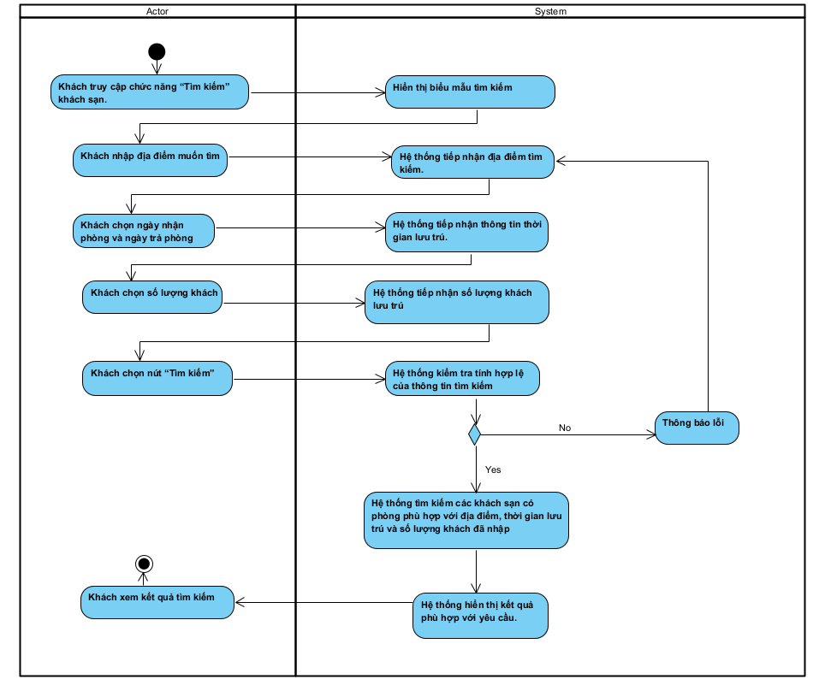

3.3.2.3 Sơ đồ Sequence
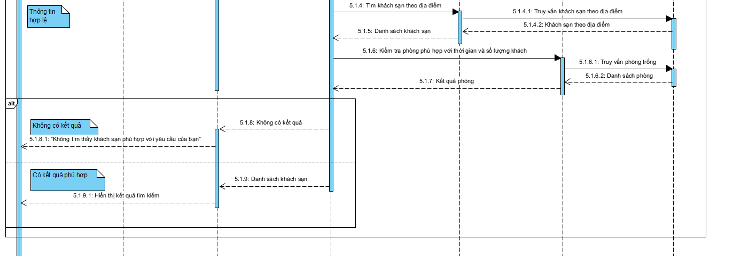
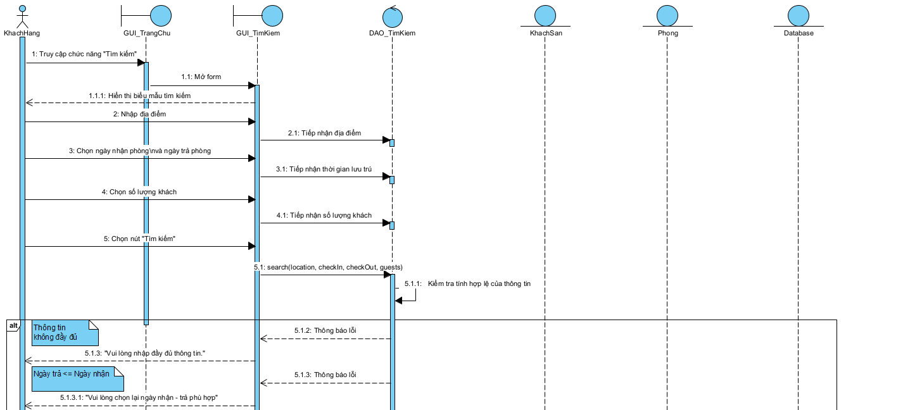

3.3.3 UC-G04 - Lọc khách sạn

3.3.3.1 Mô tả UC-G04

Mã usecase: UC-G04

Tên usecase: Lọc khách sạn
Mục đích: Cho phép khách lọc danh sách khách sạn theo các tiêu chí phù hợp với nhu cầu và sở thích.
Mô tả: Khách lựa chọn một hoặc nhiều tiêu chí lọc gồm giá, hạng sao, đánh giá, tiện nghi và loại chỗ ở. Hệ thống xử lý và hiển thị danh sách khách sạn phù hợp với các tiêu chí đã chọn.
Tác nhân: Khách hàng chưa đăng nhập
Điều kiện trước: Hệ thống đang hoạt động và có dữ liệu khách sạn, phòng.
Điều kiện sau: Danh sách khách sạn được cập nhật theo các tiêu chí lọc đã chọn.
Luồng sự kiện chính (Basic flows)
Nhân Viên | Hệ thống
- Khách truy cập chức năng “Chọn lọc”.
 | - Hệ thống hiển thị biểu mẫu lọc.
- Khách chọn theo loại giá.
 | - Hệ thống tiếp nhận tiêu chí giá
- Khách chọn theo hạng sao.
 | - Hệ thống tiếp nhận tiêu chí hạng sao
- Khách chọn theo đánh giá.
 | - Hệ thống tiếp nhận tiêu chí đánh giá
- Khách chọn theo tiện nghi.
 | - Hệ thống tiếp nhận tiêu chí tiện nghi
- Khách chọn theo loại chỗ ở.
 | - Hệ thống tiếp nhận tiêu chí loại chỗ ở
- Khách chọn nút “Áp dụng”
 | - Hệ thống kiểm tra và xử lí các tiêu chí đã chọn.
 | - Hệ thống lọc danh sách khách sạn theo các tiêu chí đã chọn.
 | - Hệ thống hiển thị kết quả phù hợp với tiêu chí.
- Khách xem kết quả lọc.
Luồng sự kiện phụ (Alternative Flows):
14.1. Khách không chọn tiêu chí nào
 | 14.2 Hệ thống hiển thị toàn bộ danh sách khách sạn.
16.1 Không có khách sạn phù hợp với tiêu chí.
 | 16.2 Hệ thống thông báo “Không tìm thấy khách sạn phù hợp.” và cho phép khách thay đổi tiêu chí lọc.

3.3.3.2 Sơ đồ Activity
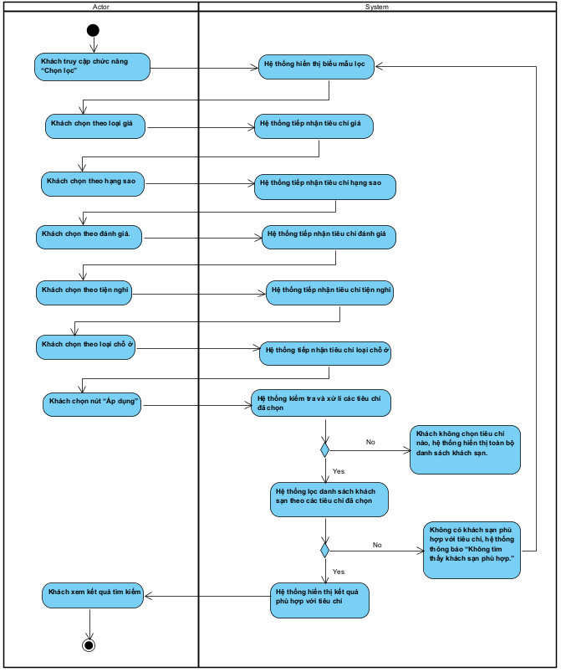

3.3.3.3 Sơ đồ Sequence
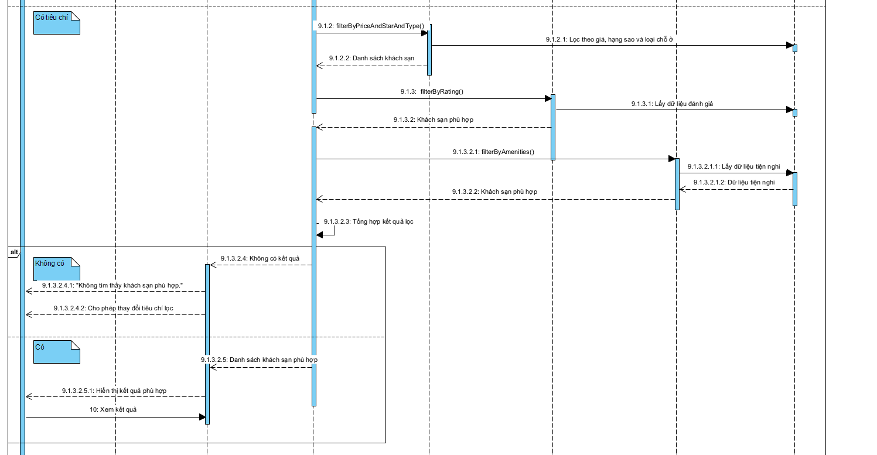
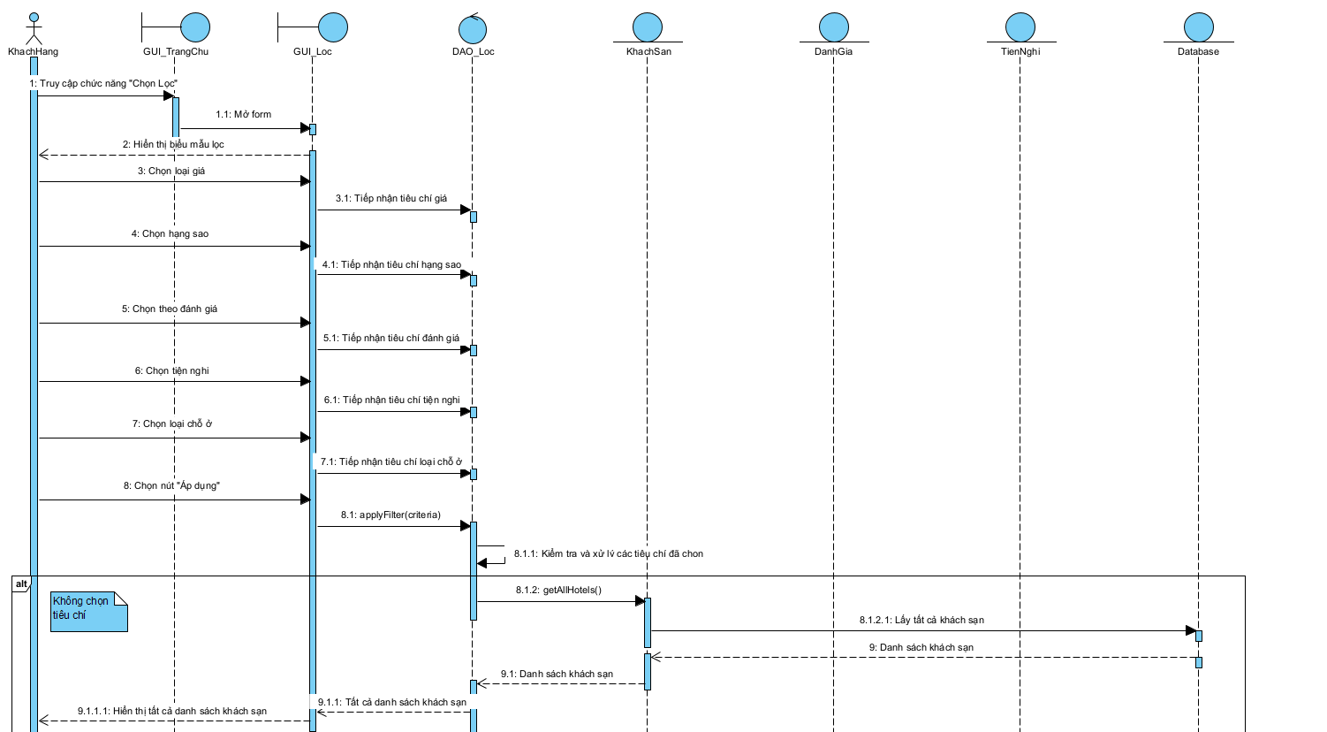

3.3.4 UC-C07 – Viết đánh giá

3.3.4.1 Mô tả UC-C07
Mã usecase: UC-C07
Tên usecase: Viết đánh giá
Mục đích: Cho phép khách hàng chia sẻ trải nghiệm và nhận xét về phòng và các dịch vụ đã sử dụng.
Mô tả: Sau khi hoàn thành thời gian lưu trú, khách hàng có thể viết nhận xét về chất lượng phòng và các dịch vụ đã sử dụng tại khách sạn.
Tác nhân: Khách hàng đã đăng nhập
Điều kiện trước: Khách hàng đã đăng nhập và đã hoàn thành sử dụng phòng/dịch vụ tại khách sạn.
Điều kiện sau : Nhận xét của khách hàng được lưu thành công và hiển thị theo quy định của hệ thống.
Luồng sự kiện chính (Basic flows)
Nhân Viên | Hệ thống
- Khách hàng truy cập lịch sử đặt phòng.
 | - Hệ thống hiển thị các đơn đặt phòng của khách hàng.
- Khách hàng chọn đơn đặt phòng cần đánh giá.
 | - Hiển thị thông tin đơn đặt phòng.
- Khách hàng chọn “Viết đánh giá”.
 | - Hiển thị biểu mẫu viết đánh giá về phòng và dịch vụ.
- Khách hàng chọn số điểm đánh giá
 | - Hệ thống tiếp nhận số điểm đánh giá
- Khách hàng nhập đánh giá về chất lượng phòng.
 | - Hệ thống tiếp nhận nội dung đánh giá về phòng.
- Khách hàng nhập đánh giá về trải nghiệm sử dụng dịch vụ.
 | - Hệ thống tiếp nhận nội dung nhận xét về dịch vụ.
- Khách hàng nhấn “Gửi đánh giá”.
 | - Hệ thống lưu đánh giá của khách hàng vào hệ thống và hiển thị trên website.
 | - Hệ thống thông báo gửi đánh giá thành công.
Luồng sự kiện phụ (Alternative Flows):
 | 6.1 Nếu đơn đặt phòng chưa hoàn thành, hệ thống không cho phép viết đánh giá.
 | 14.1 Nếu nhận xét không thể lưu, hệ thông thông báo “ Vui lòng thực hiện lại sau ít phút”

3.3.4.2 Sơ đồ Acitivity
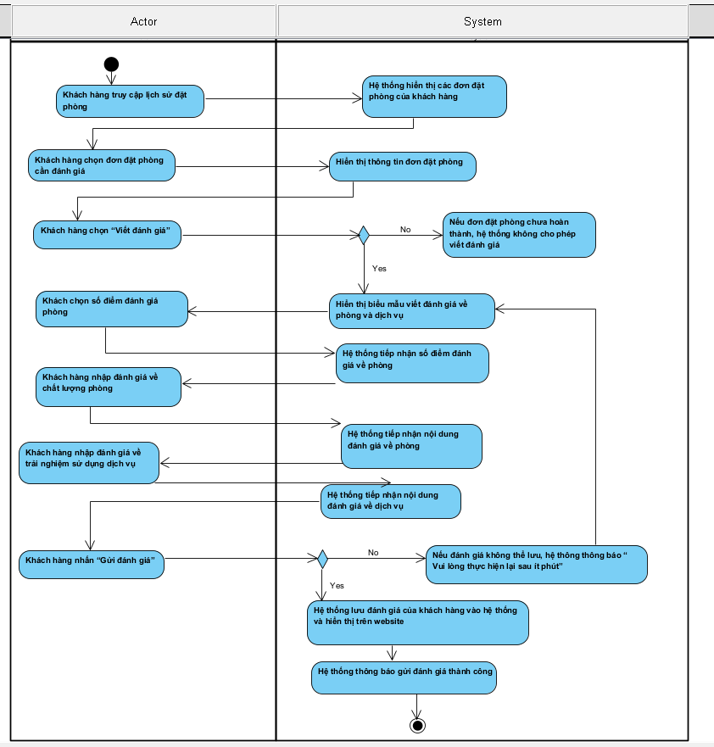

3.3.4.3 Sơ đồ Sequence
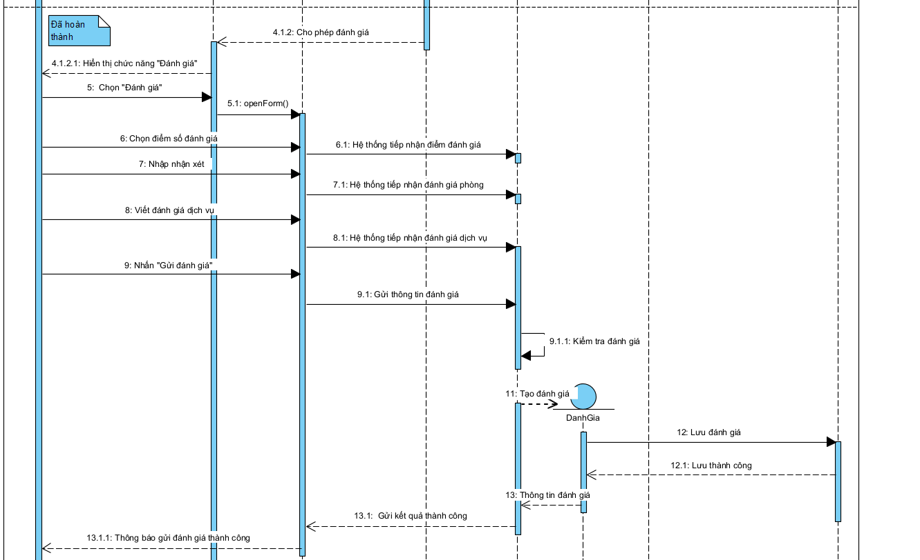
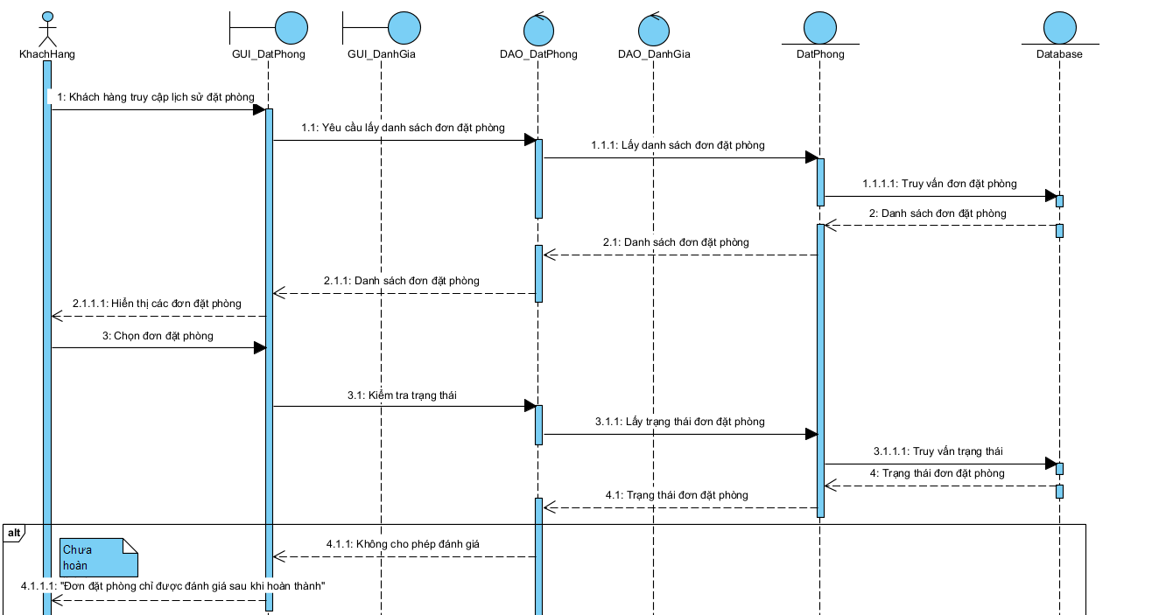

3.3.5 UC-C08 - Chỉnh sửa/xóa đánh giá

3.3.5.1 Mô tả UC-C08
Mã usecase: UC-C08
Tên usecase: Chỉnh sửa/xóa đánh giá
Mục đích: Cho phép khách hàng chỉnh sửa đánh giá do mình đã viết.
Mô tả: Khách hàng có thể xem lại các đánh giá đã gửi và thực hiện chỉnh sửa đánh giá theo quy định của hệ thống.
Tác nhân: Khách hàng đã đăng nhập
Điều kiện trước: Khách hàng đã đăng nhập và đã có đánh giá được tạo trên hệ thống.
Điều kiện sau: Đánh giá được cập nhật trên hệ thống theo yêu cầu của khách hàng.
Luồng sự kiện chính (Basic flows)
Nhân Viên | Hệ thống
- Khách hàng truy cập danh sách đánh giá của mình.
 | - Hệ thống hiển thị các đánh giá do khách hàng đã viết.
- Khách hàng chọn một đánh giá muốn sửa.
 | - Hiển thị nội dung chi tiết của đánh giá.
- Khách hàng chọn nút “Chỉnh sửa”
 | - Hệ thống hiển thị biểu mẫu đánh giá cũ và cho phép khách hàng chỉnh sửa nội dung.
- Khách hàng nhập lại nội dung và chọn “Lưu thay đổi”
 | - Hệ thống kiểm tra và hiển thị thông báo “Bạn chỉ có quyền sửa 1 lần. Bạn chắc chắc muốn sửa đánh giá này không?”
- Khách hàng xác nhận và lưu thay đổi
 | - Hệ thống cập nhật đánh giá trên website
 | - Thông báo chỉnh sửa thành công
- Khách hàng truy cập danh sách đánh giá của mình.
 | - Hệ thống hiển thị các đánh giá do khách hàng đã viết.
- Khách hàng chọn một đánh giá muốn sửa.
 | - Hiển thị nội dung chi tiết của đánh giá.
- Khách hàng chọn nút “Chỉnh sửa”
 | - Hệ thống hiển thị biểu mẫu đánh giá cũ và cho phép khách hàng chỉnh sửa nội dung.
- Khách hàng nhập lại nội dung và chọn “Lưu thay đổi”
 | - Hệ thống kiểm tra và hiển thị thông báo “Bạn chỉ có quyền sửa 1 lần. Bạn chắc chắc muốn sửa đánh giá này không?”
- Khách hàng xác nhận và lưu thay đổi
 | - Hệ thống cập nhật đánh giá trên website
 | - Thông báo chỉnh sửa thành công
Luồng sự kiện phụ (Alternative Flows):
 | 5.1 Nếu khách hàng đã chỉnh sửa 1 lần, hệ thống không cho phép tiếp tục chỉnh sửa.
9.2 Khách hàng hủy chỉnh sửa
 | 9.3 Hệ thống giữ nguyên đánh giá và quay lại trang chi tiết

3.3.5.2 Sơ đồ Activity
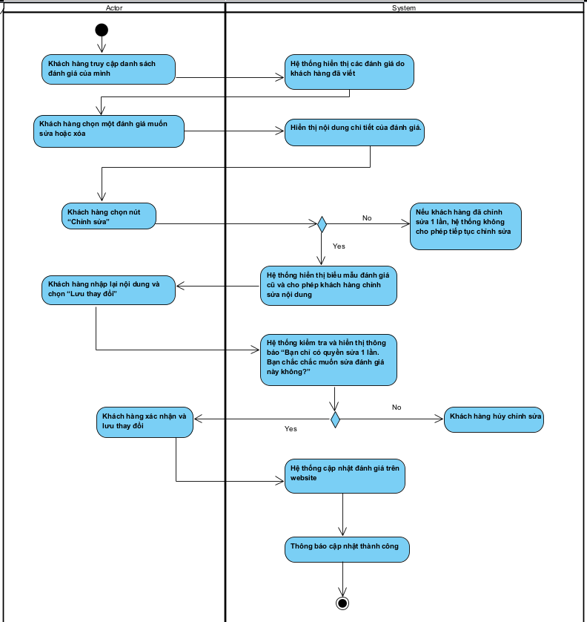

3.3.5.3 Sơ đồ Sequence
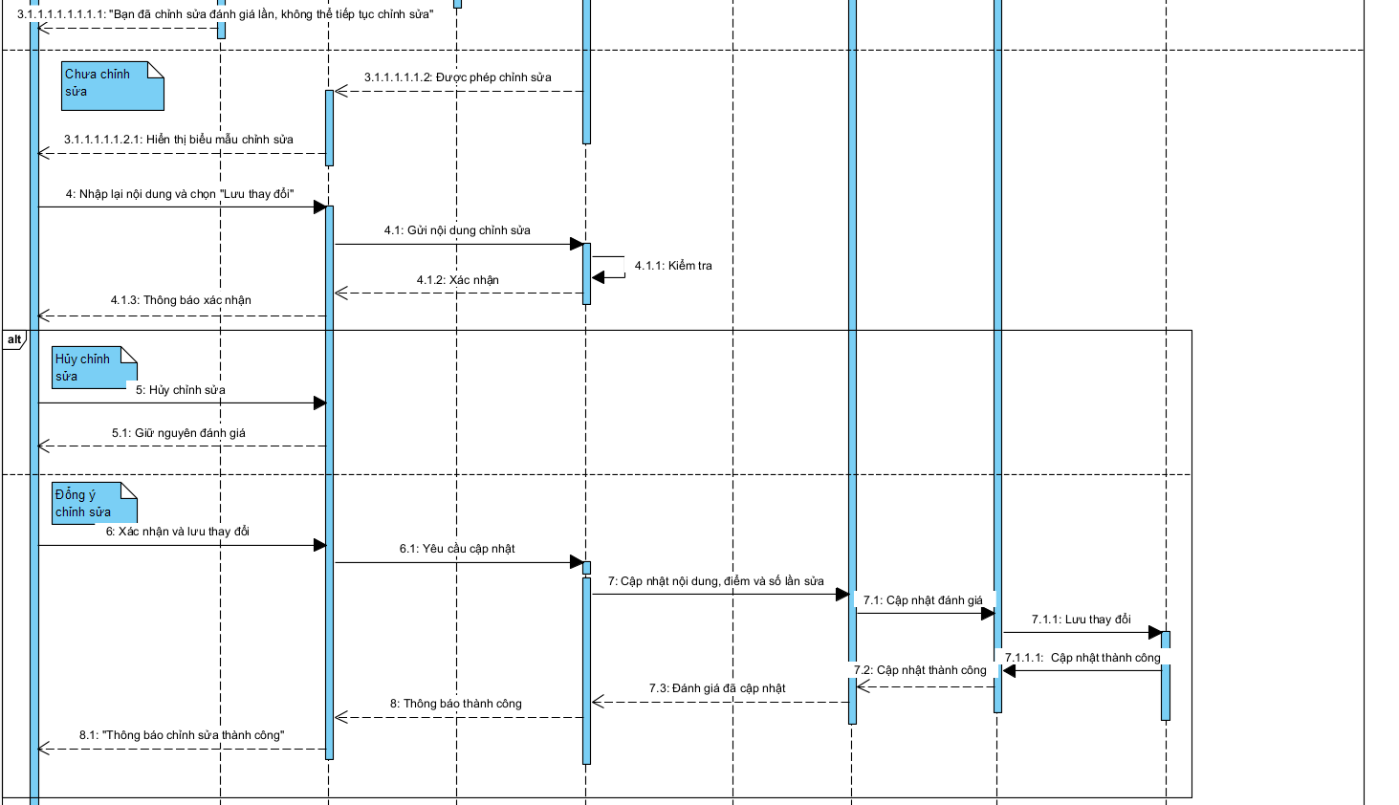
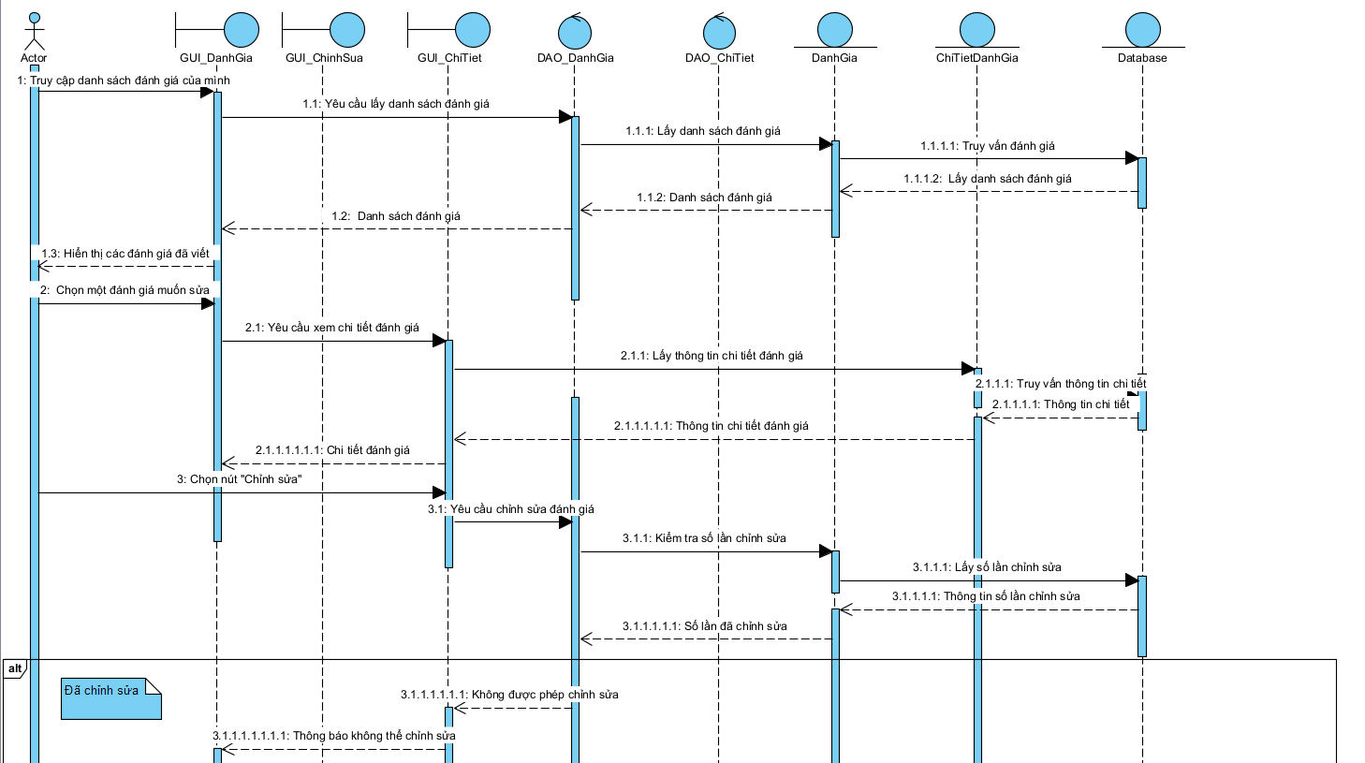

3.3.6 UC-C11 - Đổi điểm thưởng

3.3.6.1 Mô tả UC-C11
Mã usecase: UC-C11
Tên usecase: Đổi điểm thưởng
Mục đích: Cho phép khách hàng sử dụng điểm thưởng đã tích lũy để đổi lấy các ưu đãi hoặc mã giảm giá.
Mô tả: Khách hàng truy cập danh sách ưu đãi có thể đổi bằng điểm thưởng, lựa chọn ưu đãi phù hợp và sử dụng số điểm hiện có để đổi lấy mã giảm giá hoặc quyền lợi tương ứng.
Tác nhân: Khách hàng đã đăng nhập
Điều kiện trước: Khách hàng đã đăng nhập và có đủ số điểm thưởng theo yêu cầu của ưu đãi.
Điều kiện sau: Điểm thưởng được trừ khỏi tài khoản khách hàng và ưu đãi/mã giảm giá được cấp thành công.
Luồng sự kiện chính (Basic flows)
Nhân Viên | Hệ thống
- Khách hàng truy cập mục “Điểm thưởng và ưu đãi”.
 | - Hiển thị số điểm thưởng hiện có và danh sách ưu đãi có thể đổi.
- Khách hàng chọn một ưu đãi giảm giá.
 | - Hệ thống hiển thị thông tin chi tiết, điều kiện và số điểm cần để đổi.
- Khách hàng chọn “Đổi ưu đãi”.
 | - Hệ thống kiểm tra số điểm thưởng hiện có của khách hàng.
- Khách hàng xác nhận đổi điểm.
 | - Hệ thống thực hiện trừ số điểm tương ứng.
 | - Hệ thống cấp mã giảm giá hoặc ưu đãi cho tài khoản khách hàng.
- Khách hàng xem ưu đãi đã đổi.
 | - Hệ thống hiển thị ưu đãi/mã giảm giá trong tài khoản của khách hàng.
- Khách hàng truy cập mục “Điểm thưởng và ưu đãi”.
 | - Hiển thị số điểm thưởng hiện có và danh sách ưu đãi có thể đổi.
- Khách hàng chọn một ưu đãi giảm giá.
 | - Hệ thống hiển thị thông tin chi tiết, điều kiện và số điểm cần để đổi.
- Khách hàng chọn “Đổi ưu đãi”.
 | - Hệ thống kiểm tra số điểm thưởng hiện có của khách hàng.
- Khách hàng xác nhận đổi điểm.
 | - Hệ thống thực hiện trừ số điểm tương ứng.
 | - Hệ thống cấp mã giảm giá hoặc ưu đãi cho tài khoản khách hàng.
- Khách hàng xem ưu đãi đã đổi.
 | - Hệ thống hiển thị ưu đãi/mã giảm giá trong tài khoản của khách hàng.
Luồng sự kiện phụ (Alternative Flows):
 | 6.1 Nếu không đủ điểm thưởng, hệ thống thông báo “Số điểm hiện tại không đủ”.
7.1 Khách hàng hủy xác nhận đổi điểm.
 | 7.2 Hệ thống không thực hiện trừ điểm và giữ nguyên số dư điểm thưởng.

3.3.6.2 Sơ đồ Activity
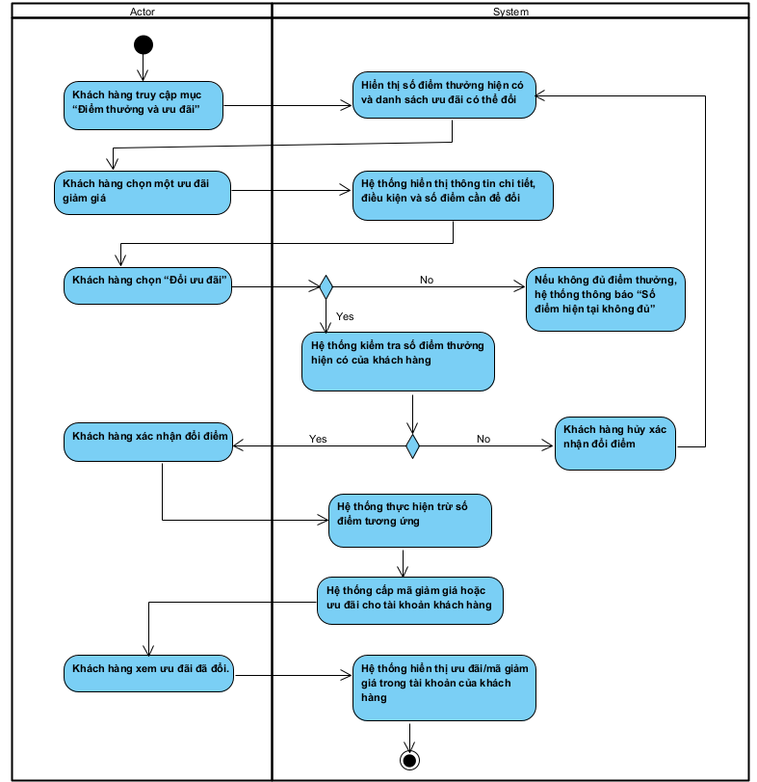

3.3.6.3 Sơ đồ Sequence
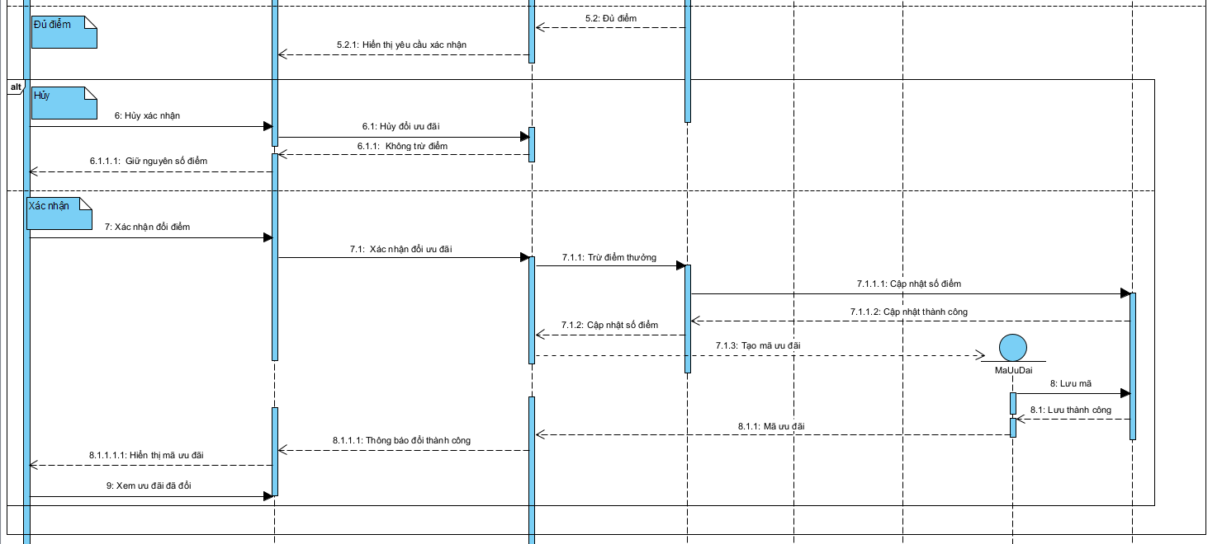
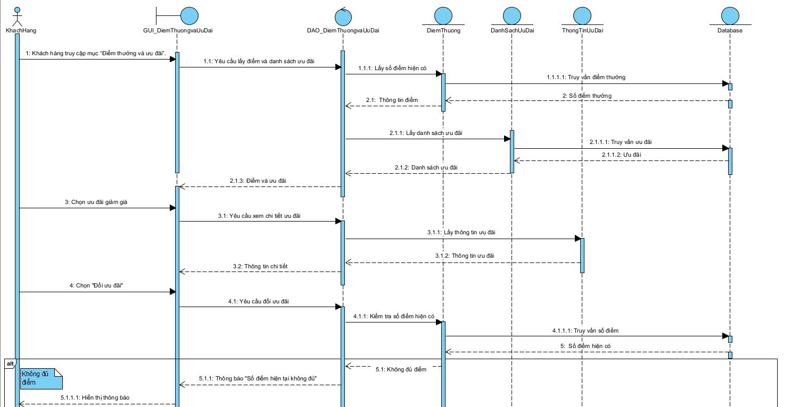

3.3.7 UC-G07 - Đăng ký tài khoản

3.3.1.1. Mô tả UC-G07
Mã usecase: UC-G07
Tên usecase: Đăng ký tài khoản
Mục đích: | Cho phép khách vãng lai tạo tài khoản để trở thành Customer và sử dụng các chức năng đặt phòng.
Mô tả: | Guest nhập họ tên, email, số điện thoại và mật khẩu vào biểu mẫu đăng ký. Hệ thống kiểm tra tính hợp lệ và tính duy nhất của email/số điện thoại, mã hóa mật khẩu, tạo tài khoản với vai trò Customer và xác thực email trước khi kích hoạt.
Tác nhân: | Guest (khách vãng lai)
Điều kiện trước: | Guest chưa đăng nhập; email và số điện thoại chưa được dùng cho tài khoản khác trong hệ thống.
Điều kiện sau: | Tài khoản Customer được tạo và kích hoạt thành công; Guest có thể đăng nhập và sử dụng các chức năng của Customer.
Luồng sự kiện chính (Basic flows)
Người dùng | Hệ thống
1. Chọn “Đăng ký” trên thanh điều hướng.
 | 2. Hiển thị biểu mẫu đăng ký (họ tên, email, số điện thoại, mật khẩu, xác nhận mật khẩu).
3. Nhập đầy đủ thông tin và đồng ý với điều khoản sử dụng.
 | 4. Kiểm tra dữ liệu phía client (định dạng email, số điện thoại, độ mạnh mật khẩu, mật khẩu xác nhận trùng khớp).
5. Nhấn “Đăng ký”.
 | 6. Kiểm tra dữ liệu phía server và xác minh email, số điện thoại chưa tồn tại.
 | 7. Mã hóa mật khẩu, tạo tài khoản với vai trò Customer ở trạng thái chờ kích hoạt và gửi email xác thực kèm liên kết.
 | 8. Thông báo đăng ký thành công và yêu cầu Guest kiểm tra email.
9. Mở email và nhấp vào liên kết xác thực.
 | 10. Kích hoạt tài khoản, thông báo thành công và chuyển hướng đến trang đăng nhập.
Luồng sự kiện phụ (Alternative Flows):
 | 4.1 Nếu dữ liệu nhập thiếu hoặc sai định dạng, hệ thống hiển thị thông báo lỗi tại từng trường và không gửi yêu cầu.
 | 6.1 Nếu email hoặc số điện thoại đã tồn tại, hệ thống thông báo “Email/Số điện thoại đã được sử dụng” và gợi ý đăng nhập hoặc khôi phục mật khẩu.
9.1 Nếu Guest không nhận được email, Guest chọn “Gửi lại email xác thực”; hệ thống tạo liên kết mới và gửi lại.
 | 10.1 Nếu liên kết xác thực hết hạn hoặc không hợp lệ, hệ thống thông báo lỗi và cho phép gửi lại liên kết mới.
Luồng sự kiện ngoại lệ (Exception flows)
E1. Hệ thống không lưu được dữ liệu hoặc không gửi được email: hiển thị “Đăng ký chưa thành công, vui lòng thử lại sau ít phút” và không tạo tài khoản (hoặc hủy tài khoản đang chờ kích hoạt).
E2. Mất kết nối mạng hoặc máy chủ không phản hồi: hiển thị thông báo lỗi kết nối, dữ liệu đã nhập được giữ lại trên biểu mẫu (trừ mật khẩu).

3.3.1.2 Sơ đồ Activity

3.3.1.3 Sơ đồ Sequence

3.3.8. UC-G08 - Đăng nhập vào hệ thống

3.3.2.1. Mô tả UC-G08
Mã usecase: UC-G08_DangNhap
Mục đích: | Cho phép người dùng đã có tài khoản xác thực danh tính để sử dụng các chức năng theo quyền hạn tương ứng.
Mô tả: | Người dùng nhập email/số điện thoại và mật khẩu. Hệ thống xác thực thông tin, cấp JSON Web Token (JWT) chứa danh tính và vai trò, sau đó điều hướng đến khu vực tương ứng (Customer, Partner hoặc Admin).
Tác nhân: | Guest; Customer; Partner; Admin (người dùng đã có tài khoản)
Điều kiện trước: | Người dùng đã có tài khoản đã kích hoạt và chưa đăng nhập.
Điều kiện sau: | Người dùng đăng nhập thành công, nhận JWT, và được chuyển đến giao diện đúng vai trò; hệ thống ghi nhật ký đăng nhập.
Luồng sự kiện chính (Basic flows)
Người dùng | Hệ thống
1. Chọn “Đăng nhập”.
 | 2. Hiển thị biểu mẫu đăng nhập (email/số điện thoại, mật khẩu, liên kết “Quên mật khẩu”).
3. Nhập email/số điện thoại và mật khẩu.
 | 4. Kiểm tra dữ liệu đầu vào không để trống và đúng định dạng.
5. Nhấn “Đăng nhập”.
 | 6. Tìm tài khoản, so khớp mật khẩu đã mã hóa và kiểm tra trạng thái tài khoản (đã kích hoạt, không bị khóa).
 | 7. Tạo JWT chứa mã người dùng và vai trò, trả về cho client và ghi nhật ký đăng nhập.
 | 8. Lưu thông tin phiên vào trạng thái ứng dụng; điều hướng đến trang tương ứng: Customer về trang chủ hoặc trang đang xem dở, Partner về cổng quản lý đối tác, Admin về trang quản trị.
Luồng sự kiện phụ (Alternative Flows):
 | 4.1 Nếu để trống hoặc sai định dạng, hệ thống hiển thị thông báo lỗi tại trường tương ứng.
 | 6.1 Nếu email/số điện thoại hoặc mật khẩu không đúng, hệ thống thông báo “Thông tin đăng nhập không chính xác” (không nêu rõ trường nào sai); sau nhiều lần sai liên tiếp, hệ thống tạm khóa đăng nhập trong một khoảng thời gian.
 | 6.2 Nếu tài khoản bị Admin khóa, hệ thống thông báo tài khoản đã bị khóa và hướng dẫn liên hệ hỗ trợ.
 | 6.3 Nếu tài khoản chưa xác thực email, hệ thống thông báo và cung cấp tùy chọn gửi lại email xác thực.
6.4 Nếu người dùng quên mật khẩu, chọn “Quên mật khẩu”; hệ thống yêu cầu nhập email, gửi liên kết đặt lại mật khẩu có thời hạn và cho phép đặt mật khẩu mới.
Luồng sự kiện ngoại lệ (Exception flows)
E1. Máy chủ hoặc cơ sở dữ liệu lỗi: hiển thị “Hệ thống đang bận, vui lòng thử lại sau”, không cấp token.
E2. JWT hết hạn trong quá trình sử dụng: hệ thống từ chối request, xóa phiên và yêu cầu đăng nhập lại.

3.3.2.2 Sơ đồ Activity

3.3.2.3 Sơ đồ Sequence

3.3.9. UC-C01 - Đặt phòng

3.3.3.1. Mô tả UC-C01
Mã usecase: UC-C01_DatPhong
Mục đích: | Cho phép Customer lựa chọn phòng, nhập thông tin khách lưu trú, áp dụng mã khuyến mãi và xác nhận đơn đặt phòng.
Mô tả: | Customer chọn loại phòng và số lượng tại khách sạn phù hợp theo ngày nhận – trả phòng, thêm vào giỏ đặt phòng, nhập thông tin người đặt và khách lưu trú, áp dụng mã khuyến mãi (nếu có), kiểm tra lại chi phí và chính sách rồi xác nhận để tạo đơn đặt phòng.
Tác nhân: | Customer (khách hàng)
Điều kiện trước: | Customer đã đăng nhập; đã chọn ngày nhận – trả phòng và số lượng khách; khách sạn đang hoạt động và còn phòng trống đáp ứng yêu cầu.
Điều kiện sau: | Đơn đặt phòng được tạo với mã đặt phòng duy nhất ở trạng thái chờ thanh toán (hoặc chờ xác nhận), số phòng khả dụng được cập nhật, Customer được chuyển sang bước thanh toán (UC-C02).
Luồng sự kiện chính (Basic flows)
Người dùng | Hệ thống
1. Xem chi tiết khách sạn và chọn loại phòng, số lượng phòng muốn đặt.
 | 2. Kiểm tra số phòng còn trống theo khoảng ngày lưu trú và sức chứa; hiển thị giá và chính sách.
3. Nhấn “Đặt ngay” hoặc “Thêm vào giỏ đặt phòng”.
 | 4. Hiển thị trang đặt phòng với tóm tắt: khách sạn, loại phòng, ngày, số đêm, số khách, giá, thuế phí, chính sách hủy.
5. Nhập thông tin người đặt (họ tên, email, số điện thoại), thông tin khách lưu trú và yêu cầu đặc biệt (nếu có).
 | 6. Kiểm tra tính hợp lệ của thông tin nhập.
7. Nhập mã khuyến mãi và nhấn “Áp dụng” (tùy chọn).
 | 8. Kiểm tra mã (còn hạn, đúng điều kiện áp dụng, còn lượt dùng), tính lại và hiển thị tổng tiền sau giảm.
9. Xem lại thông tin, đồng ý chính sách đặt – hủy và nhấn “Xác nhận đặt phòng”.
 | 10. Kiểm tra lại tồn phòng một lần nữa, giữ chỗ phòng, tạo đơn đặt phòng và sinh mã đặt phòng.
 | 11. Hiển thị xác nhận đơn, gửi email thông báo và chuyển Customer sang bước thanh toán.
Luồng sự kiện phụ (Alternative Flows):
 | 2.1 Nếu loại phòng không đủ số phòng trống theo yêu cầu, hệ thống thông báo hết phòng và gợi ý đổi ngày hoặc chọn loại phòng khác.
 | 6.1 Nếu thông tin thiếu hoặc sai định dạng, hệ thống hiển thị lỗi và yêu cầu chỉnh sửa.
 | 8.1 Nếu mã khuyến mãi không hợp lệ, hết hạn, hết lượt hoặc không đủ điều kiện, hệ thống thông báo lý do và giữ nguyên giá gốc.
 | 10.1 Nếu phòng vừa được người khác đặt (hết phòng tại thời điểm xác nhận), hệ thống không tạo đơn, thông báo và đề xuất lựa chọn thay thế.
11.1 Nếu Customer chưa đăng nhập khi nhấn đặt phòng, hệ thống chuyển đến UC-G08 và quay lại bước đặt phòng sau khi đăng nhập.
Luồng sự kiện ngoại lệ (Exception flows)
E1. Mất kết nối hoặc lỗi máy chủ khi tạo đơn: hệ thống không tạo đơn trùng, thông báo lỗi và cho phép thử lại.
E2. Customer rời trang hoặc không thanh toán trong thời gian giữ chỗ: hệ thống tự động hủy đơn chờ thanh toán và trả phòng về kho phòng trống.

3.3.3.2 Sơ đồ Activity

3.3.3.3 Sơ đồ Sequence

3.3.10. Phân tích usecase Thanh toán đặt phòng (UC-C02)

3.3.4.1. Mô tả Thanh toán đặt phòng
Mã usecase: UC-C02_ThanhToanDatPhong
Mục đích: | Cho phép Customer thanh toán cho đơn đặt phòng bằng VNPay, chuyển khoản hoặc thanh toán tại khách sạn.
Mô tả: | Sau khi tạo đơn, Customer chọn phương thức thanh toán. Với VNPay, hệ thống chuyển đến cổng thanh toán, nhận kết quả (thành công/thất bại) và cập nhật trạng thái; với chuyển khoản, Customer thực hiện theo hướng dẫn và chờ xác nhận; với thanh toán tại khách sạn, đơn được ghi nhận và thu tiền khi nhận phòng.
Tác nhân: | Customer (khách hàng); Cổng thanh toán VNPay (hệ thống ngoài)
Điều kiện trước: | Customer đã đăng nhập và có đơn đặt phòng ở trạng thái chờ thanh toán còn trong thời gian giữ chỗ.
Điều kiện sau: | Trạng thái thanh toán và đơn đặt phòng được cập nhật tương ứng (đã thanh toán / chờ xác nhận chuyển khoản / thanh toán tại khách sạn); hệ thống tạo giao dịch và gửi xác nhận cho Customer và Partner.
Luồng sự kiện chính (Basic flows)
Người dùng | Hệ thống
1. Chọn đơn đặt phòng cần thanh toán (hoặc tiếp tục từ bước đặt phòng).
 | 2. Hiển thị tổng tiền, thời gian giữ chỗ còn lại và các phương thức thanh toán: VNPay, chuyển khoản, thanh toán tại khách sạn.
3. Chọn phương thức VNPay và nhấn “Thanh toán”.
 | 4. Tạo giao dịch ở trạng thái chờ, sinh yêu cầu thanh toán có chữ ký bảo mật và chuyển Customer đến cổng VNPay.
5. Thanh toán trên VNPay (quét mã QR, thẻ nội địa hoặc quốc tế).
 | 6. Nhận kết quả từ VNPay (return URL và IPN), xác thực chữ ký và đối chiếu mã giao dịch, số tiền.
 | 7. Cập nhật giao dịch thành công, chuyển đơn sang “Đã thanh toán/Đã xác nhận”, gửi email và thông báo cho Customer và Partner.
 | 8. Hiển thị trang kết quả thanh toán thành công kèm mã đặt phòng.
Luồng sự kiện phụ (Alternative Flows):
3.1 Nếu chọn chuyển khoản, hệ thống hiển thị thông tin tài khoản nhận và nội dung chuyển khoản (mã đặt phòng); đơn ở trạng thái “Chờ xác nhận thanh toán” cho đến khi nhận được xác nhận từ Partner/Admin.
3.2 Nếu chọn thanh toán tại khách sạn, hệ thống ghi nhận phương thức, chuyển đơn sang “Chờ nhận phòng” (nếu chính sách khách sạn cho phép) và nhắc Customer thanh toán khi nhận phòng.
 | 6.1 Nếu VNPay trả về thất bại hoặc Customer hủy giao dịch, hệ thống ghi nhận giao dịch thất bại, thông báo lý do và cho phép thử lại hoặc đổi phương thức khi đơn còn hạn giữ chỗ.
 | 6.2 Nếu chữ ký không hợp lệ hoặc số tiền không khớp, hệ thống từ chối kết quả, ghi nhật ký cảnh báo và không cập nhật đơn.
Luồng sự kiện ngoại lệ (Exception flows)
E1. Hết thời gian giữ chỗ mà chưa thanh toán: hệ thống tự động hủy đơn và thông báo cho Customer.
E2. Không nhận được phản hồi từ VNPay: giao dịch giữ ở trạng thái chờ; hệ thống truy vấn lại kết quả giao dịch và đối soát, tránh thu tiền hai lần.
E3. Customer thanh toán nhưng hệ thống chưa kịp cập nhật: giao dịch được đối soát qua IPN và cập nhật lại; nếu vẫn thất bại, chuyển xử lý hoàn tiền.

3.3.4.2 Sơ đồ Activity

3.3.4.3 Sơ đồ Sequence

3.3.5. Phân tích usecase Quản lý tài khoản (UC-C03)

3.3.5.1. Mô tả Quản lý tài khoản
Mã usecase: UC-C03_QuanLyTaiKhoan
Mục đích: | Cho phép Customer xem, cập nhật thông tin cá nhân, đổi mật khẩu và quản lý phương thức thanh toán đã lưu.
Mô tả: | Customer truy cập trang tài khoản để xem hồ sơ, chỉnh sửa họ tên, số điện thoại, ngày sinh, ảnh đại diện; đổi mật khẩu sau khi xác thực mật khẩu hiện tại; thêm, đặt mặc định hoặc xóa các phương thức thanh toán đã lưu.
Tác nhân: | Customer (khách hàng)
Điều kiện trước: | Customer đã đăng nhập.
Điều kiện sau: | Thông tin cá nhân, mật khẩu hoặc phương thức thanh toán được cập nhật và lưu thành công.
Luồng sự kiện chính (Basic flows)
Người dùng | Hệ thống
1. Chọn “Tài khoản của tôi”.
 | 2. Hiển thị thông tin cá nhân, mật khẩu và danh sách phương thức thanh toán đã lưu.
3. Chỉnh sửa thông tin cá nhân và nhấn “Lưu thay đổi”.
 | 4. Kiểm tra dữ liệu, cập nhật hồ sơ và thông báo cập nhật thành công.
5. Chọn “Đổi mật khẩu”, nhập mật khẩu hiện tại, mật khẩu mới và xác nhận.
 | 6. Kiểm tra mật khẩu hiện tại, độ mạnh và tính trùng khớp của mật khẩu mới; mã hóa, lưu và thông báo thành công.
7. Chọn “Phương thức thanh toán” và thêm, đặt mặc định hoặc xóa một phương thức.
 | 8. Kiểm tra thông tin; lưu dưới dạng mã hóa/token (không lưu dữ liệu thẻ thô) và cập nhật danh sách.
Luồng sự kiện phụ (Alternative Flows):
 | 4.1 Nếu dữ liệu không hợp lệ (số điện thoại sai định dạng, trường bắt buộc để trống), hệ thống hiển thị lỗi và không lưu.
 | 4.2 Nếu thay đổi email hoặc số điện thoại trùng với tài khoản khác, hệ thống từ chối và thông báo.
 | 6.1 Nếu mật khẩu hiện tại sai hoặc mật khẩu mới yếu/không khớp, hệ thống từ chối đổi và nêu lý do.
 | 8.1 Nếu thông tin phương thức thanh toán không hợp lệ hoặc phương thức đang gắn với đơn chờ xử lý, hệ thống từ chối lưu hoặc xóa và thông báo lý do.
Luồng sự kiện ngoại lệ (Exception flows)
E1. Lỗi máy chủ khi lưu: hiển thị “Không thể lưu thay đổi, vui lòng thử lại” và giữ nguyên dữ liệu cũ.
E2. Phiên đăng nhập hết hạn: hệ thống yêu cầu đăng nhập lại trước khi thực hiện thay đổi.

3.3.5.2 Sơ đồ Activity

3.3.5.3 Sơ đồ Sequence

3.3.6. Phân tích usecase Hủy đặt phòng (UC-C06)

3.3.6.1. Mô tả Hủy đặt phòng
Mã usecase: UC-C06_HuyDatPhong
Mục đích: | Cho phép Customer hủy đơn đặt phòng theo chính sách hủy của khách sạn và xem kết quả xử lý (phí hủy, hoàn tiền).
Mô tả: | Customer chọn đơn từ lịch sử đặt phòng, xem chính sách hủy áp dụng, số tiền hoàn/phí hủy dự kiến, xác nhận hủy. Hệ thống cập nhật trạng thái đơn, trả phòng về kho phòng trống, xử lý hoàn tiền (nếu có) và thông báo cho Customer và Partner.
Tác nhân: | Customer (khách hàng)
Điều kiện trước: | Customer đã đăng nhập; đơn thuộc về Customer ở trạng thái cho phép hủy (chờ thanh toán, đã xác nhận) và chưa quá hạn hủy.
Điều kiện sau: | Đơn chuyển sang trạng thái “Đã hủy”, số phòng được hoàn lại, khoản hoàn tiền (nếu có) được ghi nhận xử lý, Customer và Partner nhận thông báo.
Luồng sự kiện chính (Basic flows)
Người dùng | Hệ thống
1. Truy cập “Lịch sử đặt phòng” và chọn đơn cần hủy.
 | 2. Hiển thị chi tiết đơn, trạng thái và nút “Hủy đặt phòng”.
3. Nhấn “Hủy đặt phòng”.
 | 4. Tính phí hủy/số tiền hoàn theo chính sách và thời điểm hủy, hiển thị cho Customer cùng lời nhắc xác nhận.
5. Chọn lý do hủy và nhấn “Xác nhận hủy”.
 | 6. Cập nhật đơn thành “Đã hủy”, trả phòng về tồn phòng trống.
 | 7. Tạo yêu cầu hoàn tiền theo phương thức đã thanh toán (nếu đã thanh toán và đủ điều kiện hoàn).
 | 8. Gửi thông báo/email cho Customer và Partner; hiển thị kết quả xử lý kèm số tiền hoàn và thời gian dự kiến.
Luồng sự kiện phụ (Alternative Flows):
 | 2.1 Nếu đơn đã hủy, đã hoàn thành, đã qua ngày nhận phòng hoặc không cho phép hủy (giá không hoàn hủy), hệ thống ẩn/vô hiệu hóa nút hủy và nêu lý do.
 | 4.1 Nếu đơn trong thời hạn hủy miễn phí, hệ thống hoàn toàn bộ; nếu quá hạn, áp dụng phí hủy hoặc không hoàn theo chính sách khách sạn.
 | 7.1 Nếu đơn chưa thanh toán hoặc thanh toán tại khách sạn, hệ thống bỏ qua bước hoàn tiền.
5.1 Nếu Customer chọn “Không hủy” hoặc đóng hộp thoại, hệ thống giữ nguyên đơn.
Luồng sự kiện ngoại lệ (Exception flows)
E1. Lỗi khi xử lý hoàn tiền (cổng thanh toán không phản hồi): đơn vẫn được hủy, yêu cầu hoàn tiền giữ ở trạng thái chờ xử lý và được đối soát thủ công/tự động sau.
E2. Partner/Admin đã chuyển đơn sang trạng thái khác trong lúc Customer thao tác: hệ thống từ chối hủy, thông báo trạng thái mới nhất.

3.3.6.2 Sơ đồ Activity

3.3.6.3 Sơ đồ Sequence

3.3.7. Phân tích usecase Quản lý khuyến mãi

3.3.7.1. Mô tả Tạo khuyến mãi
Mã usecase: UC001_TaoKhuyenMai
Mục đích: | Tạo khuyến mãi mới cho khách sạn
Mô tả: | Cho phép quản lý khách sạn tạo một chương trình khuyến mãi mới và thiết lập các thông tin áp dung cho chương trình.
Tác nhân: | Quản lý khách sạn(partner)
Điều kiện trước: | Người dùng đã đăng nhập vào hệ thống.  Người dùng có quyền quản lý khuyến mãi
Điều kiện sau: | Khuyến mãi được lưu vào cơ sở dữ liệu  Khuyến mãi được hiển thị trong danh sách khuyến mãi và có thể áp dụng.
Luồng sự kiện chính (Basic flows)
Quản lý khách sạn | Hệ thống
1. Truy cập chức năng “Quản lý khuyến mãi”.
 | 2. Hiển thị danh sách khuyến mãi hiện có.
3. Chọn chức năng “Tạo khuyến mãi”.
 | 4. Hiển thị form nhập thông tin khuyến mãi (Tên khuyến mãi, mã khuyến mãi, mức giảm giá, loại phòng áp dụng, đối tượng áp dụng, ngày bắt đầu - kết thúc).
5. Nhập đầy đủ thông tin khuyến mãi và chọn “Tạo khuyến mãi”.
 | 6. Kiểm tra tính đầy đủ và hợp lệ của dữ liệu nhập (định dạng, ngày tháng, mã không trùng).
 | 7. Lưu thông tin khuyến mãi mới vào cơ sở dữ liệu.
 | 8. Thông báo “Tạo khuyến mãi thành công” và cập nhật danh sách khuyến mãi
 | 9. Hiển thị danh sách khuyến mãi bao gồm khuyến mãi mới.
Luồng sự kiện phụ (Alternative Flows):
 |  | 6.1 Hiển thị thông báo lỗi ngay dưới từng ô bị thiếu/sai/trùng và yêu cầu nhập lại. (Quay lại bước 5).
Luồng sự kiện ngoại lệ (Exception flows)

Bảng 3.3.1.1. Bảng mô tả usecase (Tạo khuyến mãi)

3.3.7.2 Sơ đồ Activity 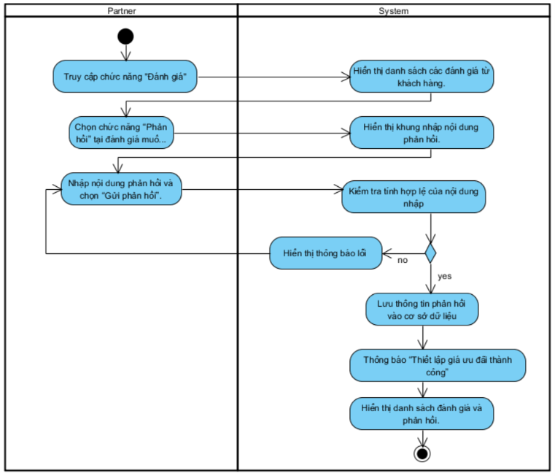

3.3.7.3 Sơ đồ Sequence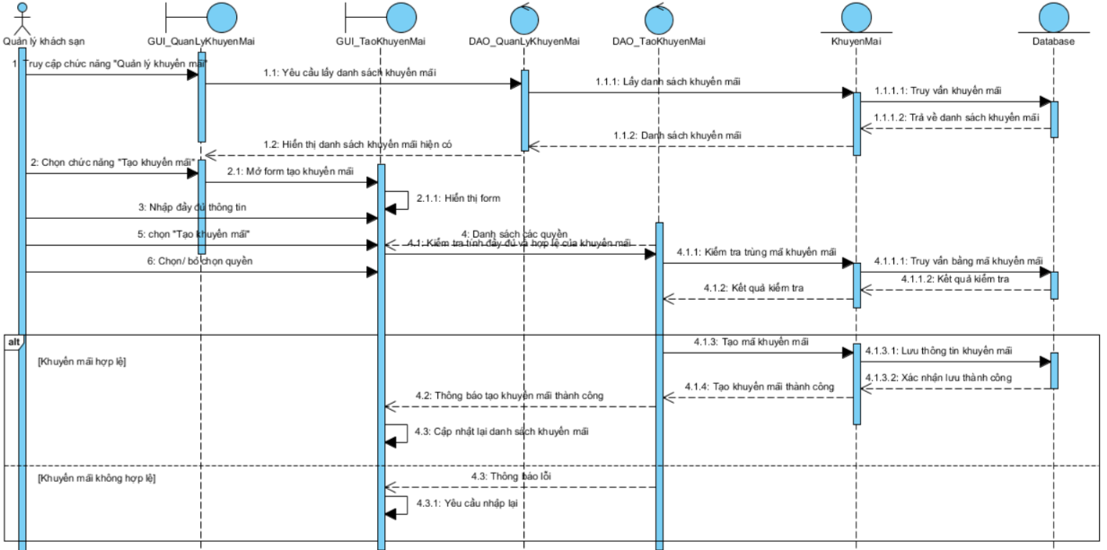

3.3.8. Phân tích usecase Thiết lập giá phòng khuyến mãi

3.3.8.1. Mô tả Thiết lập giá phòng khuyến mãi

Mã usecase: UC002_ThietLapGiaPhongKhuyenMai
Mục đích: | Thiết lập giá phòng theo chương trình khuyến mãi
Mô tả: | Cho phép quản lý khách sạn thiết lập trực tiếp mức giá ưu đãi cho từng loại phòng. Mức giá này sẽ hiển thị trực tiếp (ngay dưới giá gốc) cho khách hàng khi tìm kiếm và đặt phòng mà không cần nhập mã giảm giá.
Tác nhân: | Quản lý khách sạn(partner)
Điều kiện trước: | Người dùng đã đăng nhập vào hệ thống.  Người dùng có quyền quản lý khuyến mãi.  Hệ thống đã có danh sách các loại phòng đang hoạt động.
Điều kiện sau: | Mức giá ưu đãi được lưu vào cơ sở dữ liệu.  Hệ thống tự động cập nhật và hiển thị giá ưu đãi trực tiếp trên giao diện tìm kiếm/đặt phòng của khách hàng trong thời gian chương trình có hiệu lực.
Luồng sự kiện chính (Basic flows)
Quản lý khách sạn | Hệ thống
1. Truy cập chức năng “Quản lý khuyến mãi”.
 | 2. Hiển thị danh sách khuyến mãi hiện có.
3. Chọn chức năng “Thiết lập giá phòng khuyến mãi”.
 | 4. Hiển thị danh sách loại phòng hiện có, giá niêm yết hiện tại và khung thiết lập thời gian áp dụng, mức giá ưu đãi/tỷ lệ % giảm giá.
5. Thiết lập thời gian áp dụng và nhập mức giá ưu đãi mới cho từng loại phòng, sau đó chọn "Lưu".
 | 6. Kiểm tra tính đầy đủ và hợp lệ của dữ liệu nhập (thời gian áp dụng hợp lệ, giá ưu đãi phải nhỏ hơn giá niêm yết và lớn hơn 0).
 | 7. Lưu thông tin giá phòng khuyến mãi mới vào cơ sở dữ liệu.
 | 8. Thông báo “Thiết lập giá phòng khuyến mãi thành công”.
 | 9. Hiển thị danh sách loại phòng với ưu đãi mới.
Luồng sự kiện phụ (Alternative Flows):
 |  | 6.1 Hiển thị thông báo "Vui lòng chọn loại phòng và thời gian áp dụng giá ưu đãi" và yêu cầu nhập lại. (Quay lại bước 5).
Luồng sự kiện ngoại lệ (Exception flows)

Bảng 3.3.1.1. Bảng mô tả usecase (Tạo khuyến mãi)
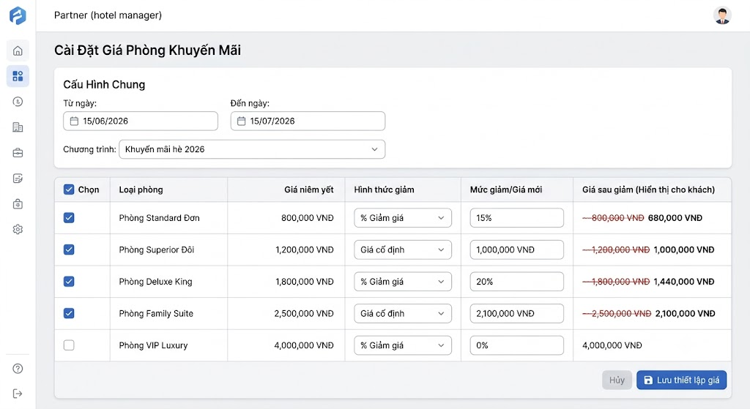

3.3.1.2 Sơ đồ Activity 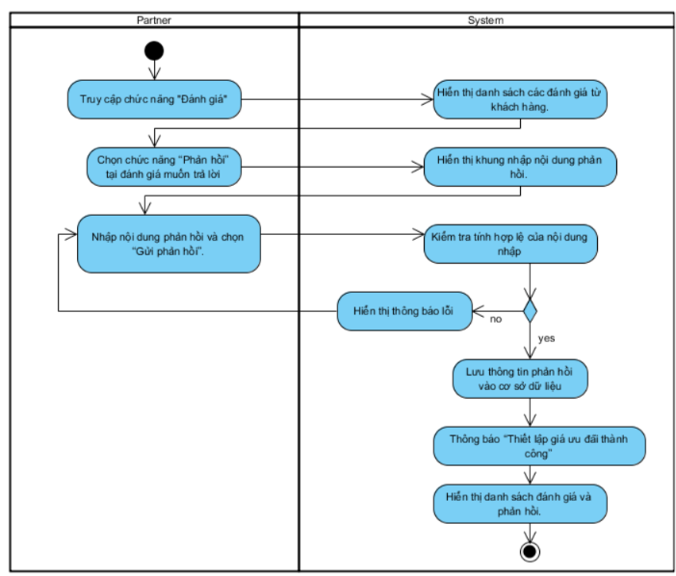

3.3.1.3 Sơ đồ Sequence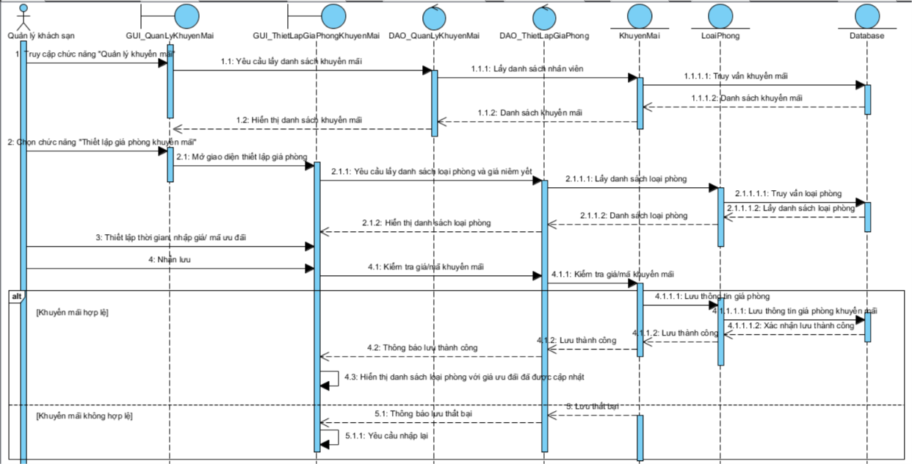

3.3.9. Phân tích usecase Xem doanh thu

3.3.1.1. Mô tả Xem doanh thu
Mã usecase: UC001_XemDoanhThu
Mục đích: | Thống kê và hiển thị báo cáo doanh thu của khách sạn theo khoảng thời gian và các tiêu chí lọc.
Mô tả: | Cho phép quản lý khách sạn theo dõi tổng doanh thu, biểu đồ tăng trưởng và số lượng đơn đặt phòng theo khoảng thời gian tùy chọn.
Tác nhân: | Quản lý khách sản (partner)
Điều kiện trước: | Người dùng đã đăng nhập vào hệ thống.  Người dùng có quyền truy cập quản lý doanh thu.
Điều kiện sau: | Báo cáo doanh thu được hiển thị trực quan dưới dạng biểu đồ và bảng dữ liệu chi tiết.
Luồng sự kiện chính (Basic flows)
Quản lý khách sạn | Hệ thống
1. Truy cập chức năng "Quản lý doanh thu".
 | 2. Hiển thị giao diện báo cáo doanh thu mặc định (theo tháng hiện tại) kèm các bộ lọc tìm kiếm (Từ ngày - Đến ngày, Loại phòng, Trạng thái thanh toán).
3. Chọn khoảng thời gian và các tiêu chí thống kê cần xem, sau đó chọn "Lọc dữ liệu".
 | 4. Kiểm tra tính hợp lệ của khoảng thời gian đã chọn (ngày bắt đầu ≤ ngày kết thúc).
 | 5. Truy vấn và tổng hợp dữ liệu doanh thu từ cơ sở dữ liệu.
 | 6. Hiển thị biểu đồ doanh thu và bảng số liệu thống kê chi tiết theo tiêu chí đã lọc.
Luồng sự kiện phụ (Alternative Flows):
 |  | 4.1.1. Hiển thị thông báo lỗi "Khoảng thời gian chọn không hợp lệ, ngày bắt đầu phải nhỏ hơn hoặc bằng ngày kết thúc" và quay lại bước 3.
 |  | 6.1.1. Hiển thị thông báo "Không có dữ liệu doanh thu trong khoảng thời gian này" và hiển thị các chỉ số tổng bằng 0 VNĐ
Luồng sự kiện ngoại lệ (Exception flows)

Bảng 3.3.1.1. Bảng mô tả usecase (Xem doanh thu)

3.3.1.2 Sơ đồ Activity 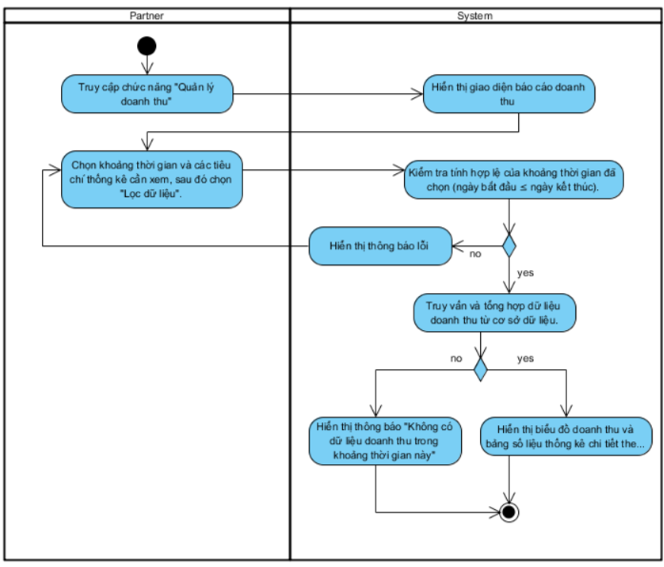

3.3.1.3 Sơ đồ Sequence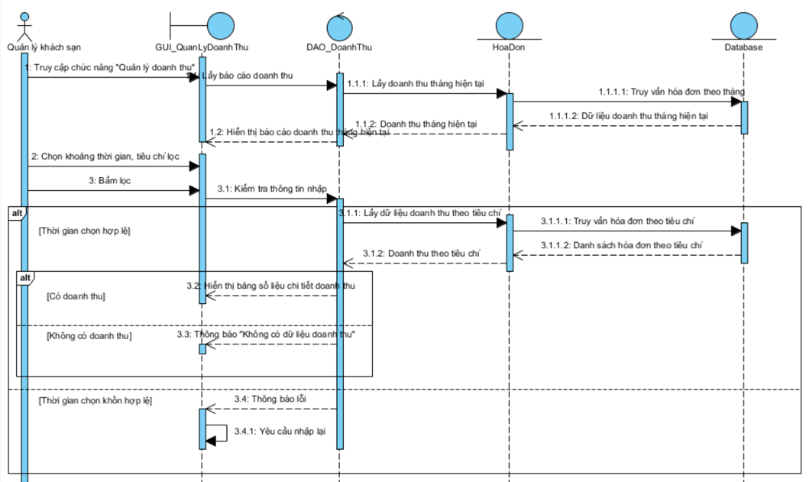

3.3.10. Phân tích usecase Phản hồi đánh giá

3.3.1.1. Mô tả Phản hồi đánh giá
Mã usecase: UC001_PhanHoiDanhGia
Mục đích: | Phản hồi đánh giá của khách hàng
Mô tả: | Cho phép quản lý khách sạn gửi phản hồi đối với các đánh giá, nhận xét của khách hàng về khách sạn.
Tác nhân: | Quản lý khách sản (partner)
Điều kiện trước: | Người dùng đã đăng nhập vào hệ thống.  Người dùng có quyền quản lý đánh giá.  Đã có đánh giá từ khách hàng.
Điều kiện sau: | Phản hồi được lưu vào cơ sở dữ liệu.  Phản hồi được hiển thị công khai dưới đánh giá của khách hàng.
Luồng sự kiện chính (Basic flows)
Quản lý khách sạn | Hệ thống
1. Truy cập chức năng “Đánh giá”.
 | 2. Hiển thị danh sách các đánh giá từ khách hàng.
3. Chọn đánh giá cần phản hồi
 | 4. Hiển thị chi tiết đánh giá
5. Chọn chức năng “Phản hồi”
 | 6. Hiển thị khung nhập nội dung phản hồi.
7. Nhập nội dung phản hồi và chọn “Gửi phản hồi”.
 | 8. Kiểm tra tính hợp lệ của nội dung nhập (không được bỏ trống).
 | 9. Lưu thông tin phản hồi vào cơ sở dữ liệu.
 | 10. Thông báo “Gửi phản hồi thành công”
 | 11. Hiển thị danh sách đánh giá và phản hồi.
Luồng sự kiện phụ (Alternative Flows):
 |  | 8.1.Hiển thị thông báo lỗi và yêu cầu nhập lại (Quay lại bước 5).
Luồng sự kiện ngoại lệ (Exception flows)

Bảng 3.3.1.1. Bảng mô tả usecase (Tạo khuyến mãi)

3.3.1.2 Sơ đồ Activity 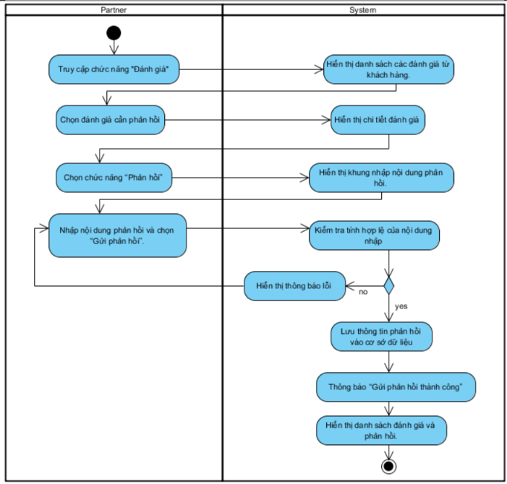

3.3.1.3 Sơ đồ Sequence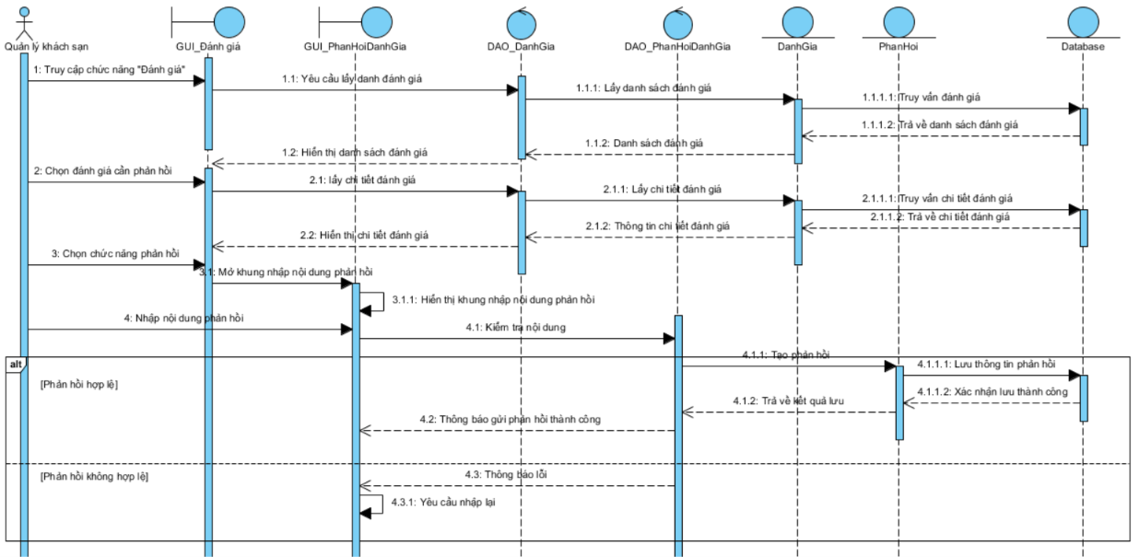

3.3.11. Phân tích usecase Tạo tài khoản nhân viên

3.3.1.1. Mô tả Tạo tài khoản nhân viên
Mã usecase: UC001_Taotaikhoannhanvien
Mục đích: | Tạo tài khoản cho nhân viên khách sạn
Mô tả: | Cho phép đối tác (Partner) tạo tài khoản mới và cấp quyền truy cập hệ thống cho các nhân viên thuộc khách sạn (lễ tân, kế toán).
Tác nhân: | Quản lý khách sản (partner)
Điều kiện trước: | Người dùng đã đăng nhập vào hệ thống với quyền Partner.  Hệ thống đã thiết lập sẵn các vai trò/quyền hạn tương ứng (Lễ tân, Kế toán).
Điều kiện sau: | Tài khoản nhân viên mới được lưu vào cơ sở dữ liệu.  Hệ thống gửi thông tin đăng nhập/mật khẩu khởi tạo đến email của nhân viên.
Luồng sự kiện chính (Basic flows)
Quản lý khách sạn | Hệ thống
1. Truy cập chức năng “Quản lý nhân viên”.
 | 2. Hiển thị danh sách nhân viên hiện có của khách sạn.
3. Chọn chức năng “Tạo tài khoản nhân viên”
 | 4. Hiển thị form nhập thông tin nhân viên (Họ tên, Email, Số điện thoại, Vai trò/Chức vụ: Lễ tân, Kế toán...).
5. Nhập đầy đủ thông tin nhân viên, chọn vai trò và nhấn “Tạo tài khoản”.
 | 6. Kiểm tra tính đầy đủ và hợp lệ của thông tin (định dạng Email, SĐT, Email chưa tồn tại trong hệ thống).
 | 7. Lưu thông tin tài khoản nhân viên mới vào cơ sở dữ liệu và kích hoạt quyền hạn tương ứng.
 | 8. Gửi email chứa thông tin tài khoản và mật khẩu tạm thời cho nhân viên.
 | 9. Thông báo “Tạo tài khoản nhân viên thành công” và cập nhật danh sách nhân viên.
Luồng sự kiện phụ (Alternative Flows):
 |  | 6.1.1. Phát hiện dữ liệu thiếu, sai định dạng, hoặc đã tồn tại (Email sai định dạng, đã tồn tại, SĐT không hợp lệ), hiển thị thông báo lỗi tương ứng và yêu cầu nhập lại (Quay lại bước 5).
Luồng sự kiện ngoại lệ (Exception flows)

Bảng 3.3.1.1. Bảng mô tả usecase (Tạo tài khoản nhân viên)

3.3.1.2 Sơ đồ Activity 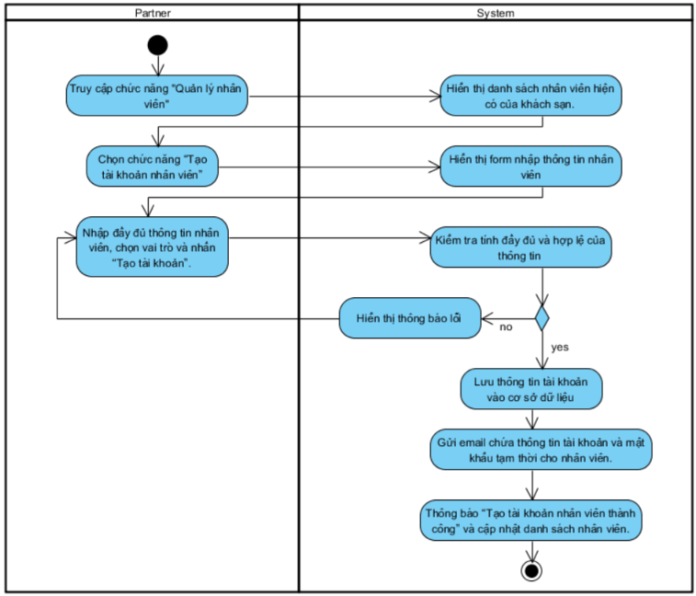

3.3.1.3 Sơ đồ Sequence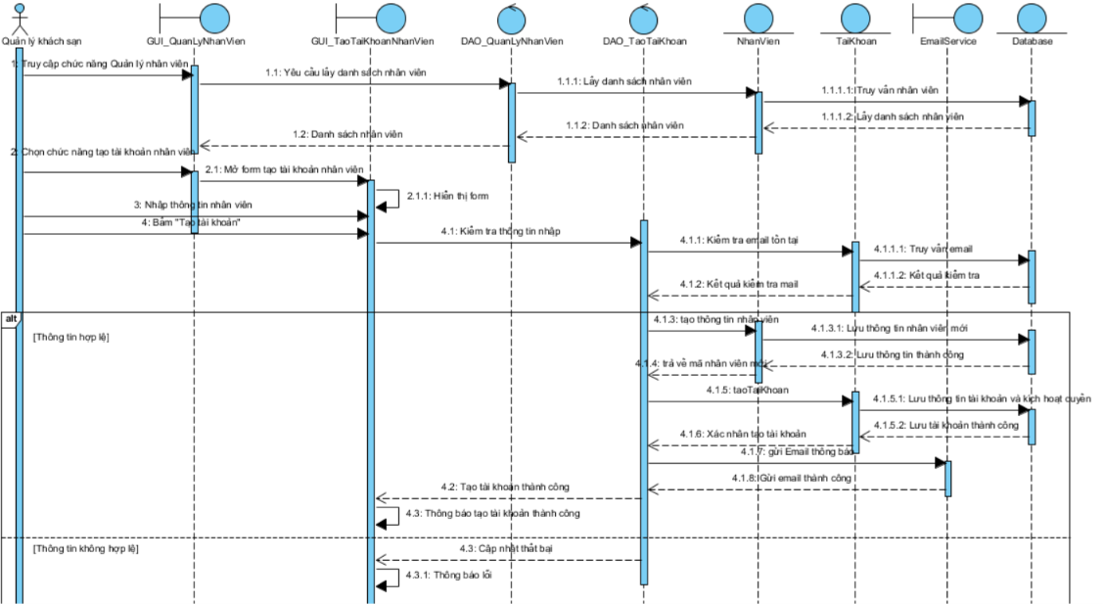

3.3.12. Phân tích usecase Phân quyền nhân viên

3.3.1.1. Mô tả Phân quyền nhân viên
Mã usecase: UC001_PhanQuyenNhanVien
Mục đích: | Phân quyền giới hạn cho nhân viên
Mô tả: | Cho phép đối tác (Partner) thiết lập và giới hạn quyền truy cập vào các chức năng của hệ thống cho từng nhân viên dựa trên vai trò và nhiệm vụ được giao (ví dụ: Lễ tân, Kế toán).
Tác nhân: | Quản lý khách sản (partner)
Điều kiện trước: | Người dùng đã đăng nhập vào hệ thống với quyền Partner.  Tài khoản nhân viên đã được tạo thành công trên hệ thống.
Điều kiện sau: | Thông tin danh sách quyền hạn mới được cập nhật vào cơ sở dữ liệu.  Nhân viên bị giới hạn hoặc mở rộng quyền truy cập ngay trong lần thao tác tiếp theo.
Luồng sự kiện chính (Basic flows)
Quản lý khách sạn | Hệ thống
1. Truy cập chức năng “Quản lý nhân viên”.
 | 2. Hiển thị danh sách nhân viên hiện có của khách sạn kèm vai trò.
3. Chọn nhân viên cần thiết lập và nhấn nút “Phân quyền”.
 | 4. Hiển thị giao diện danh sách các nhóm chức năng/quyền hạn (Xem/Thêm/Sửa/Xóa đơn đặt phòng, Quản lý giá, Xem báo cáo,...).
5. Thay đổi phân quyền (tích chọn hoặc bỏ chọn các quyền) tương ứng với nhiệm vụ của nhân viên và chọn “Lưu thay đổi”.
 | 6. Kiểm tra tính hợp lệ của thao tác phân quyền (đảm bảo nhân viên có ít nhất một quyền hoạt động hoặc đúng danh mục cho phép).
 | 7. Cập nhật và lưu danh sách quyền mới của nhân viên vào cơ sở dữ liệu.
 | 8. Thông báo “Phân quyền nhân viên thành công” và cập nhật trạng thái mới trong danh sách.
Luồng sự kiện phụ (Alternative Flows):
 |  | 6.1.1. Phát hiện Partner hủy toàn bộ quyền hạn chính của nhân viên mà không đổi vai trò, hiển thị thông báo "Vui lòng chọn ít nhất một quyền truy cập cho nhân viên" và yêu cầu chọn lại (Quay lại bước 5).
Luồng sự kiện ngoại lệ (Exception flows)

Bảng 3.3.1.1. Bảng mô tả usecase (Phân quyền nhân viên)

3.3.1.2 Sơ đồ Activity 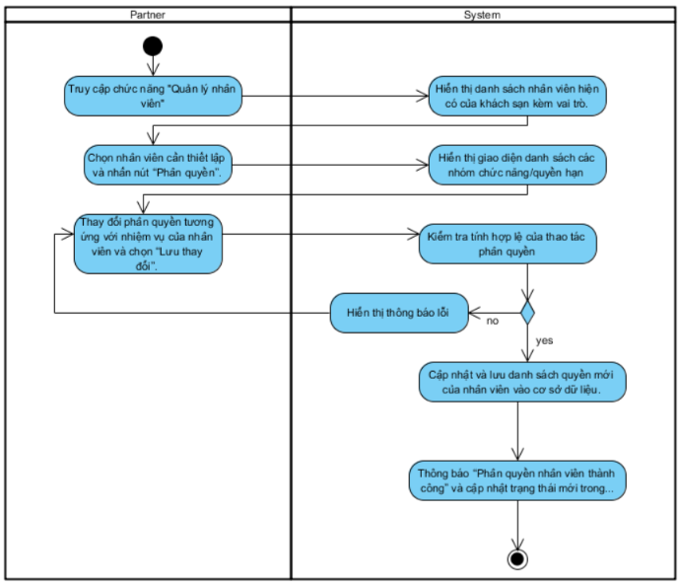

3.3.1.3 Sơ đồ Sequence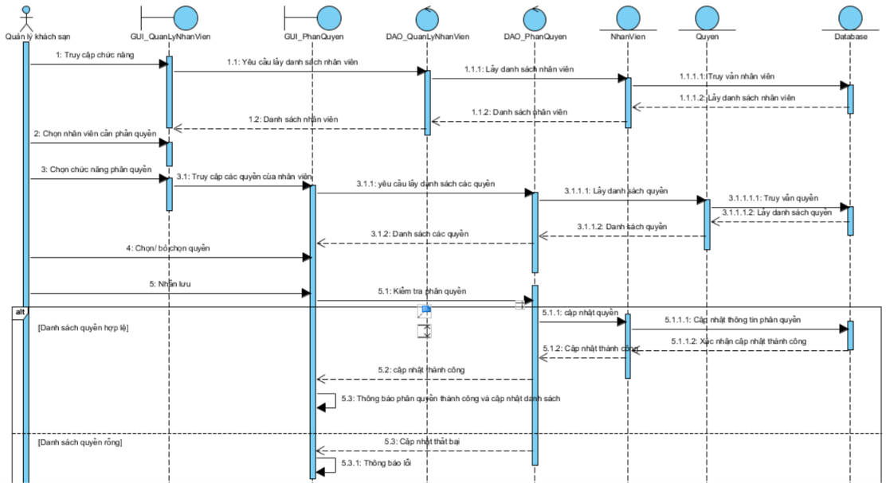

3.3.13. Phân tích usecase Phân Quyền Người Dùng

3.3.1.1. Mô tả Phân quyền người dùng
Mã usecase: UC001_PhanQuyenNguoiDung
Mục đích: Cho phép Admin thiết lập hoặc thay đổi vai trò/quyền truy cập của người dùng trong hệ thống.
Mô tả: Admin có thể xem danh sách tài khoản, lựa chọn người dùng cần phân quyền và thiết lập vai trò/quyền truy cập mới cho tài khoản.
Tác nhân: Admin
Điều kiện trước:
- Admin đã đăng nhập thành công vào hệ thống với quyền Quản trị.
- Hệ thống đang hoạt động và có chức năng phân quyền người dùng
Điều kiện sau:
- Vai trò/quyền truy cập của người dùng được cập nhật thành công vào cơ sở dữ liệu.
- Thao tác phân quyền được ghi nhận vào nhật ký hệ thống.
Luồng sự kiện chính (Basic flows)
Actor | System
1. Admin chọn chức năng Quản lý tài khoản.
 | 2. Hiển thị danh sách các tài khoản Customer, Partner và Admin, bao gồm: họ tên/tên tài khoản, email, vai trò hiện tại và trạng thái tài khoản (Hoạt động/Khóa).
3. Admin chọn một tài khoản cần thay đổi vai trò.
 | 4. Hiển thị thông tin chi tiết của tài khoản được chọn, bao gồm: họ tên, email, số điện thoại, vai trò hiện tại và trạng thái tài khoản.
 | 5. Hiển thị vai trò hiện tại của tài khoản và các vai trò mà Admin được phép gán cho tài khoản.
6. Admin chọn vai trò mới cho tài khoản.
 | 7. Hiển thị thông tin xác nhận gồm: tài khoản được thay đổi, vai trò hiện tại và vai trò mới.
8. Admin chọn "Xác nhận" để thực hiện thay đổi.
 | 9. Kiểm tra vai trò mới có phù hợp với quy tắc phân quyền của hệ thống hay không.
 |  | 11. Cập nhật quyền truy cập của tài khoản theo vai trò mới.
 |  | 12. Hiển thị thông báo "Phân quyền thành công" và cập nhật lại danh sách tài khoản.
Actor |  | System
Luồng sự kiện ngoại lệ (Exception flows)
  3.1. Nếu tài khoản được chọn đang ở trạng thái Khóa, hệ thống thông báo "Tài khoản đang bị khóa, không thể thay đổi vai trò."
  3.2. Quay lại bước 3 để Admin chọn tài khoản khác.
  6.1. Nếu Admin chọn vai trò trùng với vai trò hiện tại, hệ thống thông báo "Vai trò được chọn trùng với vai trò hiện tại."
  6.2. Quay lại bước 6 để Admin chọn vai trò khác.

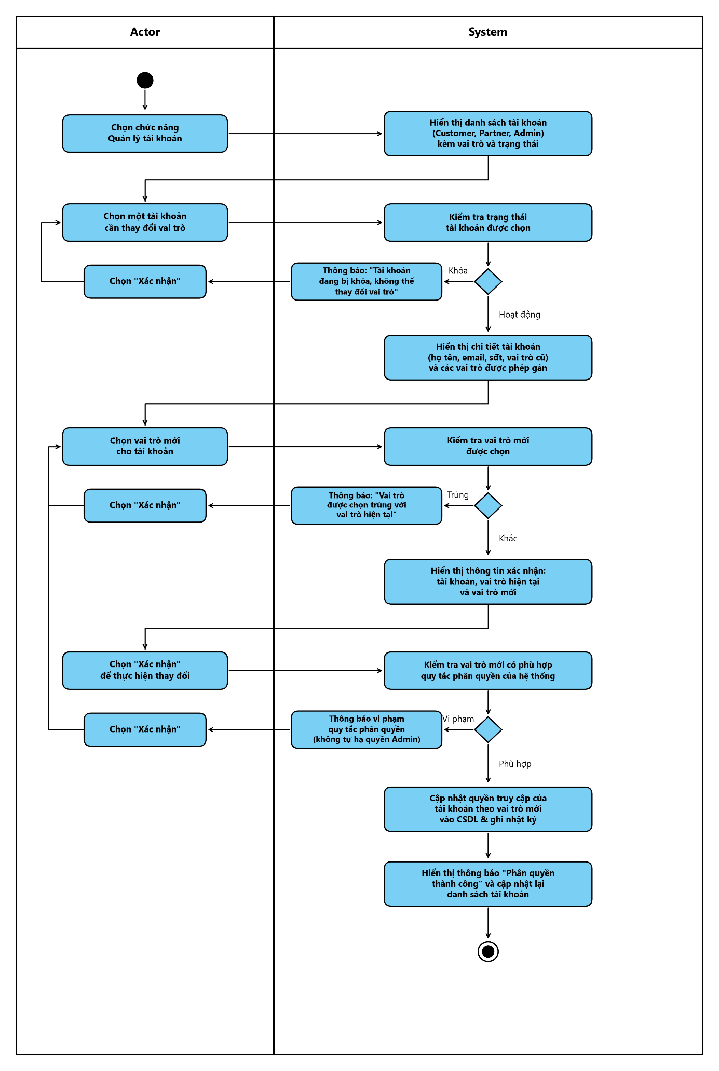
3.3.1.2 Sơ đồ Activity

3.3.14. Sơ đồ Sequence
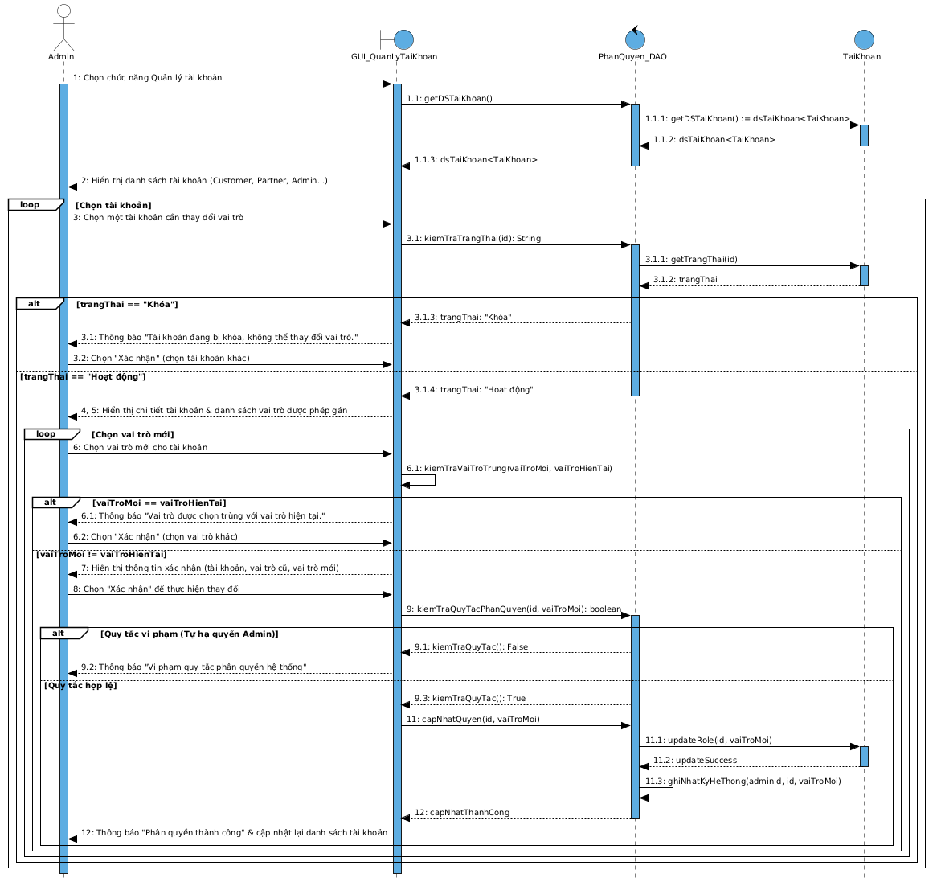

3.3.15. Phân tích usecase Khóa/mở khóa tài khoản

3.3.1.1. Mô tả Khóa/mở khóa tài khoản
Mã usecase: UC002_Khóa/mở khóa tài khoản
Mục đích: Cho phép Admin khóa hoặc mở khóa tài khoản người dùng nhằm quản lý trạng thái hoạt động và kiểm soát quyền truy cập vào hệ thống.
Mô tả: Admin xem danh sách tài khoản, lựa chọn tài khoản cần xử lý và thực hiện khóa hoặc mở khóa tùy theo trạng thái hiện tại của tài khoản.
Tác nhân: Admin
Điều kiện trước:
- Admin đã đăng nhập thành công vào hệ thống.
- Admin có quyền quản lý tài khoản người dùng.
- Hệ thống đã có tài khoản người dùng.
Điều kiện sau:
- Trạng thái tài khoản được cập nhật thành Hoạt động hoặc Khóa.
- Hệ thống áp dụng trạng thái mới cho quyền truy cập của tài khoản.
Luồng sự kiện chính (Basic flows)
Actor | System
1. Admin chọn chức năng Quản lý tài khoản.
 | 2. Hiển thị danh sách tài khoản Customer, Partner và Admin với họ tên/tên tài khoản, email, vai trò và trạng thái (Hoạt động/Khóa).
3. Admin chọn tài khoản cần thay đổi trạng thái.
 | 4. Hiển thị thông tin tài khoản gồm họ tên, email, số điện thoại, vai trò và trạng thái hiện tại.
5. Xác định thao tác theo trạng thái tài khoản:
- Hoạt động → cho phép Khóa tài khoản.
- Khóa → cho phép Mở khóa tài khoản.
6. Admin chọn Khóa tài khoản hoặc Mở khóa tài khoản.
 | 7. Hiển thị thông tin xác nhận gồm tài khoản, trạng thái hiện tại và trạng thái sau khi thay đổi.
8. Admin chọn Xác nhận.
9. Cập nhật trạng thái tài khoản:
- Khóa: Hoạt động → Khóa.
- Mở khóa: Khóa → Hoạt động.
Vai trò hiện tại của tài khoản được giữ nguyên.

10. Áp dụng trạng thái mới:
- Tài khoản bị khóa không được đăng nhập.
- Tài khoản được mở khóa có thể đăng nhập và sử dụng hệ thống theo vai trò hiện tại.

 | 11. Hiển thị thông báo "Khóa tài khoản thành công" hoặc "Mở khóa tài khoản thành công" và cập nhật trạng thái mới trên danh sách.
Luồng sự kiện phụ (Alternative Flows):
7.1. Admin chọn "Hủy" thay vì "Xác nhận".
 |  | 7.1.1. Hệ thống hủy thao tác khóa/mở khóa và giữ nguyên trạng thái hiện tại của tài khoản.
  7.1.2. Quay lại bước 3 để Admin chọn tài khoản cần thay đổi trạng thái.
  9.1. Nếu hệ thống không thể cập nhật trạng thái tài khoản, hệ thống hiển thị thông báo "Không thể cập nhật trạng thái tài khoản. Vui lòng thử lại."
  9.2. Hệ thống giữ nguyên trạng thái hiện tại của tài khoản và kết thúc thao tác.
Luồng sự kiện ngoại lệ (Exception flows)

3.3.1.2 Sơ đồ Activity
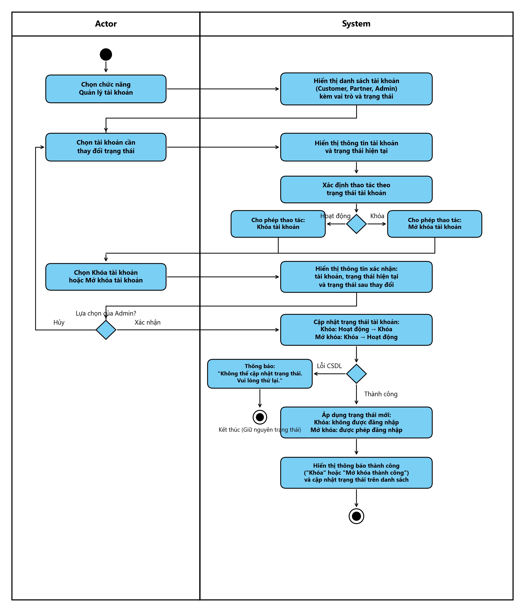

3.3.1.3 Sơ đồ Sequence
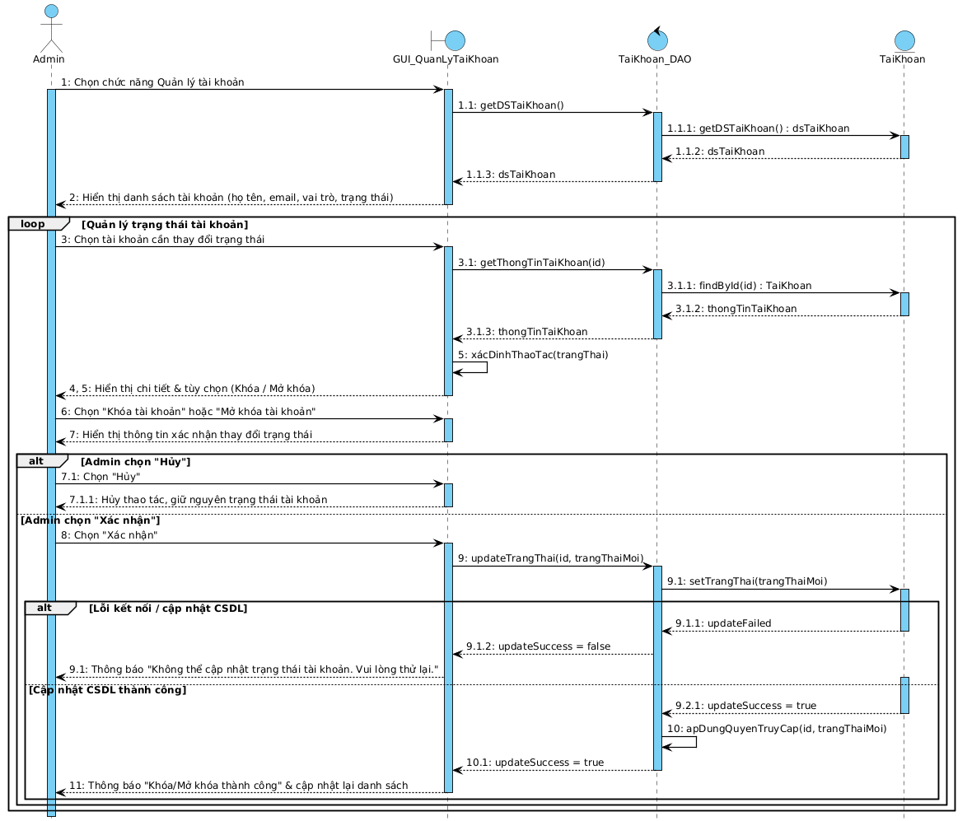

3.3.16. Đặc tả usecase Thiết lập giá phòng

3.3.1.1. Mô tả Thiết lập giá phòng
Mã usecase: UC-P13
Mục đích: | Thiết lập biểu giá linh hoạt cho từng loại phòng theo thời gian.
Mô tả: | Cho phép quản lý khách sạn thiết lập giá cơ bản, giá cuối tuần và các mức giá theo mùa cho từng loại phòng. Hệ thống dựa vào biểu giá này để tính giá bán theo từng ngày hiển thị cho khách hàng.
Tác nhân: | Đối tác(Partner)
Điều kiện trước: | Người dùng đã đăng nhập vào hệ thống với vai trò Partner.  Khách sạn đã được Admin phê duyệt và có ít nhất một loại phòng.
Điều kiện sau: | Biểu giá của loại phòng được lưu vào cơ sở dữ liệu.  Giá bán theo ngày được cập nhật trên giao diện tìm kiếm/đặt phòng của khách hàng; các đơn đã đặt trước đó không bị thay đổi giá.
Luồng sự kiện chính (Basic flows)
Quản lý khách sạn | Hệ thống
1. Truy cập chức năng “Quản lý giá phòng”.
 | 2. Hiển thị danh sách loại phòng kèm giá cơ bản hiện tại.
3. Chọn loại phòng cần thiết lập giá.
 | 4. Hiển thị form thiết lập giá gồm: giá cơ bản, giá cuối tuần (Thứ 6 – Chủ nhật) và danh sách giá theo mùa (tên mùa, từ ngày, đến ngày, giá).
5. Nhập giá cơ bản, giá cuối tuần, thêm/sửa các khoảng giá theo mùa và chọn “Lưu”.
 | 6. Kiểm tra tính hợp lệ của dữ liệu (giá > 0, ngày bắt đầu ≤ ngày kết thúc, các khoảng giá theo mùa không chồng lấn nhau).
 | 7. Lưu biểu giá của loại phòng vào cơ sở dữ liệu.
 | 8. Tính lại giá bán theo từng ngày theo thứ tự ưu tiên: giá theo mùa > giá cuối tuần > giá cơ bản.
 | 9. Thông báo “Thiết lập giá phòng thành công” và hiển thị lịch giá của loại phòng.
Luồng sự kiện phụ (Alternative Flows)
5.1. Partner chọn “Hủy”: hệ thống không lưu thay đổi và quay lại bước 2.
 | 6.1. Dữ liệu thiếu hoặc không hợp lệ: hiển thị thông báo lỗi ngay dưới ô nhập sai và yêu cầu nhập lại (quay lại bước 5).
 | 6.2. Khoảng giá theo mùa bị chồng lấn: thông báo “Khoảng thời gian áp dụng bị trùng với mùa đã thiết lập” (quay lại bước 5).
Luồng sự kiện ngoại lệ (Exception Flows)
 | 7.1. Lỗi kết nối cơ sở dữ liệu: thông báo “Không thể lưu giá. Vui lòng thử lại sau”, giữ nguyên giá cũ.
Bảng 3.3.1.1. Bảng mô tả usecase (Thiết lập giá phòng)

3.3.1.2. Sơ đồ Activity
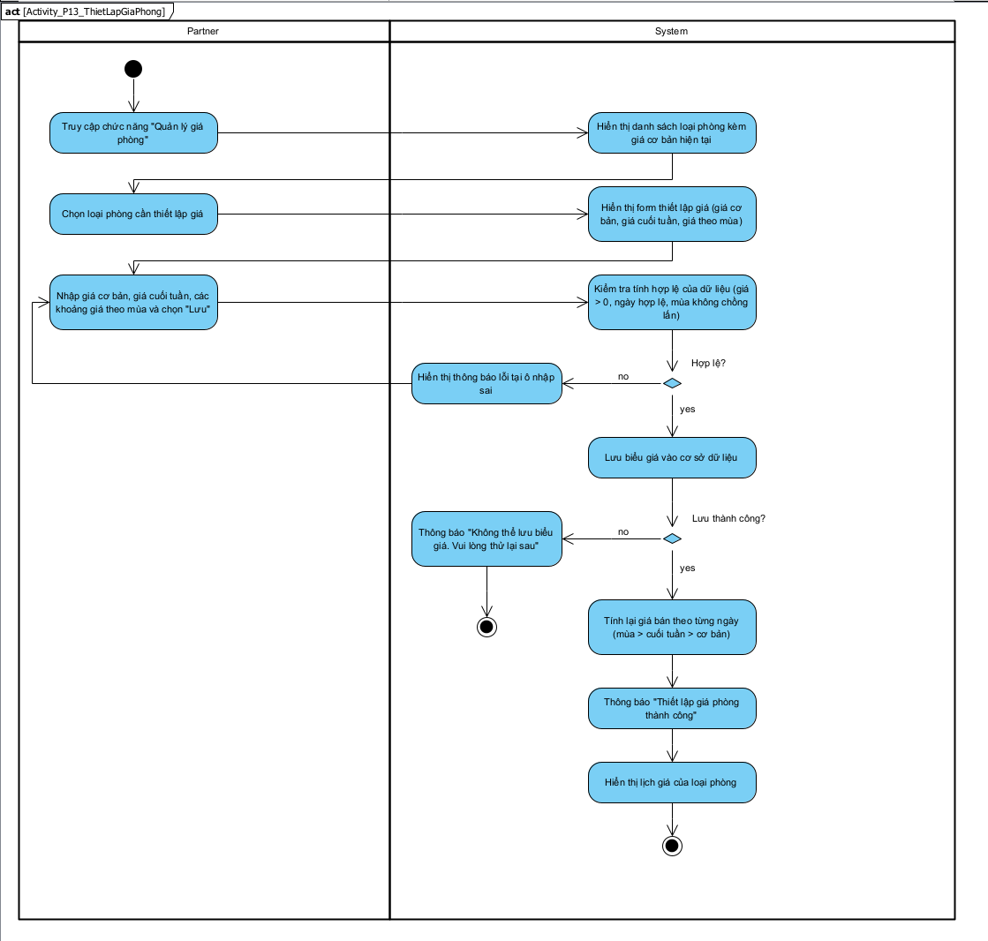
Hình 3.3.1.2: Biểu đồ Activity (Thiết lập giá phòng)

3.3.1.3. Sơ đồ Sequence
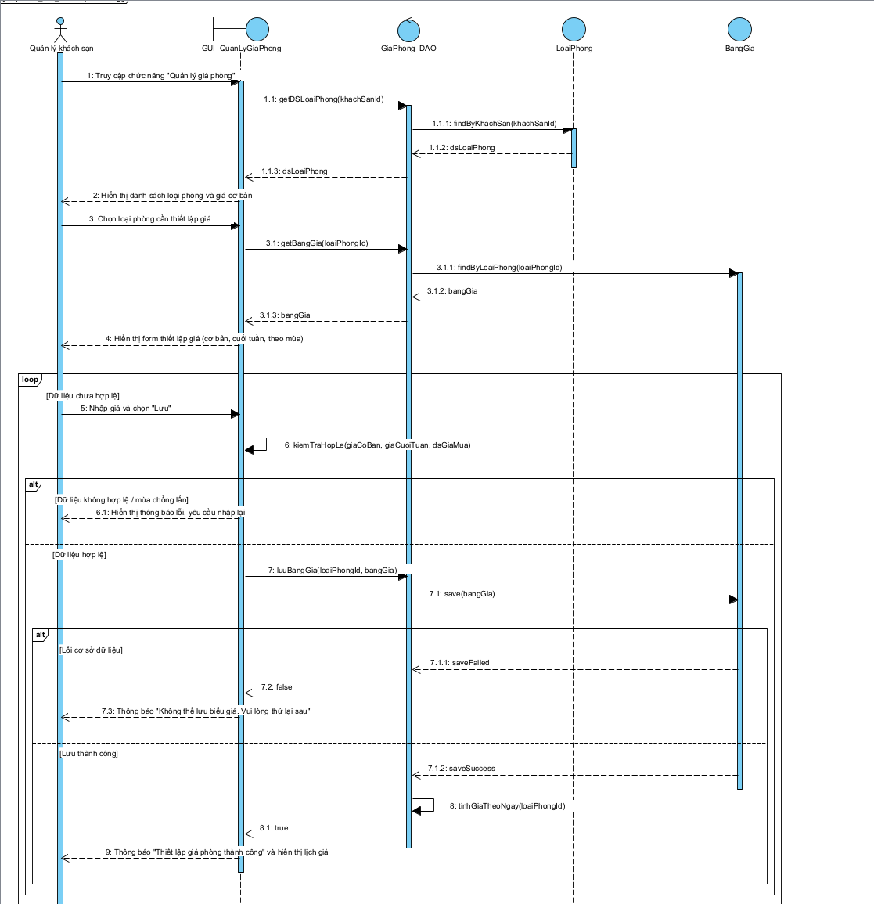
Hình 3.3.1.3: Biểu đồ Sequence Diagram (Thiết lập giá phòng)

3.3.17. Đặc tả usecase Đồng bộ tồn kho phòng theo thời gian thực để tránh overbooking

3.3.2.1. Mô tả Đồng bộ tồn kho phòng
Mã usecase: UC-P17
Mục đích: | Quản lý số lượng phòng khả dụng theo thời gian thực, tránh bán vượt số phòng thực tế (overbooking).
Mô tả: | Hệ thống tự động trừ/cộng tồn kho khi có đơn đặt phòng hoặc hủy phòng. Quản lý khách sạn theo dõi lịch tồn kho và điều chỉnh số phòng mở bán theo ngày (ví dụ: phòng đã bán ngoài hệ thống, phòng bảo trì). Mọi thay đổi được khóa giao dịch và đồng bộ ngay lên trang đặt phòng.
Tác nhân: | Đối tác(Partner)
Điều kiện trước: | Người dùng đã đăng nhập vào hệ thống với vai trò Partner.  Khách sạn đã có loại phòng và đã thiết lập số lượng phòng có thể bán.
Điều kiện sau: | Tồn kho phòng theo ngày được cập nhật chính xác trong cơ sở dữ liệu.  Số phòng còn trống hiển thị cho khách hàng được làm mới ngay; ngày hết phòng tự động hiển thị “Hết phòng”.
Luồng sự kiện chính (Basic flows)
Quản lý khách sạn | Hệ thống
1. Truy cập chức năng “Tồn kho phòng”.
 | 2. Hiển thị lịch tồn kho theo ngày của từng loại phòng (số phòng mở bán, đã đặt, đang giữ chỗ, còn trống).
3. Chọn loại phòng và khoảng ngày cần điều chỉnh.
 | 4. Hiển thị form điều chỉnh số phòng mở bán theo ngày.
5. Nhập số phòng mở bán mới và chọn “Đồng bộ”.
 | 6. Khóa bản ghi tồn kho của các ngày liên quan và đọc lại số phòng đã đặt, đang giữ chỗ mới nhất.
 | 7. Kiểm tra số phòng mở bán mới ≥ số phòng đã đặt + đang giữ chỗ.
 | 8. Cập nhật tồn kho, tính lại số phòng còn trống và mở khóa bản ghi.
 | 9. Phát sự kiện cập nhật tồn kho để làm mới số phòng trống trên trang tìm kiếm/đặt phòng.
 | 10. Thông báo “Đồng bộ tồn kho thành công” và làm mới lịch tồn kho.
Luồng sự kiện phụ (Alternative Flows)
 | 6.1. Bản ghi tồn kho đang bị khóa bởi một giao dịch đặt phòng khác: hệ thống chờ và thử lại tối đa 3 lần; nếu vẫn bị khóa, thông báo “Dữ liệu tồn kho đang được cập nhật, vui lòng thử lại”.
 | 7.1. Số phòng mở bán mới nhỏ hơn số phòng đã đặt: mở khóa bản ghi, thông báo “Số phòng mở bán không được nhỏ hơn số phòng đã được đặt” (quay lại bước 5).
Luồng sự kiện ngoại lệ (Exception Flows)
 | 8.1. Lỗi cơ sở dữ liệu: hoàn tác (rollback) giao dịch, giữ nguyên tồn kho cũ và thông báo “Đồng bộ thất bại, vui lòng thử lại”.
Bảng 3.3.2.1. Bảng mô tả usecase (Đồng bộ tồn kho phòng)

3.3.2.2. Sơ đồ Activity
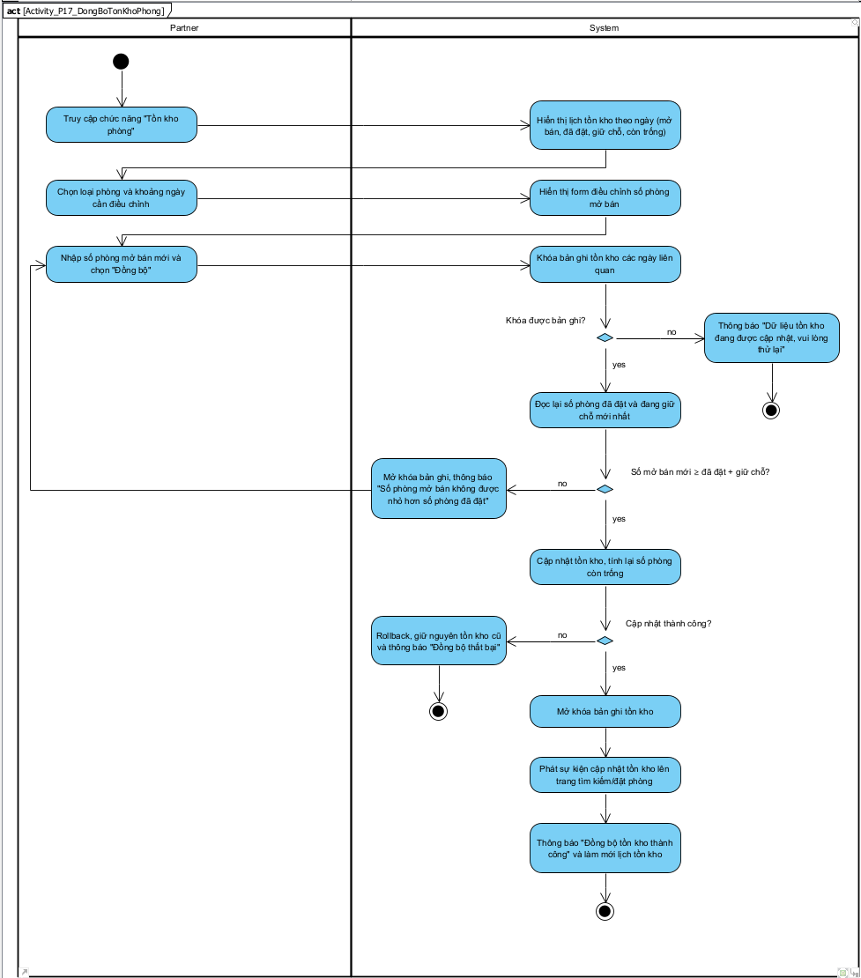
Hình 3.3.2.2: Biểu đồ Activity (Đồng bộ tồn kho phòng)

3.3.2.3. Sơ đồ Sequence
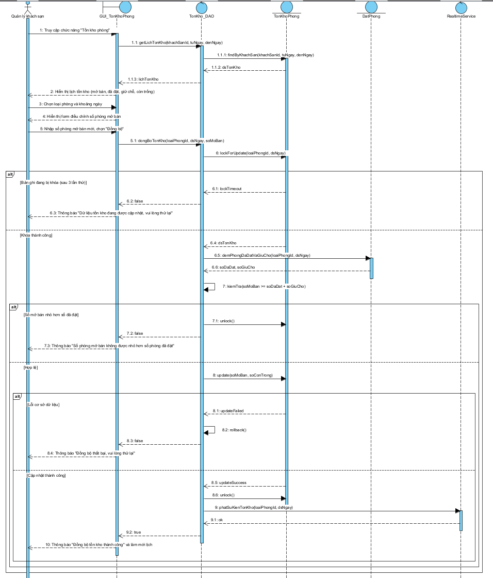
Hình 3.3.2.3: Biểu đồ Sequence Diagram (Đồng bộ tồn kho phòng)

3.3.18. Phân tích usecase Xác nhận đặt phòng

3.3.3.1. Mô tả Xác nhận đặt phòng
Mã usecase: UC-P20
Mục đích: | Duyệt các đơn đặt phòng do khách hàng tạo.
Mô tả: | Cho phép quản lý khách sạn xem chi tiết đơn đặt phòng đang chờ xác nhận và xác nhận (hoặc từ chối) đơn. Khách hàng nhận được thông báo kết quả ngay sau khi Partner xử lý.
Tác nhân: | Đối tác(Partner)
Điều kiện trước: | Người dùng đã đăng nhập vào hệ thống với vai trò Partner.  Có đơn đặt phòng ở trạng thái “Chờ xác nhận”.
Điều kiện sau: | Đơn đặt phòng chuyển sang trạng thái “Đã xác nhận” (hoặc “Đã từ chối”).  Khách hàng nhận được email/thông báo về kết quả xử lý đơn.
Luồng sự kiện chính (Basic flows)
Quản lý khách sạn | Hệ thống
1. Truy cập chức năng “Quản lý đặt phòng”.
 | 2. Hiển thị danh sách đơn đặt phòng, mặc định lọc theo trạng thái “Chờ xác nhận”.
3. Chọn đơn đặt phòng cần xác nhận.
 | 4. Hiển thị chi tiết đơn: thông tin khách, loại phòng, số lượng, ngày nhận/trả phòng, tổng tiền, phương thức và trạng thái thanh toán, yêu cầu đặc biệt.
5. Kiểm tra thông tin và chọn “Xác nhận đặt phòng”.
 | 6. Kiểm tra đơn vẫn ở trạng thái “Chờ xác nhận” và tồn kho còn đủ phòng.
 | 7. Cập nhật trạng thái đơn thành “Đã xác nhận”, lưu thời gian và người xác nhận.
 | 8. Gửi email/thông báo xác nhận đặt phòng cho khách hàng.
 | 9. Thông báo “Xác nhận đặt phòng thành công” và cập nhật danh sách đơn.
Luồng sự kiện phụ (Alternative Flows)
5.1. Partner chọn “Từ chối”: hệ thống yêu cầu nhập lý do; Partner nhập lý do và xác nhận. Hệ thống cập nhật đơn thành “Đã từ chối”, hoàn trả tồn kho, tạo yêu cầu hoàn tiền (nếu đã thanh toán) và gửi thông báo cho khách.
 | 6.1. Đơn đã bị khách hủy hoặc đã hết hạn: thông báo “Đơn đặt phòng không còn ở trạng thái chờ xác nhận” và làm mới danh sách.
 | 6.2. Tồn kho không đủ phòng: thông báo “Không đủ phòng trống để xác nhận đơn” và gợi ý Partner từ chối đơn (bước 5.1).
Luồng sự kiện ngoại lệ (Exception Flows)
 | 7.1. Lỗi cơ sở dữ liệu: thông báo “Không thể cập nhật đơn đặt phòng. Vui lòng thử lại”, giữ nguyên trạng thái đơn.
 | 8.1. Gửi email thất bại: vẫn giữ trạng thái “Đã xác nhận”, đưa email vào hàng đợi để gửi lại.
Bảng 3.3.3.1. Bảng mô tả usecase (Xác nhận đặt phòng)

3.3.3.2. Sơ đồ Activity
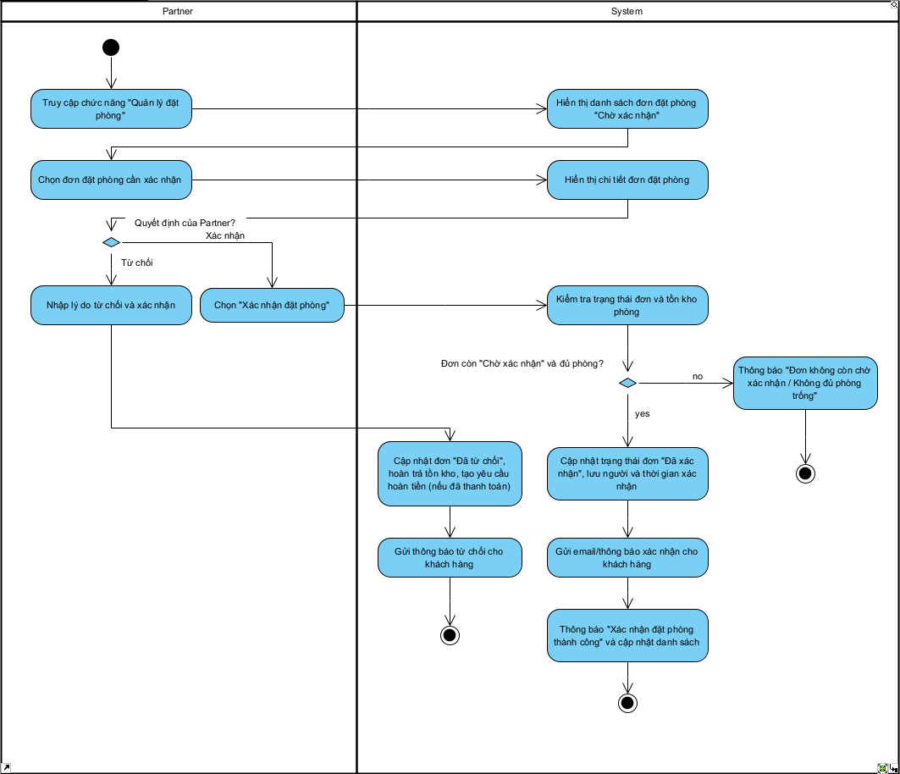
Hình 3.3.3.2: Biểu đồ Activity (Xác nhận đặt phòng)

3.3.3.3. Sơ đồ Sequence
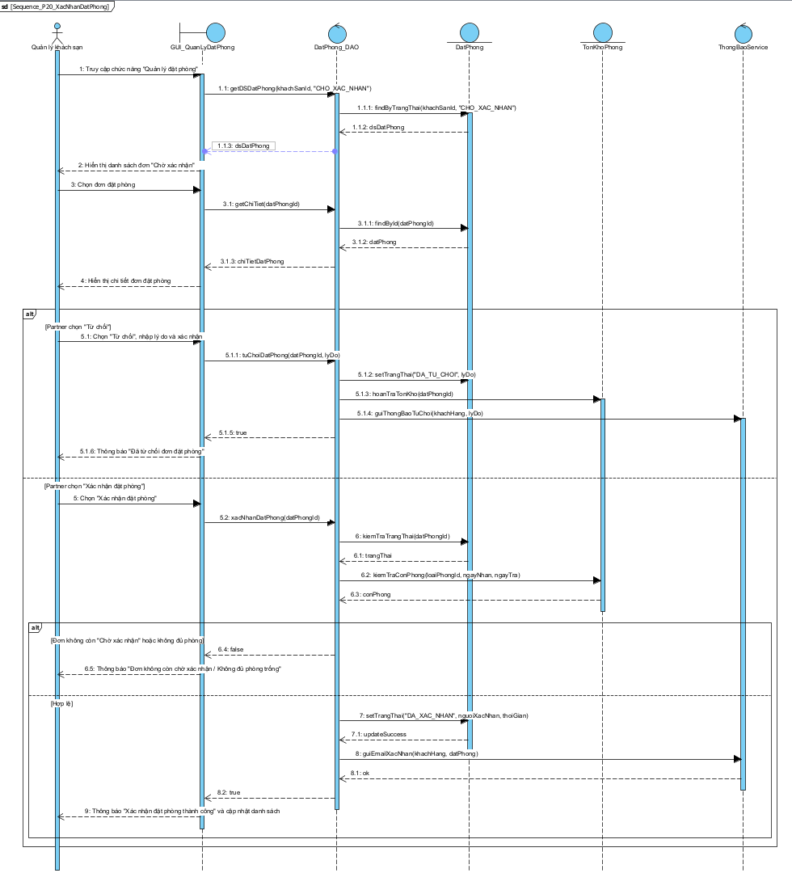
Hình 3.3.3.3: Biểu đồ Sequence Diagram (Xác nhận đặt phòng)

3.3.19. Đặc tả usecase Xử lý hủy đặt phòng theo chính sách

3.3.4.1. Mô tả Xử lý hủy đặt phòng
Mã usecase: UC-P22
Mục đích: | Xử lý yêu cầu hủy đặt phòng và áp dụng chính sách hoàn/hủy của khách sạn.
Mô tả: | Khi khách hàng gửi yêu cầu hủy, quản lý khách sạn xem yêu cầu, hệ thống tự động tính phí hủy và số tiền hoàn theo chính sách hủy đã thiết lập. Partner chấp nhận hoặc từ chối yêu cầu; nếu chấp nhận, hệ thống hoàn tồn kho và tạo giao dịch hoàn tiền.
Tác nhân: | Quản lý khách sạn (Partner)
Điều kiện trước: | Người dùng đã đăng nhập vào hệ thống với vai trò Partner.  Khách sạn đã thiết lập chính sách hủy phòng.  Có yêu cầu hủy đặt phòng đang chờ xử lý.
Điều kiện sau: | Đơn đặt phòng chuyển sang trạng thái “Đã hủy”, phí hủy và số tiền hoàn được lưu lại.  Số phòng được hoàn trả vào tồn kho; giao dịch hoàn tiền được tạo (nếu có) và khách hàng nhận được thông báo.
Luồng sự kiện chính (Basic flows)
Quản lý khách sạn | Hệ thống
1. Truy cập chức năng “Quản lý đặt phòng” và chọn tab “Yêu cầu hủy”.
 | 2. Hiển thị danh sách yêu cầu hủy đang chờ xử lý.
3. Chọn yêu cầu hủy cần xử lý.
 | 4. Hiển thị chi tiết đơn, lý do hủy, thời điểm yêu cầu và chính sách hủy đang áp dụng.
 | 5. Tự động tính phí hủy và số tiền hoàn theo chính sách (ví dụ: hủy trước 3 ngày hoàn 100%, từ 1–3 ngày hoàn 50%, dưới 24 giờ không hoàn).
6. Xem kết quả tính toán và chọn “Chấp nhận hủy”.
 | 7. Kiểm tra đơn chưa nhận phòng (chưa check-in) và chưa bị hủy trước đó.
 | 8. Cập nhật trạng thái đơn thành “Đã hủy”, lưu phí hủy và số tiền hoàn.
 | 9. Hoàn trả số phòng vào tồn kho các ngày tương ứng.
 | 10. Tạo giao dịch hoàn tiền qua cổng thanh toán (nếu số tiền hoàn > 0).
 | 11. Gửi thông báo kết quả hủy và số tiền hoàn cho khách hàng.
 | 12. Thông báo “Xử lý hủy đặt phòng thành công” và cập nhật danh sách.
Luồng sự kiện phụ (Alternative Flows)
6.1. Partner chọn “Từ chối hủy” (khi chính sách không cho phép hủy): nhập lý do từ chối; hệ thống giữ nguyên trạng thái đơn và gửi thông báo từ chối cho khách hàng.
 | 7.1. Đơn đã check-in hoặc đã bị hủy: thông báo “Đơn không thể hủy ở trạng thái hiện tại” và kết thúc.
Luồng sự kiện ngoại lệ (Exception Flows)
 | 10.1. Hoàn tiền qua cổng thanh toán thất bại: đơn vẫn được hủy, giao dịch được đánh dấu “Chờ hoàn tiền” và gửi thông báo cho Admin xử lý thủ công.
Bảng 3.3.4.1. Bảng mô tả usecase (Xử lý hủy đặt phòng)

3.3.4.2. Sơ đồ Activity
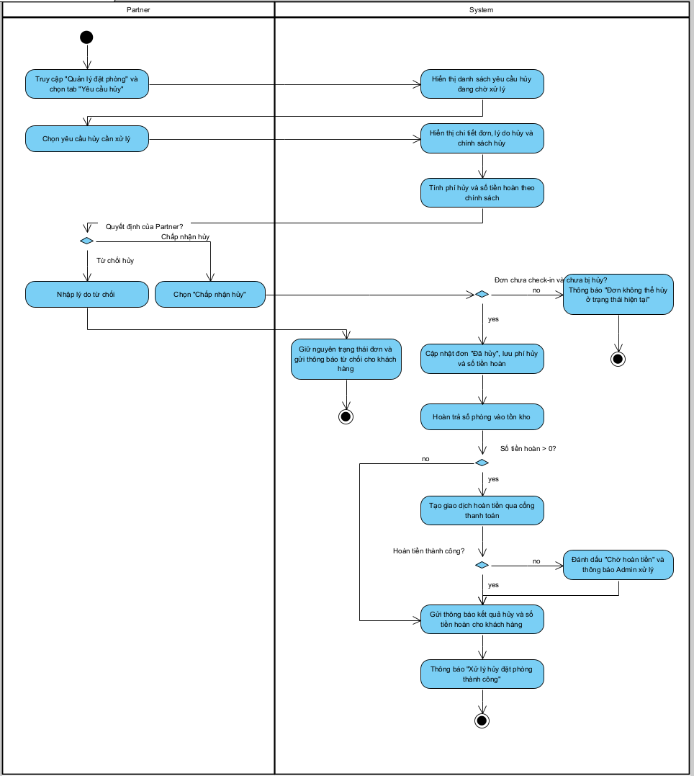
Hình 3.3.4.2: Biểu đồ Activity (Xử lý hủy đặt phòng)

3.3.4.3. Sơ đồ Sequence
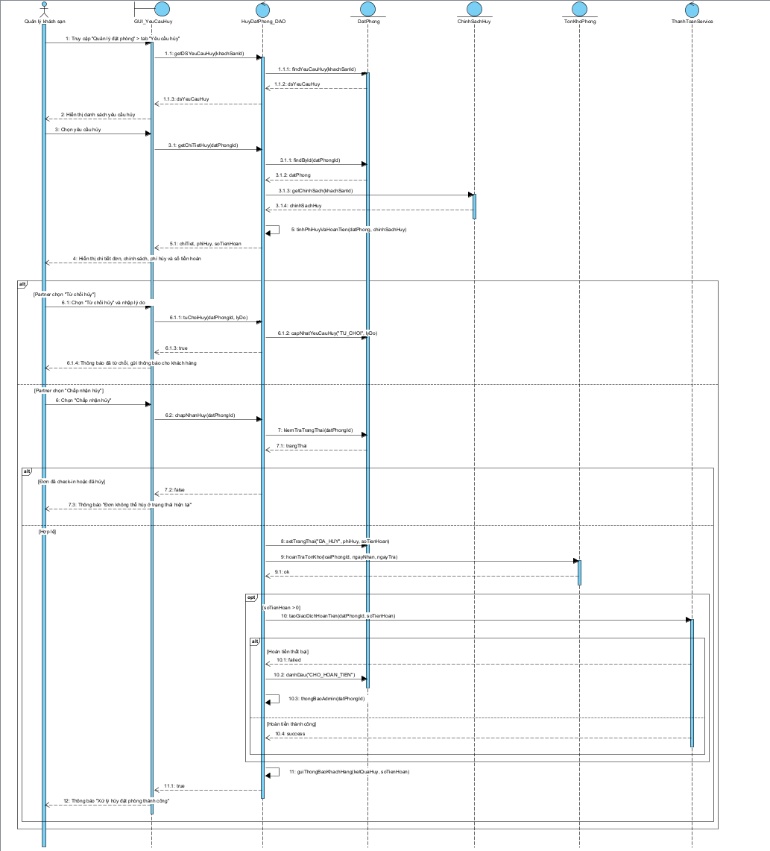
Hình 3.3.4.3: Biểu đồ Sequence Diagram (Xử lý hủy đặt phòng)

3.3.20. Đặc tả usecase Yêu cầu rút tiền/thanh toán từ hệ thống

3.3.5.1. Mô tả Yêu cầu rút tiền
Mã usecase: UC-P27
Mục đích: | Gửi yêu cầu rút doanh thu về tài khoản ngân hàng đã đăng ký.
Mô tả: | Cho phép quản lý khách sạn xem số dư khả dụng (doanh thu đã đối soát sau khi trừ hoa hồng) và tạo yêu cầu rút tiền. Yêu cầu được xác thực OTP và chuyển tới Admin/bộ phận kế toán xử lý.
Tác nhân: | Đối tác(Partner)
Điều kiện trước: | Người dùng đã đăng nhập vào hệ thống với vai trò Partner.  Partner đã khai báo và xác minh tài khoản ngân hàng nhận tiền.  Số dư khả dụng lớn hơn mức rút tối thiểu.
Điều kiện sau: | Yêu cầu rút tiền được lưu với trạng thái “Chờ xử lý”.  Số tiền yêu cầu được tạm giữ khỏi số dư khả dụng; Admin nhận được thông báo để xử lý.
Luồng sự kiện chính (Basic flows)
Quản lý khách sạn | Hệ thống
1. Truy cập chức năng “Tài chính” → “Rút tiền”.
 | 2. Hiển thị số dư khả dụng, số dư chờ đối soát, tài khoản ngân hàng nhận tiền và lịch sử rút tiền.
3. Chọn “Tạo yêu cầu rút tiền”.
 | 4. Hiển thị form gồm: số tiền rút, tài khoản ngân hàng nhận, ghi chú.
5. Nhập số tiền, chọn tài khoản ngân hàng và chọn “Gửi yêu cầu”.
 | 6. Kiểm tra: số tiền ≥ mức rút tối thiểu, ≤ số dư khả dụng và không có yêu cầu rút tiền khác đang chờ xử lý.
 | 7. Gửi mã OTP xác thực đến email/số điện thoại của Partner.
8. Nhập mã OTP và chọn “Xác nhận”.
 | 9. Xác thực mã OTP.
 | 10. Tạo yêu cầu rút tiền với trạng thái “Chờ xử lý” và tạm giữ số tiền tương ứng.
 | 11. Gửi thông báo yêu cầu rút tiền mới đến Admin/bộ phận kế toán.
 | 12. Thông báo “Gửi yêu cầu rút tiền thành công” và hiển thị yêu cầu trong lịch sử rút tiền.
Luồng sự kiện phụ (Alternative Flows)
 | 6.1. Số tiền không hợp lệ hoặc vượt số dư khả dụng: thông báo lỗi và yêu cầu nhập lại (quay lại bước 5).
 | 6.2. Đang có yêu cầu rút tiền chờ xử lý: thông báo “Bạn đang có yêu cầu rút tiền chưa được xử lý” và kết thúc.
 | 9.1. Mã OTP sai hoặc hết hạn: thông báo và cho phép nhập lại (tối đa 3 lần); quá 3 lần thì hủy thao tác rút tiền.
Luồng sự kiện ngoại lệ (Exception Flows)
 | 10.1. Lỗi cơ sở dữ liệu: hoàn tác giao dịch, không trừ số dư và thông báo “Không thể tạo yêu cầu rút tiền. Vui lòng thử lại”.
Bảng 3.3.5.1. Bảng mô tả usecase (Yêu cầu rút tiền)

3.3.5.2. Sơ đồ Activity
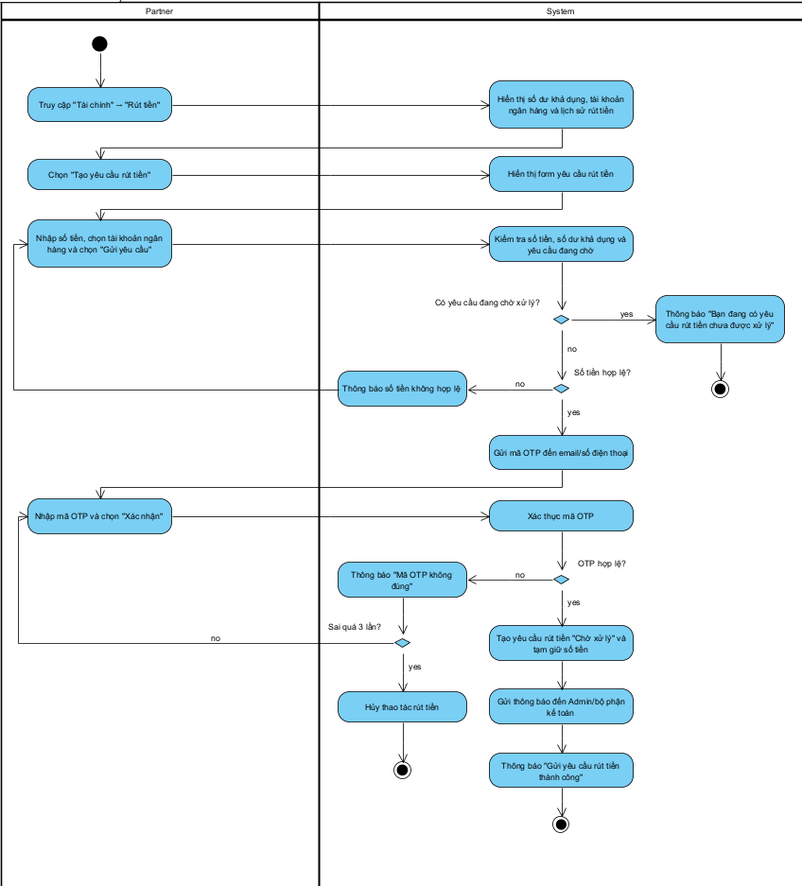
Hình 3.3.5.2: Biểu đồ Activity (Yêu cầu rút tiền)

3.3.5.3. Sơ đồ Sequence
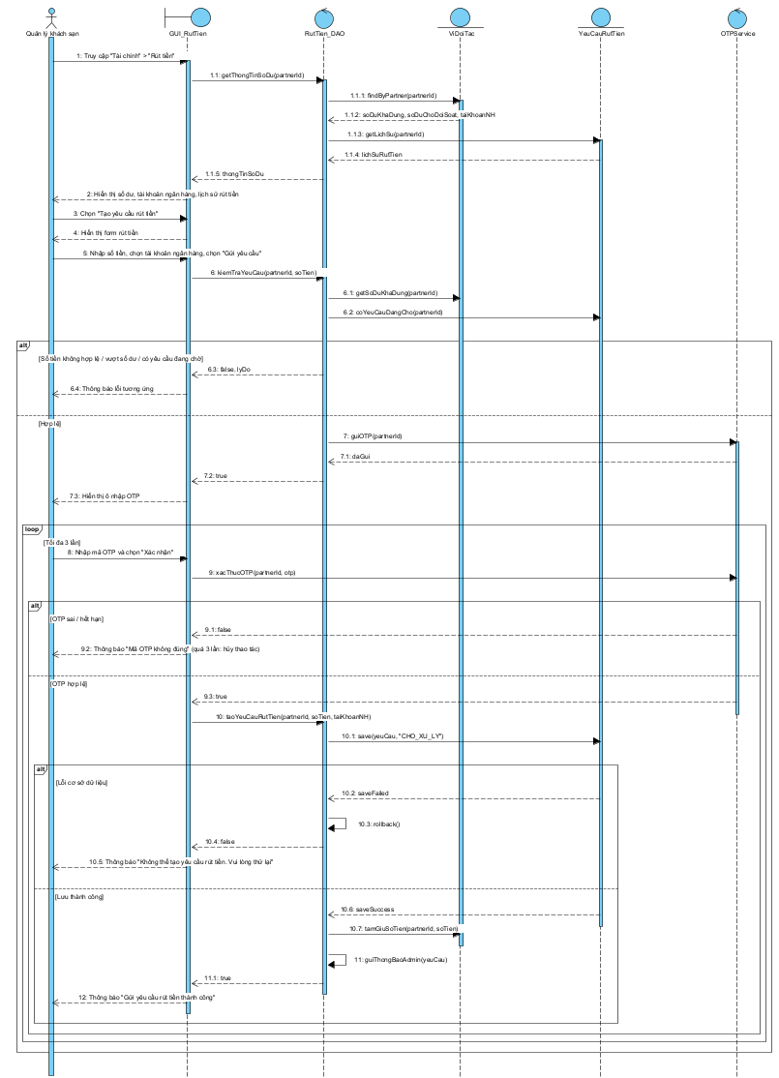
Hình 3.3.5.3: Biểu đồ Sequence Diagram (Yêu cầu rút tiền)

3.3.21. Đặc tả usecase Quản lý tài khoản nhân viên (phân quyền cho quản lý/lễ tân)

3.3.6.1. Mô tả Quản lý tài khoản nhân viên
Mã usecase: UC-P35
Mục đích: | Tạo, phân quyền và khóa/mở khóa tài khoản nhân viên của khách sạn.
Mô tả: | Cho phép quản lý khách sạn tạo tài khoản cho nhân viên (Quản lý, Lễ tân), gán vai trò và quyền truy cập các chức năng, thay đổi quyền hoặc khóa/mở khóa tài khoản nhân viên khi cần.
Tác nhân: | Đối tác(Partner)
Điều kiện trước: | Người dùng đã đăng nhập vào hệ thống với vai trò Partner (chủ khách sạn).  Khách sạn đã được Admin phê duyệt.
Điều kiện sau: | Tài khoản nhân viên được tạo/cập nhật trong cơ sở dữ liệu và gắn với khách sạn.  Nhân viên chỉ truy cập được các chức năng theo vai trò và quyền được gán.
Luồng sự kiện chính (Basic flows)
Quản lý khách sạn | Hệ thống
1. Truy cập chức năng “Quản lý nhân viên”.
 | 2. Hiển thị danh sách nhân viên (họ tên, email, vai trò, trạng thái).
3. Chọn “Thêm nhân viên”.
 | 4. Hiển thị form gồm: họ tên, email, số điện thoại, vai trò (Quản lý/Lễ tân) và danh sách quyền mặc định theo vai trò.
5. Nhập thông tin, chọn vai trò, tùy chỉnh quyền (nếu cần) và chọn “Lưu”.
 | 6. Kiểm tra tính hợp lệ (định dạng email/số điện thoại, email chưa tồn tại, có ít nhất một quyền).
 | 7. Tạo tài khoản nhân viên gắn với khách sạn, sinh mật khẩu tạm, lưu vai trò và quyền.
 | 8. Gửi email kích hoạt kèm mật khẩu tạm cho nhân viên.
 | 9. Thông báo “Thêm nhân viên thành công” và cập nhật danh sách nhân viên.
Luồng sự kiện phụ (Alternative Flows)
3.1. Chọn một nhân viên và chọn “Phân quyền”: hệ thống hiển thị vai trò/quyền hiện tại; Partner thay đổi và chọn “Lưu”; hệ thống cập nhật quyền, áp dụng từ lần truy cập tiếp theo của nhân viên.
3.2. Chọn một nhân viên và chọn “Khóa/Mở khóa”: hệ thống hiển thị hộp thoại xác nhận; Partner xác nhận; hệ thống cập nhật trạng thái tài khoản (khi khóa sẽ đăng xuất các phiên đang hoạt động của nhân viên).
 | 6.1. Dữ liệu thiếu hoặc sai định dạng: hiển thị lỗi tại ô nhập sai và yêu cầu nhập lại (quay lại bước 5).
 | 6.2. Email đã tồn tại: thông báo “Email đã được sử dụng” (quay lại bước 5).
Luồng sự kiện ngoại lệ (Exception Flows)
 | 8.1. Gửi email kích hoạt thất bại: tài khoản vẫn được tạo, hệ thống hiển thị nút “Gửi lại email kích hoạt”.
Bảng 3.3.6.1. Bảng mô tả usecase (Quản lý tài khoản nhân viên)

3.3.6.2. Sơ đồ Activity
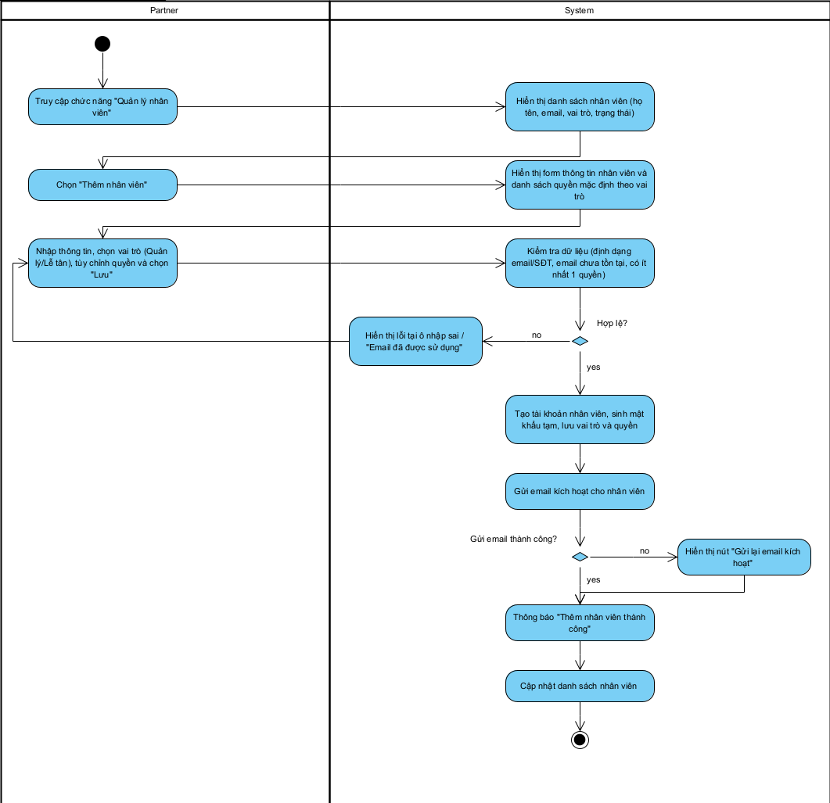
Hình 3.3.6.2: Biểu đồ Activity (Quản lý tài khoản nhân viên)

3.3.6.3. Sơ đồ Sequence
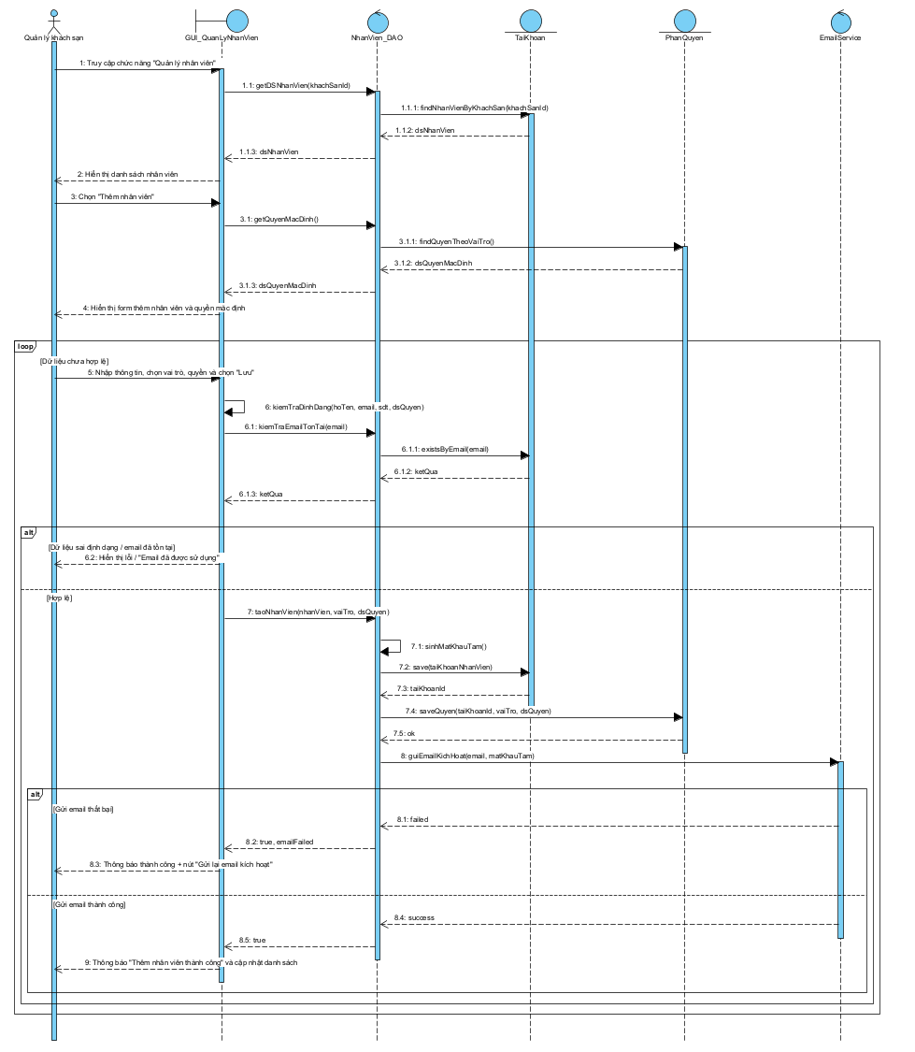
Hình 3.3.6.3: Biểu đồ Sequence Diagram (Quản lý tài khoản nhân viên)

3.3.22. Phân tích usecase Xét duyệt đăng ký đối tác

3.3.1.1. Mô tả Xét duyệt đăng ký đối tác
Mã usecase: UC-A04_XetDuyetDangKyDoiTac
Mục đích: Cho phép Admin kiểm tra thông tin pháp lý, hồ sơ cơ sở lưu trú và quyết định phê duyệt hoặc từ chối yêu cầu đăng ký trở thành đối tác (Partner) trên hệ thống.
Mô tả: Admin xem danh sách hồ sơ đăng ký đối tác đang chờ duyệt, xem chi tiết thông tin cá nhân và tài liệu pháp lý đính kèm, sau đó chọn phê duyệt để cấp quyền Partner hoặc từ chối kèm lý do cụ thể. Hệ thống sẽ cập nhật trạng thái hồ sơ, cập nhật vai trò tài khoản và gửi email thông báo kết quả.
Tác nhân: Admin
Điều kiện trước:
- Admin đã đăng nhập thành công vào hệ thống quản trị với phiên làm việc hợp lệ.
- Có ít nhất một hồ sơ đăng ký đối tác đang ở trạng thái Chờ duyệt (Pending).
Điều kiện sau:
- Trạng thái hồ sơ được cập nhật thành Đã duyệt (Approved) hoặc Từ chối (Rejected).
- Nếu được duyệt: Tài khoản được chuyển vai trò thành Partner và được kích hoạt quyền truy cập trang quản lý đối tác.
- Nếu bị từ chối: Tài khoản giữ nguyên vai trò Customer, lưu lý do từ chối.
- Email thông báo kết quả được gửi tự động đến người nộp hồ sơ.
Luồng sự kiện chính (Basic flows)
Actor | Hệ thống
- Chọn chức năng "Xét duyệt đăng ký đối tác"
 | - Hiển thị danh sách các hồ sơ đăng ký đang chờ duyệt gồm: Mã hồ sơ, Họ tên người đại diện, Tên cơ sở lưu trú, Số điện thoại, Email, Ngày nộp và Trạng thái ("Chờ duyệt").
- Chọn một hồ sơ đăng ký cần xét duyệt từ danh sách.
- Hiển thị màn hình chi tiết hồ sơ gồm:
- Thông tin người đại diện (Họ tên, SĐT, Email, CCCD).
- Thông tin cơ sở lưu trú ban đầu (Tên khách sạn, Địa chỉ, Mã số thuế).
- Tệp đính kèm pháp lý (Ảnh chụp giấy phép kinh doanh, PCCC, ảnh CCCD).
- Thông tin tài khoản ngân hàng nhận thanh toán đối soát.
- Các nút thao tác nghiệp vụ: "Phê duyệt" và "Từ chối".

 | - Hiển thị các thao tác Phê duyệt và Từ chối cho hồ sơ.
- Chọn "Phê duyệt".
 | - Hiển thị thông tin xác nhận gồm thông tin đối tác và kết quả Phê duyệt.
- chọn Xác nhận.
 | - Cập nhật trạng thái hồ sơ đăng ký đối tác thành đã phê duyệt.
 | - Cập nhật vai trò của tài khoản từ Customer thành Partner.
 | - Kích hoạt dịch vụ gửi Email thông báo phê duyệt thành công và hướng dẫn đăng nhập đến hòm thư của đối tác.
 | - Hiển thị thông báo "Phê duyệt hồ sơ đăng ký đối tác thành công" và cập nhật lại danh sách hồ sơ.
Luồng sự kiện phụ (Alternative Flows):
6.1. Admin chọn Từ chối thay vì Phê duyệt.
 |  | 6.1.1. Hiển thị thông tin xác nhận kết quả Từ chối và yêu cầu Admin nhập lý do từ chối.
6.1.2. Admin nhập lý do từ chối và chọn Xác nhận.
 |  | 6.1.3. Cập nhật trạng thái hồ sơ đăng ký đối tác thành Từ chối và lưu lý do từ chối.
 |  | 6.1.4. Giữ nguyên vai trò hiện tại của tài khoản và không cho phép tài khoản sử dụng các chức năng dành cho Partner.
 |  | 6.1.5. Hiển thị thông báo "Từ chối đăng ký đối tác thành công" và cập nhật trạng thái hồ sơ trên danh sách.
8.1. Admin chọn Hủy tại bước xác nhận.
 |  | 8.1.1. Hệ thống hủy thao tác phê duyệt và giữ nguyên trạng thái hiện tại của hồ sơ.
 |  | 8.1.2. Quay lại bước 6
Luồng sự kiện ngoại lệ (Exception flows)

3.3.1.2 Sơ đồ Activity
Hình 3.3.1.2: Biểu đồ activity (Xét duyệt đăng ký đối tác)
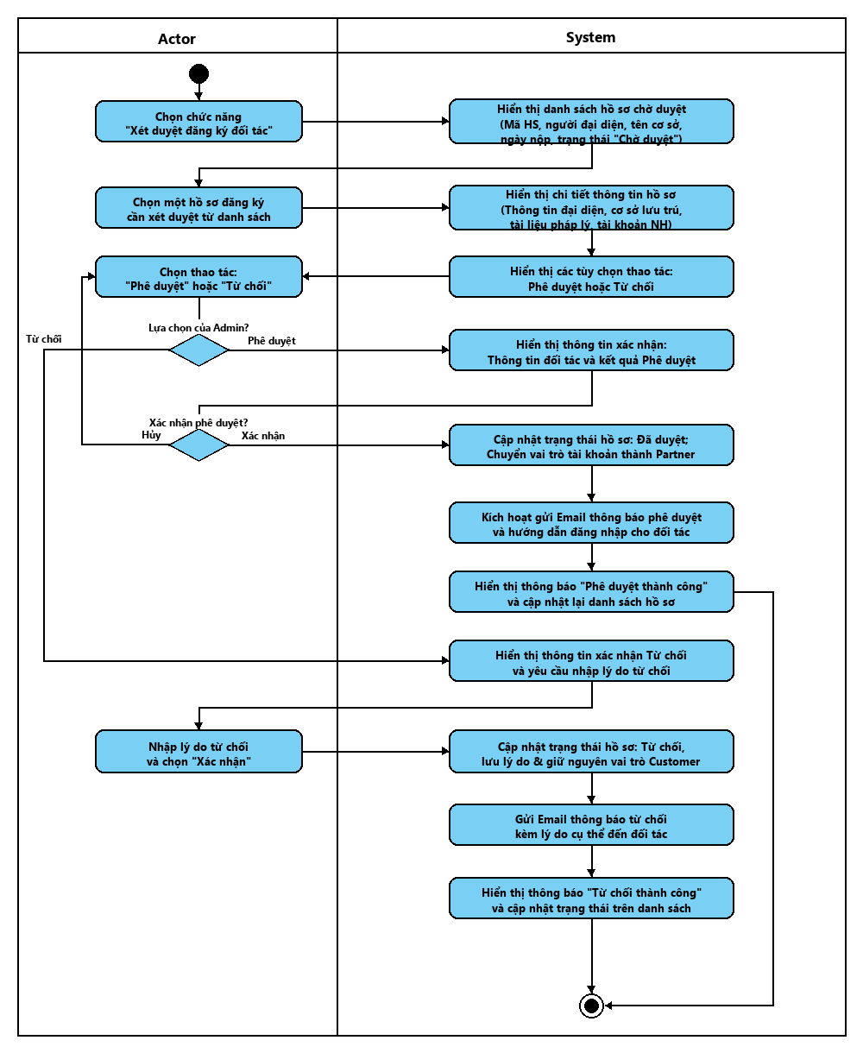

3.3.1.3 Sơ đồ Sequence
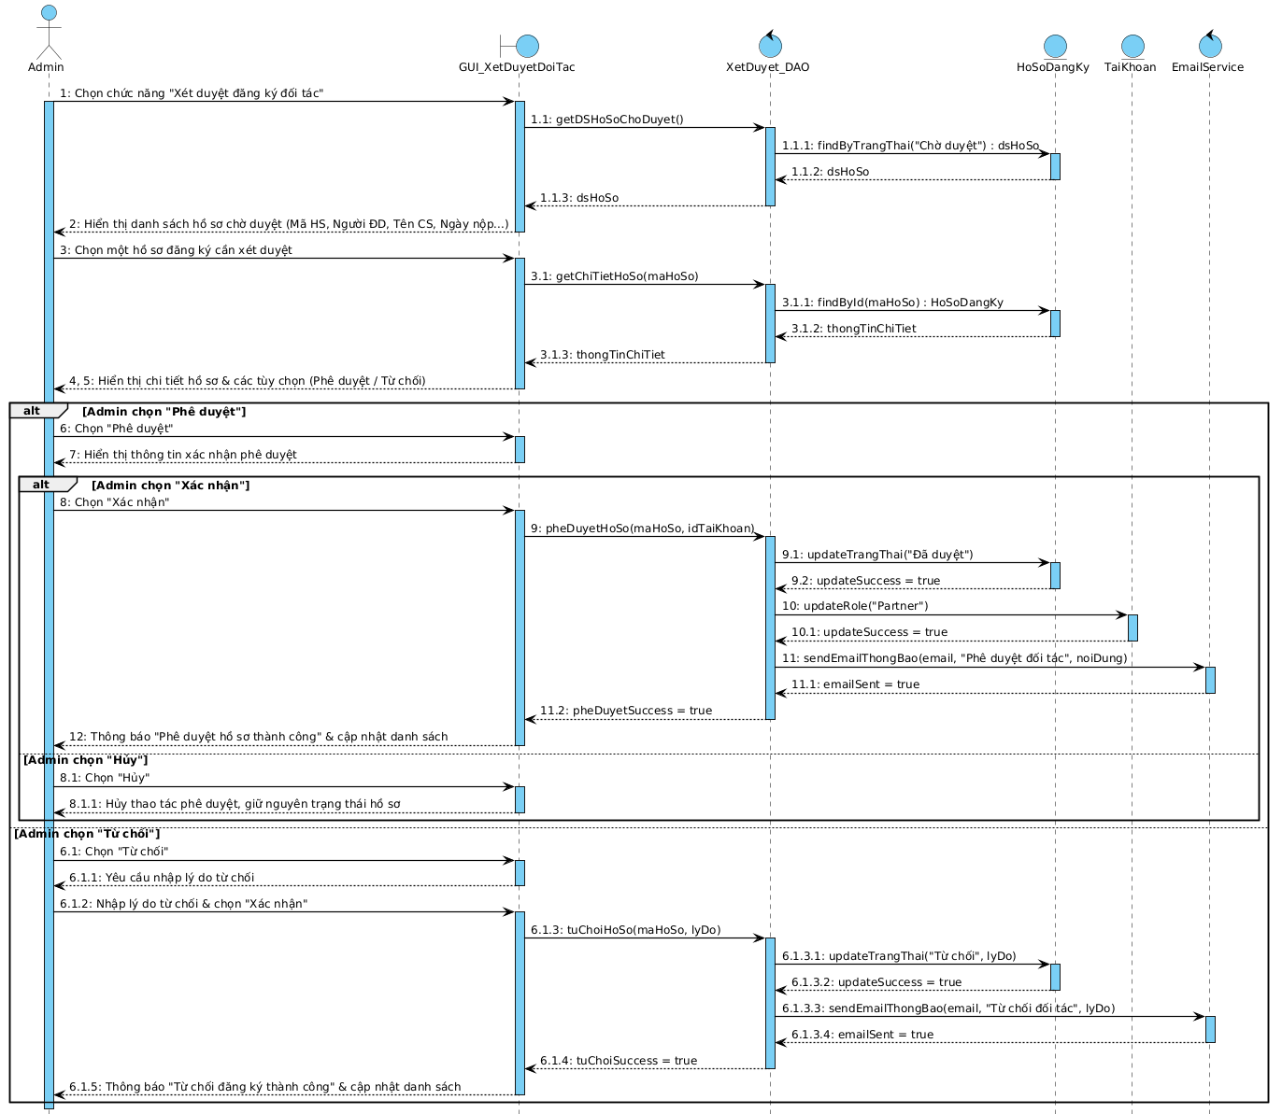

3.3.23. Phân tích usecase Xét Duyệt Khách Sạn

3.3.1.1. Mô tả Xét Duyệt Khách Sạn
Mã usecase: UC001_ XetDuyetKhachSan
Mục đích: Cho phép Admin kiểm tra, phê duyệt hoặc từ chối thông tin khách sạn do Partner đăng ký trên hệ thống.
Mô tả: Admin có thể xem danh sách khách sạn đang chờ xét duyệt, xem thông tin chi tiết của từng khách sạn, kiểm tra thông tin do Partner cung cấp và thực hiện phê duyệt hoặc từ chối đăng ký khách sạn.
Tác nhân: Admin
Điều kiện trước:
- Admin đã đăng nhập vào hệ thống.
- Có Partner đã được phê duyệt và đã đăng ký khách sạn trên hệ thống.
- Khách sạn đang ở trạng thái Chờ xét duyệt.
Điều kiện sau:
- Khách sạn được cập nhật trạng thái Đã phê duyệt hoặc Từ chối.
- Nếu được phê duyệt, khách sạn được hiển thị trên hệ thống và có thể được khách hàng tìm kiếm, xem thông tin và đặt phòng.
- Nếu bị từ chối, khách sạn không được hiển thị cho khách hàng và Partner có thể xem lý do từ chối.
Luồng sự kiện chính (Basic flows)
Actor | Hệ thống
- Admin chọn chức năng Xét duyệt khách sạn.
 | - Hiển thị danh sách các cơ sở lưu trú đang ở trạng thái "Chờ duyệt" gồm: Mã khách sạn, Tên khách sạn, Tên Partner sở hữu, Địa chỉ/Tỉnh thành, Hạng sao đề xuất, Ngày gửi yêu cầu và Trạng thái ("Chờ duyệt").
- Chọn khách sạn cần xét duyệt.
- Hiển thị màn hình chi tiết cơ sở lưu trú gồm:
- Thông tin chung: Tên, mô tả, hạng sao, số điện thoại liên hệ, email lễ tân.
- Vị trí: Địa chỉ chi tiết, tọa độ hiển thị trên bản đồ (Google Maps API).
- Thư viện hình ảnh: Ảnh đại diện, ảnh không gian chung, sảnh, cơ sở vật chất.
- Tiện nghi & dịch vụ: Danh sách tiện ích chung (Hồ bơi, Wifi, Bãi đỗ xe, v.v.).
- Chính sách: Khung giờ nhận/trả phòng, quy định độ tuổi, chính sách hủy phòng.
- Các nút thao tác nghiệp vụ: "Phê duyệt" và "Từ chối".
- Chọn "Phê duyệt".
 | - Hiển thị thông tin xác nhận gồm tên khách sạn, Partner đăng ký và kết quả Phê duyệt.
- Chọn "Xác nhận".
 | - Cập nhật trạng thái khách sạn thành Đã phê duyệt.
 | - Cho phép khách sạn được hiển thị trên hệ thống.
 | - Cho phép khách hàng tìm kiếm, xem thông tin và thực hiện đặt phòng tại khách sạn.
 | - Gửi Email thông báo phê duyệt thành công kèm hướng dẫn thiết lập loại phòng và mở bán đến địa chỉ email của Partner.
 | - Hiển thị thông báo "Phê duyệt khách sạn thành công" và cập nhật trạng thái khách sạn trên danh sách.
Luồng sự kiện phụ (Alternative Flows):
5.1. Chọn Từ chối thay vì Phê duyệt.
 |  | 5.1.1. Hiển thị thông tin xác nhận kết quả Từ chối và yêu cầu Admin nhập lý do từ chối.
5.1.2. Admin nhập lý do từ chối và chọn Xác nhận.
 |  | 5.1.3. Cập nhật trạng thái khách sạn thành Từ chối và lưu lý do từ chối.
 |  | 5.1.4. Không cho phép khách sạn hiển thị trên hệ thống để khách hàng tìm kiếm và đặt phòng.
 |  | 5.1.5. Gửi Email thông báo từ chối kèm chi tiết lý do và hướng dẫn Partner chỉnh sửa lại thông tin trên trang Partner Portal.
 |  | 5.1.6. Hiển thị thông báo "Từ chối khách sạn thành công" và cập nhật trạng thái trên danh sách.
7.1. Chọn Hủy tại bước xác nhận.
 |  | 7.1.1. Hệ thống hủy thao tác phê duyệt và giữ nguyên trạng thái hiện tại của khách sạn.
 |  | 7.1.2. Quay lại bước 6
Luồng sự kiện ngoại lệ (Exception flows)

3.3.1.2 Sơ đồ Activity
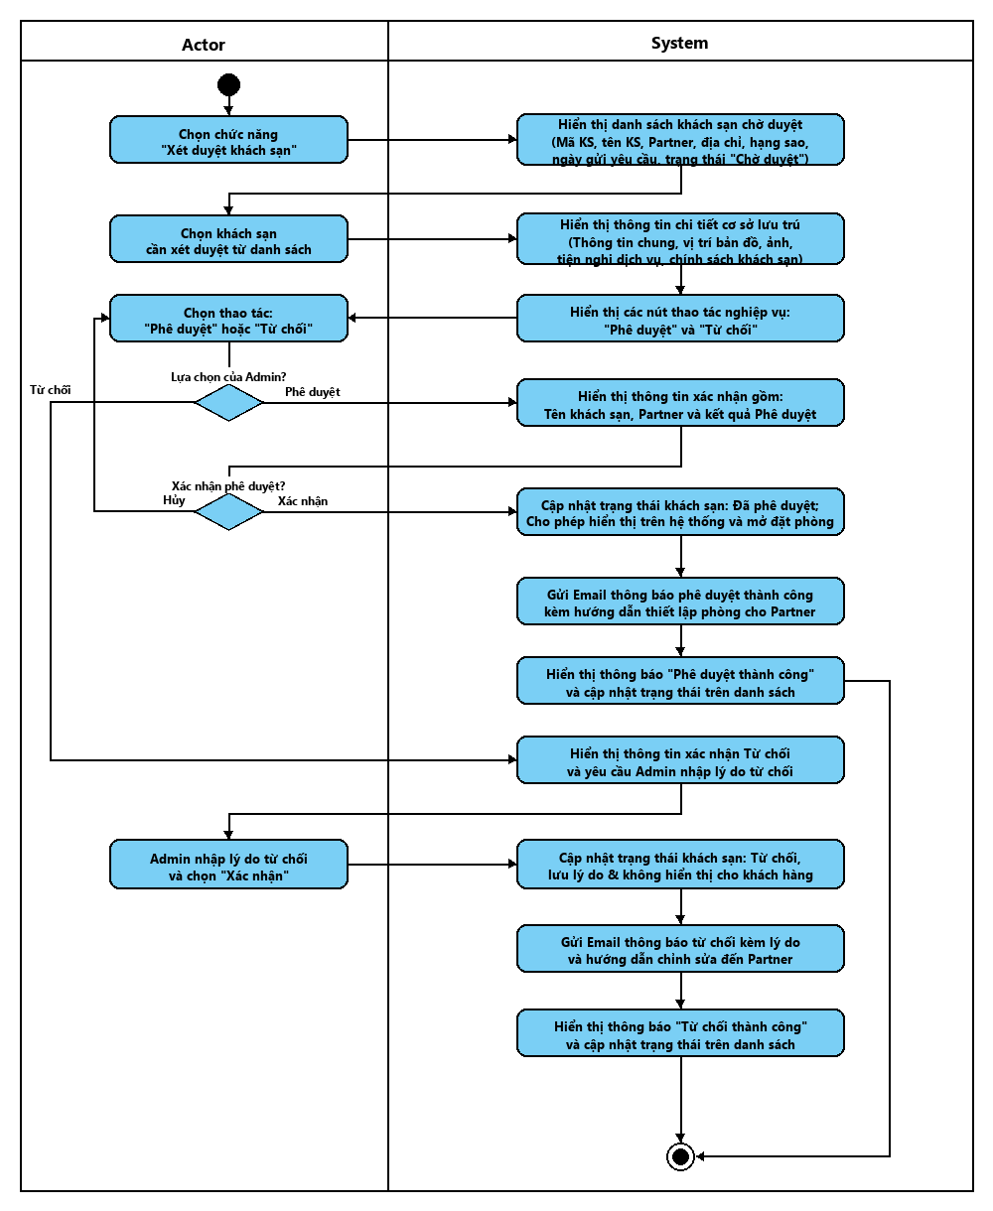

3.3.1.3 Sơ đồ Sequence
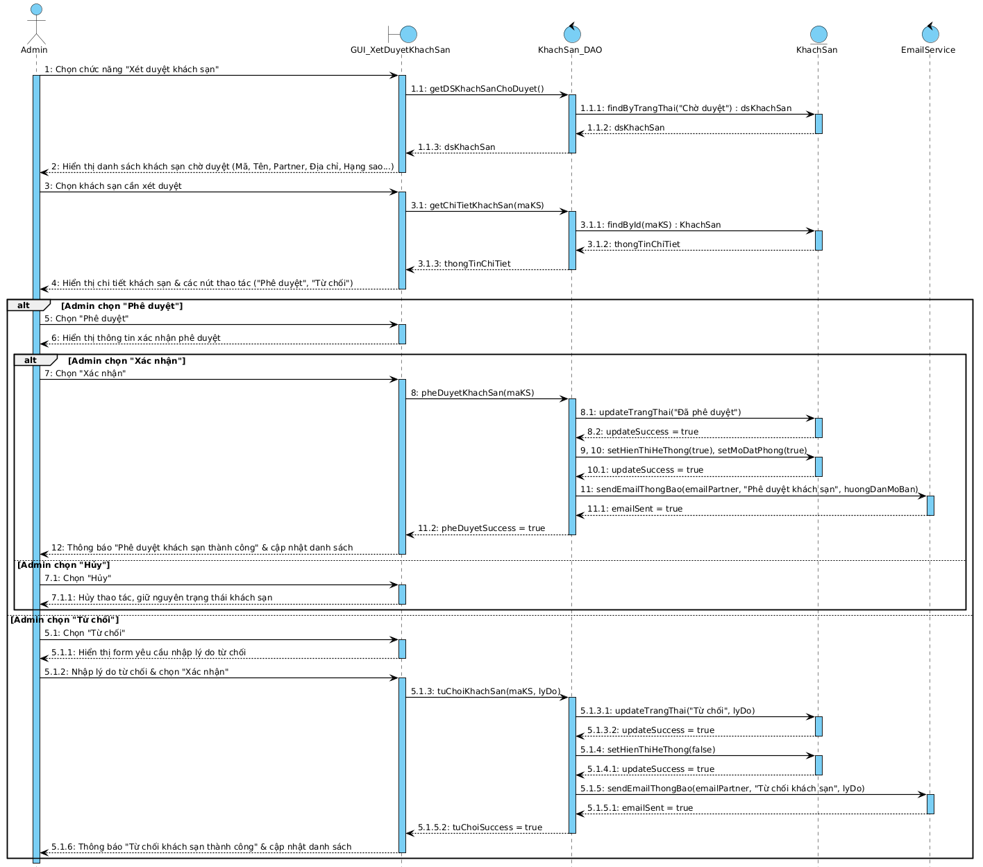

3.3.24. Phân tích usecase Thêm khuyến mãi

3.3.1.1. Mô tả Thêm khuyến mãi
Mã usecase: UC-Pxx_ThemKhuyenMai
Mục đích: Cho phép Partner tạo và thêm chương trình khuyến mãi cho khách sạn của mình nhằm cung cấp mức giá ưu đãi cho khách hàng.
Mô tả: Cho phép Admin tạo mới chương trình khuyến mãi/mã giảm giá áp dụng chung trên toàn nền tảng MeGo, thiết lập các quy tắc và điều kiện áp dụng để khách hàng sử dụng khi đặt phòng.
Tác nhân:
- Admin đã đăng nhập thành công vào hệ thống quản trị với phiên làm việc hợp lệ.
- Admin có quyền truy cập vào phân hệ Quản lý khuyến mãi.
Điều kiện trước:
Điều kiện sau:
- Chương trình khuyến mãi mới được lưu thành công vào cơ sở dữ liệu.
- Mã khuyến mãi có thể được kích hoạt để Customer áp dụng khi đặt phòng theo đúng điều kiện và thời gian đã thiết lập.
Luồng sự kiện chính (Basic flows)
Actor | Hệ thống
- Admin chọn chức năng Quản lý khuyến mãi.
 | - Hiển thị màn hình danh sách các chương trình khuyến mãi hiện có và nút "Thêm khuyến mãi mới".
- Chọn "Thêm khuyến mãi mới".
- Hiển thị biểu mẫu (Form) tạo mới khuyến mãi với các trường thông tin:
- Mã khuyến mãi (Voucher Code).
- Tên chương trình khuyến mãi.
- Mô tả chi tiết.
- Hình thức giảm giá (Theo phần trăm % hoặc Số tiền cố định VNĐ).
- Giá trị giảm giá (Ví dụ: 10% hoặc 100.000 VNĐ).
- Mức giảm tối đa (Áp dụng khi chọn giảm theo %).
- Giá trị đơn hàng tối thiểu để áp dụng.
- Tổng số lượt sử dụng tối đa (Giới hạn số lượng phát hành).
- Giới hạn số lượt dùng cho mỗi khách hàng.

- Thời gian hiệu lực: Ngày/giờ bắt đầu và Ngày/giờ kết thúc.
- Trạng thái ban đầu (Kích hoạt ngay / Tạm ẩn).
- Nhập đầy đủ và hợp lệ các thông tin vào biểu mẫu theo yêu cầu.
- Chọn "Lưu" hoặc "Tạo mới".
- Kiểm tra tính hợp lệ của dữ liệu đầu vào (Validation):
- Các trường bắt buộc không được để trống.
- Mã khuyến mãi không trùng lặp với mã đã tồn tại.
- Giá trị giảm giá, đơn hàng tối thiểu, số lượt sử dụng phải là số dương.
- Tỷ lệ giảm theo % phải nằm trong khoảng từ 1% đến 100%.
- Ngày bắt đầu phải nhỏ hơn ngày kết thúc; ngày kết thúc không được nhỏ hơn ngày hiện tại.

 | - Hiển thị hộp thoại xác nhận tạo mới chương trình khuyến mãi với các thông số vừa thiết lập.
- Chọn "Xác nhận".
 | - Lưu thông tin chương trình khuyến mãi mới vào cơ sở dữ liệu.
 | - Hiển thị thông báo "Thêm chương trình khuyến mãi thành công" và điều hướng quay lại danh sách khuyến mãi với bản ghi mới được cập nhật.
Luồng sự kiện phụ (Alternative Flows):
9.1. Admin chọn Hủy tại bước xác nhận.
 |  | 9.1.1. Hệ thống hủy thao tác thêm khuyến mãi và không lưu thông tin đã nhập.
 |  | 9.1.2. Quay lại bước 4
Luồng sự kiện ngoại lệ (Exception flows)

3.3.1.2 Sơ đồ Activity
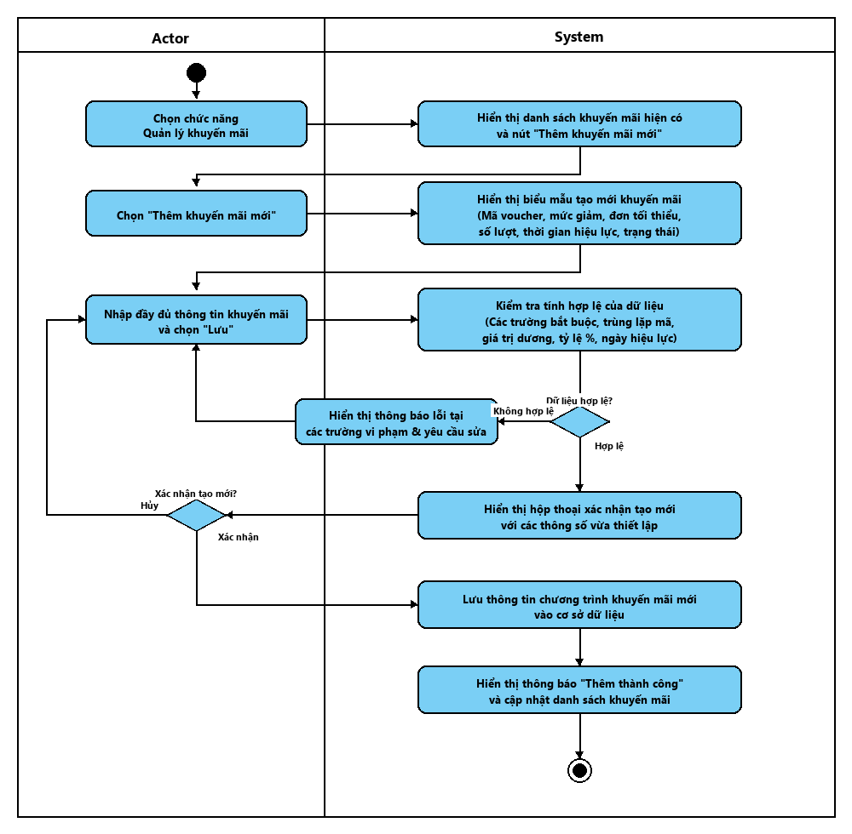

3.3.1.3 Sơ đồ Sequence
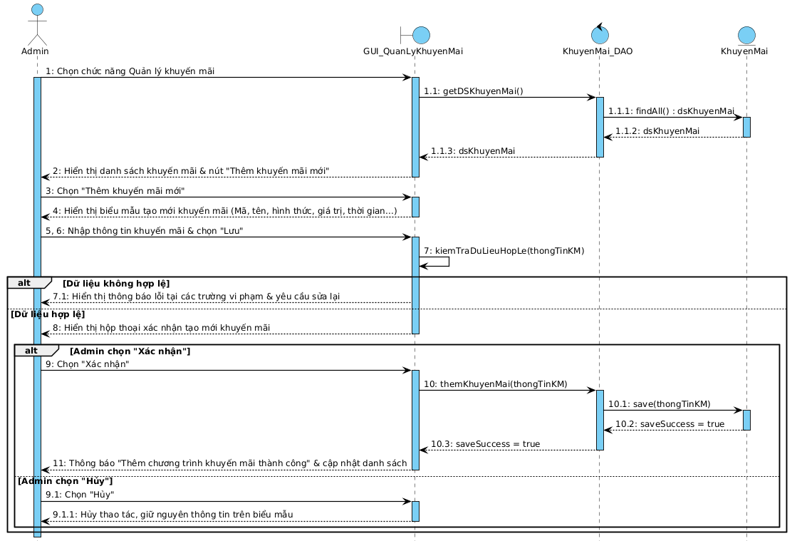

3.3.25. Phân tích usecase Thống kê hoa hồng

3.3.1.1. Mô tả Thống kê hoa hồng
Mã usecase: UC-A14_ThongKeHoaHong
Mục đích: Cho phép Admin theo dõi, tổng hợp và phân tích số liệu hoa hồng mà nền tảng thu được từ các đơn đặt phòng thành công của các đối tác theo từng mốc thời gian.
Mô tả: Admin truy cập chức năng thống kê hoa hồng, thiết lập các tiêu chí lọc (khoảng thời gian, đối tác cụ thể, cơ sở lưu trú). Hệ thống tổng hợp dữ liệu doanh thu, tính toán tiền hoa hồng thực nhận dựa trên các đơn phòng đã hoàn tất lưu trú (Checked-out), hiển thị dưới dạng biểu đồ/bảng số liệu và hỗ trợ xuất báo cáo file (Excel/PDF).
Tác nhân: Admin
Điều kiện trước:
- Admin đã đăng nhập thành công vào hệ thống với quyền hạn hợp lệ.
- Hệ thống đã có dữ liệu về các đơn đặt phòng và tỷ lệ hoa hồng được thiết lập cho đối tác.
Điều kiện sau:
- Báo cáo thống kê số liệu hoa hồng được hiển thị trực quan cho Admin.
- File báo cáo (nếu có yêu cầu xuất) được tải về thiết bị thành công.
Luồng sự kiện chính (Basic flows)
Actor | Hệ thống
- Admin chọn chức năng Thống kê hoa hồng.
- Hiển thị giao diện báo cáo hoa hồng với bộ lọc mặc định (theo tháng hiện tại, toàn bộ đối tác) gồm:
- Thẻ chỉ số tổng quan (KPI cards): Tổng doanh thu phòng, Tổng hoa hồng nền tảng giữ lại, Hoa hồng đã thực nhận, Hoa hồng chờ đối soát.
- Biểu đồ biến động hoa hồng theo thời gian.
- Bảng dữ liệu chi tiết theo từng đối tác/cơ sở lưu trú.

- Nhập các tiêu chí lọc cần xem:
- Khoảng thời gian (Từ ngày - Đến ngày, hoặc chọn nhanh: Tuần này, Tháng này, Quý này, Năm nay).
- Tên đối tác (Partner) hoặc tên khách sạn cụ thể.
- Chọn nút "Thống kê" (hoặc "Lọc dữ liệu").
 | - Kiểm tra khoảng thời gian Admin đã chọn.
 | - Tìm kiếm các giao dịch đặt phòng phát sinh trong khoảng thời gian được chọn.
 | - Xác định các giao dịch đủ điều kiện tính hoa hồng.
 | - Tính tổng số giao dịch phát sinh trong khoảng thời gian đã chọn.
 | - Tính tổng doanh thu từ các giao dịch được thống kê.
 | - Tính số tiền hoa hồng của từng giao dịch dựa trên tỷ lệ hoa hồng được áp dụng.
 | - Tính tổng số tiền hoa hồng từ các giao dịch được thống kê.
 | - Cập nhật bảng chi tiết hoa hồng với thông tin của từng giao dịch gồm Mã giao dịch, Khách sạn, Ngày giao dịch, Giá trị giao dịch, Tỷ lệ hoa hồng và Số tiền hoa hồng.
 | - Hiển thị kết quả thống kê theo Filter Admin đã chọn.
- Chọn chức năng "Xuất báo cáo" (Export Excel/PDF).
 | - Hệ thống kết xuất dữ liệu đang hiển thị ra tệp tin định dạng .xlsx .
Luồng sự kiện phụ (Alternative Flows):
 |  | 5.1 Hệ thống phát hiện ngày bắt đầu lớn hơn ngày kết thúc hoặc vượt quá khoảng thời gian cho phép tra cứu.
 |  | 5.1.1. Hiển thị thông báo lỗi: "Khoảng thời gian thống kê không hợp lệ. Vui lòng chọn lại ngày bắt đầu nhỏ hơn hoặc bằng ngày kết thúc."
 |  | 5.1.2. Quay lại bước 4.
Luồng sự kiện ngoại lệ (Exception flows)

3.3.1.2 Sơ đồ Activity
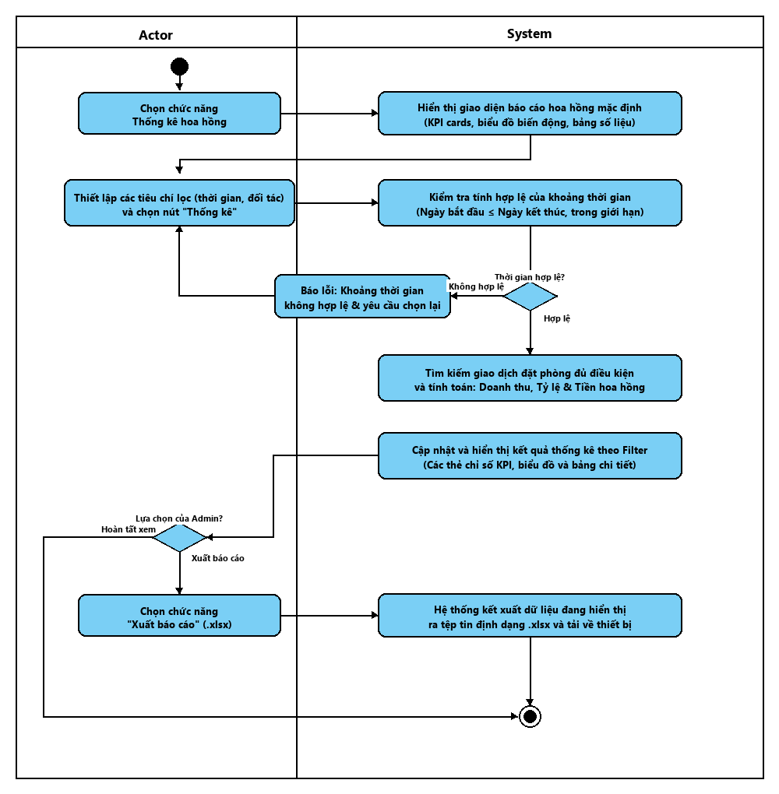

3.3.1.3 Sơ đồ Sequence


